照顧老寶貝—社區長者心理健康促進團體之成效研究

學校：國立暨南國際大學
系所：輔導與諮商碩士班
研究生姓名：邱文薔

目次表
- 源起……………………………………………………………1
- 團體目標………………………………………………………9
- 理論依據………………………………………………………9
- 團體參與者……………………………………………………14
- 經費來源………………………………………………………14
- 團體性質………………………………………………………14
- 團體時間………………………………………………………14
- 團體地點與設備………………………………………………15
- 團體成員………………………………………………………15
- 成員招募………………………………………………………15
- 成員篩選………………………………………………………16
- 團體成效評估…………………………………………………18
- 團體內容及活動總表…………………………………………21
- 團體單次內容…………………………………………………24
- 團體紀錄(含修正後設計、團體對話紀錄)…………………53
- 團體總評估 …………………………………………………140
- 參考文獻 ……………………………………………………156
- 附件 …………………………………………………………159
- 源起:
團體設計之背景與動機
(一)台灣長者老化現況
根據內政部(2016)人口調查顯示，台灣全體平均餘命為80歲；全國有15個縣市老化指數破百，代表已有15個縣市65歲以上老年人口數超越14歲以下之兒童。另依據國家發展委員會(2016)所做人口推估，今(2017)年老年人口將超過14％，2026年很可能衝破20％(約488萬人)，而其分析台灣老年人口上升的原因，可歸納為社會變遷及醫療技術進步，尤其是健保制度的實行，醫療服務取得容易，使平均生活水準提高，疾病獲得更有效的治療，得以延續生命造成死亡率下降，老年人口因而提升。
雖然，平均餘命提高、死亡率下降，然長者仍面臨生活中許多挑戰，根據國民健康局(2011)「中老年身心社會生活狀況長期追蹤調查(第七次)成果報告」顯示，58歲以上中老年人僅有1成(9.4%)自覺健康情形「很好」，另八成以上（81.8％）至少罹患一種慢性病。另全國自殺防治中心(2017)自殺死亡資料統計，105年65歲以上自殺死亡人數為976人，占全體自殺死亡人數25.9%，比104年上升8.8%。全國自殺防治中心執行長廖士程表示，老人自殺族群特性包含自殺意圖強、很少透露出自殺想法或計畫，且很多都是獨居者，加上可能原本就有身體疾病及身體脆弱，導致老人自殺時不易存活。一旦老年人嘗試自殺，身亡的比例很高。
由此可知，面對老年人口快速增加，然身體狀況卻普遍下降之情形，政府必須訂定相關政策以因應此情況。衛生福利部(2014)公布「各年齡層藥費及醫療費用分布情形」，65歲以上人口使用健保藥費占全年總藥費比例近四成，為各年齡層最高。衛生福利部社會與家庭署2016年報指出，老人福利服務的預算逐年上升，2015年為48億元，預估2017年達到87億元，也為各類社會福利預算之首。聯合國千禧年以「健康老化」、「活力老化」、「在地老化」、「智慧老化」及「樂學老化」為5 大目標，而我國為減緩醫療支出、降低社會福利預算壓力，亦於2013年核定第2期「友善關懷老人服務方案」計畫，其目的是從身心靈的角度，使用預防與健康促進的觀點，為長者提供一個更安適、更幸福的生活環境！
(二)正常老化與成功老化的差異
近數十年來，老人學探討「正常老化」、劣於正常值的「病態老化」和優於正常值的「成功老化」，而成功老化與正常老化之間的界限，在於特定疾病的危險因子是否在老化過程中得以控制或預防(徐慧娟，2003)。
所謂老化通常係指身體結構或功能的一種減退或退化的現象，Tuner & Helms(1986)及Burdman(1986)認為老化是過程(Process)間的交互作用，並非單一事件，老化可從年代、生物、心理、社會、功能等層面來解釋，茲分述如下(引自孫治民，1998)：
- 年代老化(Chronological aging)：是指一個人從出生以後所累積的歲數，年歲越大，年代老化就越深。年齡雖然可以大致上告訴我們一個人老化的程度，但不能明確測量一個人真正老化的程度。
- 生物老化(Biological aging)：指人體結構及生理上長期的衰老。依據Birren&Zarit(1984)對生物老化的界定為：有機體改變的一種過程，隨著時間消逝而降低了生存的可能性。換言之，係個體因時間而導致身體功能的漸退(Macrae,1986)。最嚴重的是人體對疾病抵抗力減退。因此，傷害與疾病可使生物老化過程加速。
- 心理老化(Psychological aging)：指個體對老化過程的知覺和心理反應。包含個體自我意識、對年齡的感覺，和對社會變遷的應變能力。因此，心理的老化可以界定為個體對身體狀態的一種心理反應。對新經驗的態度、變遷的適應能力、對生命的看法等皆影響一個人的心理年齡。
- 社會老化(Social aging)：係指個體因年齡老化而導致在社會角色方面的改變。亦指社會對老化與自己所扮演角色所抱持的一種態度。換言之，個體的行為表現應與年齡相符。
- 功能老化(Functional aging)：係指年齡增長所導致工作能力效率的降低。例如反應變得遲鈍、視力減退、耐力不夠等。
關於成功老化之特徵，因各學者皆有不同面向之評估基準，然大多涵蓋生理、心理及社會三面向，故以此三分類來加以說明成功老化之特徵(石泱，2010)：
1.生理：指能維持良好之基本日常生活活動(ADL)或工具性日常生活活動(IADL)，皆無任何困難，或有困難但未達三個月。
2.心理健康：指維持良好認知功能及心理健康，無憂鬱症狀。
3.社會健康：指積極的社會生活承諾，社會支持中高度以上、且至少投入一項生產力活動。
因此綜觀以上論點來看，對於「正常老化」以及「成功老化」之差異歸納為以下列幾項(黃富順等人，2006；洪櫻純，2012)：

 | 正常老化 | 成功老化
定義 | 每個人都會發生，是終生普遍而不可避免的現象，這是個體逐漸產生與年齡有關的改變，可為自己或他人所觀察得到，其特徵為：  - 與年齡有關  - 緩慢產生  - 正向與負向的改變均有  - 來自身體內在因素  - 不可避免  - 具普遍性  - 不可逆轉  - 通常在身體成熟後發生  - 生命結束後達最高點 | Fisher（1995）指出，成功老化是指個體把過去的生活經驗與現在情境加以整合，為未來的發展及挑戰做好準備。成功老化的五個特徵：  - 能與他人互動  - 生活有目標  - 能自我接納  - 能個人成長  - 有自主權
適應  觀點 | 從生命歷程的觀點思考個體老化的理論，認為個體老化死亡是自然的現象，為消極性老化觀點。 | 強調個體具有自主抑制老化的能力，而成功老化強調積極性老化的必然性外，也認同自然老化的思維。
生理  功能 | 非病態但具有高患病風險。 | 長者主觀界定自己身體是健康的，能維持良好之基本日常生活活動(ADL)或工具性日常生活活動(IADL)。
心理  功能 | 無特別察覺自身情緒，僅是順應老化現象。 | 對於老化有積極正向之肯定，保有良好的心理適應。
社會  功能 | 生活範圍固定，漸漸退出社會。 | 勇於嘗試新事物，拓展生活圈。
徐慧娟與張明正(2004)針對台灣地區70歲以上，2,310位老人進行長期追蹤調查，達到成功老化的長者佔38.1%，活躍老化僅佔18.4%，而其中達到心理健康與社會健康面向標準的比率較低，並指出成功老化正相關因素歸納為年齡較輕、男性、教育程度高及收入較高者。
綜觀前述，老化是一個過程，而其歷程是往前流動的，因此若是順勢而為的老化，就是任由時間的推演而逐漸走到生命的盡頭。而成功老化則是帶出在此過程中，發展出積極且於愉悅的生活方式，雖無法停止時間往前推移，然卻可以走的更長、擁有更高品質的生活。

(三)心理健康促進為成功老化的重要推手
成功老化有諸多論述，然最常被大家探討的有四種理論(陳麗光等，2011)：
- Baltes&Baltes（1990）使用變異（variability）與彈性（plasticity）的概念，將老化的成功與否定義為一「心理適應良好」的過程，其中包含三個元素：選擇（selection），最適化（optimization），以及補償（compensation），簡稱SOC模式。
- Rowe&Kahn（1997,1998）定義成功老化為具有能力維持以下三個關鍵的行為或特性：疾病或失能的低風險、心智與身體的高功能、以及對老年生活的積極承諾，三者交集俱皆達成時即為最成功的老化狀況。
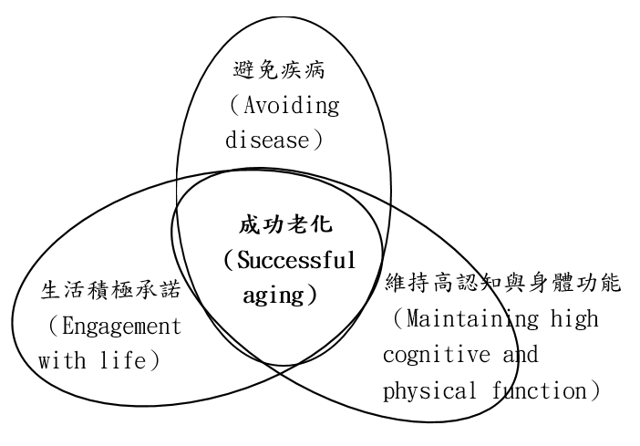

圖一 成功老化的三元素
- Torres（1999）所提出的文化相關之成功老化理論架構 （culturally-relevant theoretical framework），該理論主張每個文化皆包含對人性、人與自然的關係、人與人間的關係、時間、活動共五個價值傾向。
- Crowther等學者（2002）提出Rowe&Kahn的理論內加入第四個因子：正向靈性 （positive spirituality），以納入宗教與靈性對老人健康的正向影響。
由以上理論得知，成功老化是一項循序漸進的過程，並且與整體脈絡相互關聯，身體健康、心理健康以及社會支持皆有其重要性，而其中最被大家論述的就是有關心理健康方面的觀點，幾乎所有成功老化理論皆認同心理健康為不可或缺之因素，是與正常老化不同關鍵之處。英國健康部門的研究指出心理健康促進在焦慮、憂鬱、藥物與酒精成癮以及自殺有著顯著的心理問題預防作用，但心理健康促進具有更廣泛的健康促進和社會福利效果。這些包含提升身體健康，增加情緒復原力，增加人與人彼此之間的接納和交流，創造更高的生產力，有助於心理困擾的人顯著提升健康與幸福感，並解決歧視與增加心理健康議題的理解上扮演關鍵角色(U.K. Department of Health,2001；引自劉家佑，2014)，因此心理健康促進可說為是成功老化的重要推手！
(四)心理健康促進之策略與有效因子
心理健康促進就是心理健康的具體行動，心理健康促進分為兩個層次，一為增強個人的部分，包含增加情緒復原力，促進自信心，生活和應對技巧；另一個層次是增強社區的部分，包含提升社會包容與參與，改善社區環境，發產支持心理健康的社會服務(劉家佑，2014)。
澳洲精神衛生研究機構「EVERYMIND」於〝Prevention First Framework〞一文中指出，世界衛生組織(WHO)於1986年通過「渥太華健康促進憲章」中，提出五項可供參考的心理健康促進策略(引自「EVERYMIND」網站)：
- 擬訂健康相關的公共政策。例如：消除污名化、社會包容、人權、便利的公共運輸、犯罪預防等。
- 創造支持性的環境。例如：學校與職場的反霸凌方案、增強家庭功能、年輕人的同儕支持、提供過渡性住宿、心理疾病患者的同儕支持、支持心理疾病患者回到學校或職場等。
- 促使社區開始採取行動。例如：以社區為基礎的自殺防治、鄉村地區的乾旱支持、服務使用者為導向的倡導及行動等。
- 發展個人技巧。例如：生活技巧訓練、心理衛生與疾病相關知識、養育技巧、情緒管理、職場訓練等。
- 促進與預防服務的重新定位。例如：相關服務能夠及時做出回應，或符合年齡與文化適當性的介入方式。
而使促進方案得以發揮的有效因子為下列九項(Maury Nation,Cindy Crusto,Abraham Wandersman,Karol L. Kumpfer,Diana Seybolt,Baltimore Erin Morrissey-Kane and Katrina Davino,2003)：
1.與方案特性相關之原則：
(1)綜合性：多元組成的方案在預防一些不同生態層次與脈絡問題時，其效果是優於單一焦點的方案。
(2)不同的訓練方式：此方案需要透過互動、實際演練、增加知識與覺察等方式以提昇介入對象的相關技能。
(3)充裕的期程：此方案需要有夠長的時間與密集度，使其產生正向的促進結果或預防影響。
(4)理論導向：方案需立基在完整且具實證性的理論架構，例如危險與保護性的因子。
(5)正向關係：以兒童方案為例來說，需提昇兒童與其父母、教師、導師、同儕或其他相關對象之間的正向關係。
2.與方案目標人口群配對之原則
(1)適當時機：此方案需要利用良好的時機以有效解決兒童、年輕人與成人相關發展性的議題。
(2)社會文化相關性：此方案在規劃或執行過程中必須符合服務對象群體的社會文化的常模。
3.與方案實施和評估有關之原則：
(1)結果評估：此方案計畫應該有具體的特定結果目標，以事後用來檢核其方案的有效性。
(2)訓練有素的工作人員：此方案必須提供相關人員的訓練，以使能落實方案執行的成效。
由此可知，心理健康促進是一個全體性的行動，從個人、社區至社會，尋求提高社會、情緒健康以及生活品質，適用於所有人及任何環境。而所有的心理健康促進計畫都須有全面性、社會文化的考量及評估。因此，參與計畫之工作人員除了要有專業的先備知識外，對目標族群必須要有相關的了解，才能使心理健康促進發揮最大的效果！
(五)「團體」於心理健康促進之運用
哈佛大學自1939年開始，計畫了一項橫跨76年的社會研究-「格蘭特研究(The Grant Study)」，探索那些身體健康、擁有幸福感，所謂人生勝利組的人們，對生活滿意的因素，在2015年此研究團隊第四任負責人Robert提出結論--即是人與人之間社會的連結，愛與心靈的滿足。而此積極的社會參與以及正向的心理適應，正是成功老化的主要概念。
團體為社會之縮影，在其中不僅僅只是成員間單純的互動，而是能夠體現成員真實的社會情緒反應及個人信念中的行動方式，藉由團體的促成，使長者可以在安全的環境下去探索、試驗在社會情境中的可能性，藉由學習與互動達成心理健康促進的目的，進而提升成功老化！
近期有眾多支持長者參與社會活動的研究，其理論包含活動理論、連續理論、需求理論及老人次文化理論，各項理論說明如下(引自吳佳玲，2000)：
1.活動理論(Activity Theory)：由George L.Maddox於1963年提出，長者在老化過程中雖面臨生命的喪失與失落，然仍保持社會參與的興趣，而參與社會活動與自我概念有關，若能從活動中獲得正向感，確實能提升長者的自我概念。
2.連續理論(Continuity Theory)：認為人類的生命週期皆具有高度連續性，因此到老年階段其價值觀、規範及態度接融入人格及社會參與中，因生涯發展之改變與失去，若能參與活動以延續原有的習慣與興趣嗜好，成為退休後的替代品。
3.需求理論(Theory of Need)：Maslow的需求層次理論，由基本的生理需求進而到高層次的心理需求，其順序為-生理及安全需求、愛與歸屬、自尊與自我實踐。其長者因為老化，其需求是環環相扣的，除基礎生理照顧之外，長者參與團體活動可追求高層次的心理需求，獲得愛與歸屬、自尊與自我實踐。
4.老年次文化理論(Ageing Subculture Theory)：Rose於60年代提出，其認為同一類屬的成員相較其他屬性的成員，會產生較多的互動機會，因此即產生了次文化。而長者因為自身的經歷與共同特質，彼此形成了連結，促成老年團體意識的形成，與同輩互動的過程中形成依賴、認同與支持。
綜觀上述理論得知，長者藉由團體活動的參與，可強化自我概念、促進身心健康及增加同儕成員的互動與社會支持。同時可延續本身的嗜好興趣，以滿足心理及社會性需求，因此，對於長者參與團體活動而言，確實有實質上的幫助！
(六)彰化縣竹塘鄉社區長者需求評估
1.彰化縣竹塘鄉簡介(竹塘鄉公所，2017)
(1)地理位置：
彰化縣位於臺灣本島中部，東邊以八卦山脈與南投縣接壤，西邊濱臨臺灣海峽，南邊以濁水溪與雲林縣為界，北邊以烏溪與臺中市為界，有「臺灣米倉」之稱。
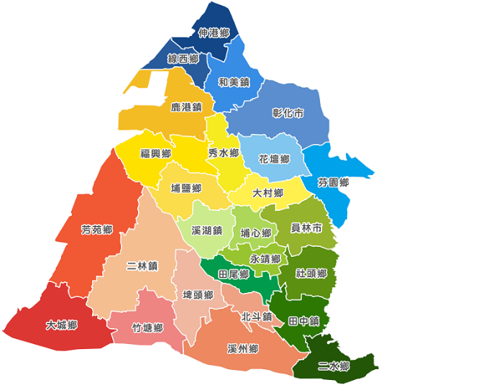
而竹塘鄉位於彰化縣西南方，東與溪州鄉、埤頭鄉為鄰，西接大城鄉，北與二林鎮為界，南隔濁水溪與雲林縣相望；竹塘鄉行政區劃分為14村，184鄰，面積42.1622 平方公里。交通以公路為主，距員林交流道約15公里，距省道約7公里，主要聯外道路為台19線連接埤頭鄉、大城鄉；142鄉道連接二林鎮。

圖二 彰化縣區域圖
(2)地區特色：
竹塘鄉交通以公路為主，鄉內地勢平緩，農田比例高，有中小型禽畜養殖，無工業區或大型工廠。在教育單位方面，有竹塘國中、竹塘國小、幼兒園、向日葵學園設立於兩村中；在宗教部分以傳統道教為主，有許多宮廟分佈，以三清宮、慈航宮為代表。
2.產業及人口特性
竹塘鄉資源集中生活機能尚屬良好，有鄉公所、郵局、農會等行政機關以及菜市場與各類商家設立。而竹塘鄉為典型之農業鄉，農產豐富，有濁水米、米粉、雞蛋、洋菇、金香葡萄、牛蒡茶、豌豆、高接梨等，85%皆為農戶。
依據內政部統計處(104)資料顯示，竹塘鄉總人數15,638 人，未滿15歲有2,081人，占13.3％，15至64歲有10,326人，占66％，65歲以上人口有3,231人，占20.7%，上述資料呈現竹塘鄉和台灣地區的老年人口12.5%相比，高出了8.2 %，顯示該鄉高齡化問題日趨嚴重，而104年人口教育程度分析竹塘鄉六十五歲以上人口教育程度，以國小居多(47%)，不識字者占有21.3%左右，其中又女性居多，使得他們對在接受資訊上有一定的障礙。
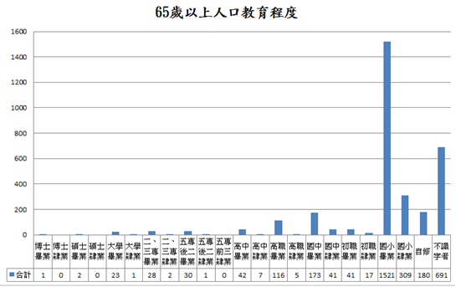
此次參與團體設定之參與成員主要來以竹塘、竹元兩村村民為主，兩村面積共計4.17平方公里，1,155戶，男性居民為1,886 人，女性民為1,907人，總人數為3,793人。其中65歲以上人口比例16.7%，為高齡化社區。竹塘鄉居民大多一生務農，除了老年人口較多外，居民大多僅國小畢業或是不識字，且主要語言為台語較無法以國語溝通，因務農關係，有許多關節及皮膚疾病，然大體來說身體硬朗尚屬健康。

圖三 竹塘鄉65歲以上人口教育程度統計圖
3.竹塘鄉社區長者心理健康促進團體需求評估
根據劉家佑(2014)指出，國內心理健康促進正始萌芽階段，對於相關之研究資料甚少，其顯示心理健康促進概念未被大眾所知，加上台灣城鄉發展差距，使得城市資源豐富然偏鄉地區卻乏善可陳，更使得心理健康資訊難以傳達給至偏鄉。
綜合前述，竹塘鄉之居民老人佔全鄉內人口20.7%為高齡化社區；而國小教育程度佔47%，不識字者占21.3%且女性居多，識字能力有限；而多終身務農，社經地位較低，故竹塘鄉居民對於接受資訊造成部分障礙，而成功老化是人人可獲得之權利亦是全民應提升之重點，因此於竹塘鄉辦理心理健康促進團體有其必要性！因考量偏鄉長者文化特性，此團體設計著重下列兩點：
1.此次團體成員主要從社區營造計畫運動班之成員中招募，主要原因為衛生所於年初辦理運動班時，已進行類似之招募過程，願意留下來的成員皆是配合度較高之居民。其運動班成員多為老年女性，個性開朗，親切和善，思想較為保守且活動範圍很固定，惟大多不識字且聽不懂國語，在溝通上要多花點心思學習台語並使用豐富的肢體語言來協助了解成員的想法。
2.鄉村文化之了解：因團體設計者主要生活於城市，其偏鄉為農業、台語之溝通文化為較少接觸之領域，其帶領前先至竹塘鄉參觀主要信仰之廟宇及圖書館，了解竹塘鄉鄉村文化相關脈絡及其語言，俾利團體過程催化。
3.簡單易懂之知識傳達：因偏鄉長者較少接觸心理健康相關資訊且多不識字，因此多以影片、圖像或實際示範來傳遞心理健康知識。
二、團體目標
根據前述動機，預期達成目標如下：
(一)透過團體協助長者認識情緒變化原因。
(二)透過團體活動，協助長者發現並發揮自己的正向特質。
(三)引導長者述說日常生活事件，從中覺察幸福感元素。
(四)增加自我接納及生活控制感。
(五)提升對成功老化之認識，增加重視心理健康之動機。
三、理論依據
(一)正向心理學(Positive Psychology)之概念運用
1.正向心理學的發展脈絡
正向心理學的精神可以追溯自Maslow和Rogers為代表的人本主義，他們將心理學從疾病的觀點轉移至人類內在的價值上，著重個人的潛力，認為人具有自我調整的能力，進而達到自我實現(巫珮如等人，2015)
郭淑珍(2010)研究，提到正向心理學的研究熱潮，可追溯至1980年代，許多心理學家不再以負面的角度（如憂鬱、無助感、悲傷、痛苦）來研究心理健康的問題，而是針對正向的議題，如愛、樂觀、快樂、復原力(resilience)、心流(flow)、幸福感(well-being)等正向情緒的發展對於心理健康的探索(Snyder,2000)。1990年代以後，大量有關「正向心理學」的研究議題如雨後春筍般的被提出，如自由意識(free will)、心理資源(psychological capital)、個人長處(ego strength)、適應性的防衛機轉(adaptive mental mechanism)。(引自林育陞，2016)
直至2002年美國心理學教授Martin Seligman等人正式提出正向心理學一詞，為著重於人類優勢與快樂的科學研究。其內涵包括培養正向主觀經驗、發揮正向個體特質、營造正向組織環境，致力於創造愉悅、投入及有意義的生活，強化幸福快樂的人生(洪宛君，2016)。
 | 正向心理學 | 傳統心理學
中心思想 | 著重全人發展 | 以問題為中心
對人假設 | 個人、群體和社會充滿生機和希望 | 人會產生問題和被動
介入焦點 | 提倡在正面和負面間取得平衡，重研究、分析和找尋人類的優點與潛能 | 著重研究和強調如何解決或減少問題
弱點 | 很多概念與理論仍在研究階段，有待證明和發展 | 忽略發掘人的潛能、優點和防禦能力，較難持久面對將來的挑戰
(黃俊傑，2007；引自林育陞，2016)
表一 正向心理學與傳統心理學的比較
2. 正向心理學的理論架構
Seligman（2002）提出正向心理學有三個面向(巫珮如等人，2015)：
(1)正向情緒（positive emotion），如：快樂、主觀幸福感。
(2)正向特質（positive trait），這裡主要是指長處和美德，但是能力也很重要，例如智慧和運動競技的嗜好。
(3)正向組織（positive institute），例如社會關係、文化規範、家庭支柱等，這三根柱石會相互影響。
在心理治療的脈絡中，已發展許多運用正向心理學的方法，包含：正向心理治療(positive psychotherapy)、快樂課程(happiness programme)的14項基本原則、幸福療法(well-being therapy)、生活品質療法(quality-of-life therapy)、個人中心療法(person-centred approaches)、創傷後成長治療(post-traumatic growth therapy)、焦點解決治療(solution-focused therapy)、正向家族治療(positive family therapy)，以及嚴重問題的優勢治療(strengths-based therapies)(Alan Carr,2011；鄭曉楓等譯，2014)：
(1)正向心理治療(positive psychotherapy)：Tattab Rashid及Martin Seligman發展了正向心理治療。此療法將正向心理學知識運用在增進愉悅的生活、投入生活及有意義的生活中，進而提升幸福。
(2)快樂的課程(happiness programme)：於正向心理學運動的二十年前，Michael Fordyce(1997,1983)所發展的14項基本原則快樂課程。
(3)幸福療法(well-being therapy)：Giovanni Fava教授以Ryff（1989）心理幸福感的認知模式為基礎，所發展出心理幸福感為基礎的療法。其目的在於強化掌握環境、人生目標、個人成就、自主性、自握接納與正向關係。
(4)生活品質療法(quality-of-life therapy)：Michael Frisch(2006)發展此療法，將快樂是為追求16巷生活面向的充實感。
(5)創傷後成長治療(post-traumatic growth therapy)：Lawrence Calhoun和Richard Tedeschi所發展之療法。目的是提升創傷後的成長、假設當人們所想像的世界被創傷經驗粉碎後，他們在認知與態度上會變得更積極，因此提升了創傷後的成長。
(6)焦點解決治療(solution-focused therapy)：Steve Shazer和Insoo Kim Berg等人所建立。以正向希望感的觀點關心問題解決，尊重個案解決-建構的資源，聚焦在個案產出的解決方法而非問題。
(7)正向家族治療(positive family therapy)：Collie和Jane Conoley所創立。此療法結合家族治療的想法與實務和正向心理學。以家族為治療單位而非個人，家庭關係與家族成員的個人優勢是解決個人心理問題的重要資源。
(二)幸福感療法運用於長者心理健康促進團體
此團體運用正向心理學概念中的幸福療法為主軸，由其相關理念與策略來進行活動設計。幸福療法運用心理幸福感的認知模式為基礎，發展出短期心理治療策略（8次晤談），這是一種強調自我觀察的技術，也是一種結構化、指導性並以解決問題導向的教育模式，運用自結構日記以及當事人與治療師互動來增進當事人的幸福感。
幸福感療法涵蓋六個面向：自主、個人成長、環境掌控、生活目標、與他人的正向關係與自我接納。治療過程中使用認知行為技巧包含認知重建(自動修正)或不合理信念、活動安排(掌控、快樂、任務安排)、自信訓練及問題解決，並適用結構化日記及治療者與患者的交互作用提升個案的幸福感(Alan Carr,2011；鄭曉楓等譯，2014)。
幸福療法六大面向之引導治療(Giovanni Fava,Chiara Ruini,2012)：
幸福療法之目標為將個人六面向的心理幸福感由不足引導至理想的狀態，下列為各面向之說明。
面向 | 正向功能 | 低功能狀態 | 功能平衡狀態 | 高功能狀態
環境掌控 | 智慧  自決  理想的經驗  熱情 | 對於管理日常事物感到困難；感覺無法改變或改善周圍環境；對周圍的機會無覺察;缺乏對外部世界的控制感。 | 對於環境有掌握感和管理能力;能控制外部活動;有效利用周圍的機會;能夠創造或選擇適合個人的需求和價值觀。 | 個人無法辨識正向情緒和和享受愉悅；自己無法感到放鬆。
個人成長 | 意義  創傷後成長  發現優勢  內在動機 | 個人感官停滯;缺乏隨著時間前進或擴張的意識感;對生活感到無聊和不感興趣；覺得無法發展新的態度或行為。 | 保有持續發展的感覺;看見自我的成長和擴張;對開放新的經驗;了解自己保有潛力;一直看見自我與行為的進步。 | 個人無法處理消極的情緒，忘記或無法強調過去消極的經歷，蘊有不符現實的良性幻想且未克服逆境設立不切實際的標準。
生活目標 | 目標  希望  熱情 | 缺乏生活的意義;沒有目標或意圖，缺乏方向感，看不見生活標； 沒有給予生命意義的展望或信念。 | 對生活有目標和與方向感;對現在和過去的生活感到有意義;持有賦予生命意義的信念；對生有的目標及意圖。 | 個人過於熱情且無法承認錯誤；表現出堅持和僵硬而無法改變觀點和目標；過度的充滿希望麻痺及阻礙面對消極與失敗。
自主 | 領導能力  控制感  自決  勇敢 | 過分關注他人的期望和評價;依靠別人的判斷做重要決定;在某些方面依照社會壓力去思考或行動。 | 自決與獨立;能抵抗社會壓力；能自我調節行為;依照自己的標準來評估。 | 個人無法與他人相處、一起工作或向其他人學習。個人消耗了時間和精力來爭取自己的意見和權利只靠自己解決問題，無法徵詢意見或尋求幫助。
自我接納 | 自尊  自我重構  樂觀 | 對自己不滿意;對過去生命中發生的事感到失望;對個人某些特質感到困擾；希望成為與現在不同的自己。 | 正向的自我態度；接受自己好的與壞的特質；對於過去生活保有正向態度。 | 自戀；自我中心；困難去承認自己的錯誤及固執。
與他人的正向關係 | 同情  慷慨  利他主義  寬恕  感恩 | 幾乎沒有與他人有親近、信任的關係；在人際關係中，難以有開放的態度、覺得孤立與沮喪;不願意做妥協以維繫和他人的重要關係。 | 與他人有溫暖和信任的關係；關注他人的福利;能夠保有強大的同情心和親密;懂得在人際關係給予和接受。 | 因為過度的同情，使個人感受到他人的痛苦與苦難；個人的慷慨及利他主義是為了要調適負荷；個人為了自己的需要及幸福犧牲他人的；個人有極端的能力，當原諒他人或表達感激時是為掩蓋低自尊和價值感。
與認知治療關注心理困擾不同的是，幸福療法著眼於增強幸福事件，其包含三個歷程，連續超過八次的晤談，每個階段持續兩到三次，每次30-50分鐘，說明如下(洪宛君，2016)：
  - 開始階段：辨識幸福事件。利用結構化日記、並以0-100分來評估自己對幸福事件的感覺。其實幸福時時刻刻都在但往往被忽視。
  - 中間階段：辨認讓幸福中斷的非理性想法。增強幸福事件取代壓力事件。治療師為讓個案不受不理性的想法而阻斷幸福感，因此請個案確認並記錄阻擾幸福事件發生的負向思考，治療師也會增強並鼓勵個案去創造幸福事件的活動。因此幸福療法主要是在增強幸福事件，而不是終止壓力事件。
  - 最後階段：了解阻斷幸福的障礙。與個案討論負面自動思考如何抵銷幸福感的獲得。透過挑戰阻擾負向自動思考、找替代性想法及投入提升幸福感的活動，協助個案在心理幸福的六大面向擁有更佳的功能。
團體目的在於利用幸福感療法使長者有提升自主、個人成長、環境掌控、生活目標、與他人的正向關係與自我接納，六大面向的狀態。使用事件的反覆陳述、思考以及實際的活動操作，增強對幸福感事件的覺知。因目標族群多為不識字及書寫能力有限之長者，因此由下列方式進行：
1.使用圖像及影片，讓長者認識情緒特徵，了解情緒變化原因，增加情緒控制感。
2.利用團體任務及美術創作，促發成員發現集肯定自我正向特質。
3.撰寫週記，每週成員於個人專屬的日記本上畫出當週幸福的代表圖案，並相互分享，建立希望的生活目標。
4.透過對話建立成員連結，催化對彼此之信任感，分享自身的生命經驗形成與他人的正向關係，發展自我接納與控制感來面對老年生活。
四、團體參與者
(一)主辦單位：彰化縣竹塘鄉衛生所
(二)承辦單位：國立暨南國際大學 諮人系
(三)團體帶領者：國立暨南國際大學 諮人系輔諮所研究生 邱文薔
(四)協同帶領者：國立暨南國際大學 諮人系輔諮所研究生 劉宗奇
(五)觀察員：國立暨南國際大學 諮人系輔諮所研究生 連彗君
五、經費來源
無
六、團體性質
本團體為封閉性、結構性、分散式、成長型團體，說明如下：
(一)封閉式：此團體為封閉式團體，成員固定，團體開始後即使中途有成員退出，亦不再招收新成員。
(二)結構性：共有八次團體，設定團體目標，並於每周團體設計相關活動，有計畫地依團體發展階段(初、中、後期)，促進成員比次互動及分享以達成團體目標。
(三)分散式：每周聚會一次，每次90分鐘。
(四)成長型：團體主要目的在於促進長者對於老年期的自我覺察與整合，藉由團體活動，使成員相互分享與互動，揭露自身經驗，激發各長者的個人成長，使其能在面對老年生活時保有幸福及正向感，達成心理健康促進之目的。
七、團體時間
106年11月3日至12月22日(共8週)，每周五上午9時30分至11時
八、團體地點與設備
(一)此團體於彰化縣竹塘鄉衛生所舉辦。
(二)舉辦團體之空間為其活動教室，衛生所開會及辦活動之用，磁磚地面，可關門之密閉式空間。
(三)設備：備有長桌四張及塑膠椅15張，皆可搬動。另有電腦、投影及音響設備。
九、團體成員
(一)成員條件
擬招募6-10名社區長者參與本團體，成員條件包括：
1.65歲以上長者，居住於社區，可自主行動
2.無認知疾病
3.性別不拘
十、成員招募：
(一)招募方式
1.張貼海報於村、衛生所公佈欄，針對相關工作人員(村鄰長、衛生所工作人員、醫療院所及社會福利單位等)進行宣傳，俾利轉介目標對象。
2.針對社區65歲(潛在對象)居民進行宣傳，參與社區活動，以口頭說明進行宣傳與招募。
3.針對相關工作人員(村鄰長、衛生所工作人員、醫療院所及社會福利單位等)及長者親友進行宣傳。
(二)工作分配
工作項目 | 工作內容 | 執行人員
張貼海報 | 於各公布欄張貼活動海報 | 竹塘衛生所
團體內容說明 | 說明團體活動內容讓社區民眾瞭解，招募成員 | 竹塘衛生所、團體設計者
尋找潛在參加者 | 透過轉介或社區活動傳播團體訊息，並且發掘合適之參加者 | 竹塘衛生所、團體設計者
(三)招募進度時間表
項目 | 時間 | 內容
活動宣傳 | 106年10月18~10月22日 | 包含書面宣傳及面對面宣傳(參與社區巡迴醫療活動、體育班活動)
受理報名 | 106年10月18~10月22日
報名資料整理 | 106年10月18~10月24日
招募面談 | 106年10月20日、25日 | 分兩梯次進行
團體行前通知 | 106年10月27日 | 於體育班活動前，針對參與成員進行行前告知，非體育班成員以打電話告知
第一次團體 | 106年11月03日
(四)招募海報：附於本設計案末頁。(附件1)
(五)宣傳相關表單：
因考量招募族群多為不識字或國小畢業之長輩，其閱讀能力有限，因此針對三類人員設計團體活動說明書，附於本設計案末頁：
1.社區長者本人--社區長者說明書暨報名表：具有基礎識字能力，可自行閱讀填寫報名表之長者，其背景資訊於招募面談時蒐集，故合併說明書與報名表，僅設計基本資料之簡單報名表。(附件2)
2.家屬--家屬說明書暨報名表：張貼海報及發放傳單，並社區活動時宣傳團體活動。因考量部分長者不具識字及書寫能力，期待由家屬協助說明團體內容及報名。(附件3)
3.工作人員--工作人員說明書暨轉介表：針對相關工作人員(村鄰長、衛生所工作人員、醫療院所及社會福利單位等)說明團體內容及招募對象，俾利轉介潛在成員。(附件4)
(六)團體參與同意書：
參與團體之成員同意團體帶領者進行資料收集及成果發表。附於本設計案末頁。(附件5)
十一、成員篩選
(一)進行團體前面談
1.地點：體育班活動旁之空地。
2.方式：體育班活動前或過程中，由衛生所主任及團體帶領者依序與一名報名者，進行二對一面談。
3.目標：了解報名者背景及參與意願，並依納入及排除條件為篩選成員之依據。
4.面談大綱：
(1)團體帶領者自我介紹並說明團體性質、目標及參加規定。
(2)報名者簡單自我介紹。
(3)邀請報名者說明報名動機與期待
(4)邀請報名者簡短說明對老年生活現況(含工作、居住方式及共同生活之成員等)。
(5)回答報名者對團體的疑問。
(二)面談人員
1.主要面談者：國立暨南國際大學 諮商與輔導研究所研究生 邱文薔
2.輔助面談者：彰化縣竹塘鄉衛生所主任 申涵中
(三)面談時間
1.第一梯次：106年10月20日，下午2時至4時
2.第二梯次：106年10月25日，下午2時至4時
(四)成員納入及排除條件
1.納入條件：
(1)65歲以上
(2)口語表達清楚
(3)因活動中有簡單之美術創作，肢體可自主行動配合者
(4)無認知功能問題：以「CDR臨床失智評分量表」(附件6)評估通過者。
2.排除條件：
(1)未滿65歲
(2)視力受損無法看見東西者
(3)有輕度以上認知疾病者
(4)雙手運作障礙無法配合操作動作者
(5)無法口語溝通者(含喑啞者)
(五)團體通知（含相關說明）
1.團體前通知：106年10月27日
2.方式：體育班成員於活動時告知，非體育班成員以電話告知。
3.行前通知(以面對面或電話告知方式進行)：
(1)提醒團體時間及地點。
(2)留下竹塘衛生所及團體設計者之聯絡資料，俾利後續聯繫。
(六)面談表單：
於成員面談時蒐集基本資料、家庭成員及參與團體動機。附於本設計案末頁。(附件7)
十二、團體成效評估：
團體成效評估共使用三項資料進行，「幸福感指數表」、「簡式團體氛圍問卷」、「團體對話紀錄」及「過程式團體紀錄」，其說明如下：
(一)幸福感指數表(附件8)
1.問卷設計之背景
(1)此量表為世界衛生組織(WHO)於1998年所發表之「幸福感指數表(WHO-5 Well-Being Index )」，是最廣泛使用的量表之一，用以評估主觀心理幸福感，現今已翻譯成超過30種語言以及被全球研究所使用。Topp C.W.、 Østergaard S.D.、Søndergaard S.及Bech P.四位學者，於2015年使用系統性的文獻(共213篇文獻)回顧來檢測「幸福感指數表(WHO-5 Well-Being Index )」之信效度，發現此量表為一個簡短和非侵入性問題的問卷，進入受測者的主觀幸福感，該量表具有足夠的有效性既作為抑鬱症的篩查工具，也作為臨床試驗中測量之結果並已成功應用橫跨廣泛的研究領域。
(2)此量表於台灣由林俊宏心理師及蘇柏文醫師共同編譯，花蓮縣衛生局心理衛生網提供。其說明如下：
    - 題數共五題，以0到5分來計分。
    - 計分方式：將原始分數乘以4可以得到範圍0到100的百分比分數。百分比分數0分代表可能是最差的生活品質，反之100分代表可能是最佳的生活品質。
    - 分數評估：當原始分數低於13分或患者在五題中的任一題出現0到1分，建議施測憂鬱症(ICD-10)量表。原始分數低於13分顯示幸福感低落，並且是檢測ICD-10中憂鬱症之指標。
2.於團體成效評估之使用時機及方式
- 使用時機：團體開始前之成員篩選訪談(前測)及第八次團體(後測)。
- 填寫方式：以一對一方式，由領導者及協同領導者(施測者)逐一說明題目，成員(受測者)用口語及動作回答，其記錄方式為施測者詳細記錄受測者之對話及動作。
- 填寫時間：於團體最後10分鐘填寫。
(二)簡式團體氛圍問卷(附件9)
1.問卷設計之背景：
(1)MacKenzie, K. R於1981年發展出長式團體氣氛量表（group climate questionnaire,long- form），其中共包含歸類為八大類的32 題問卷。在1983 年MacKenzie, K. R修改成簡式團體氣氛量表（group climate questionnaire,short-form），依據因素分析將團體氣氛分為投入（engagement）、逃避（avoidance）和衝突（conflict）三部份，此為目前較常應用於一般常規團體治療，評估不同時期團體氣氛之工具。
(2)鍾明勳、郭珀如、杜家興及張達等人於102年透過一組共九次的動力取向人際關係團體來檢定「中文版團體氣氛量表」之信效度，發現投入及衝突有良好的信度及效度，可以廣泛運用在團體治療之評估上，逃避的題項則需調整。
2.於團體成效評估之使用時機及方式：
(1) 使用時機：第四次團體(前測)與第八次團體(後測)。
(2) 填寫方式：由領導者、協同領導者及觀察員以自己的感受填寫問卷。
(3) 填寫時間：於團體最後10分鐘填寫。
(三)團體對話紀錄(附件10，置於本設計案第十五章)
1.設計之背景：
考量成員多為不識字或老花讀字不易，為使評估方式一致，由領導者設計「團體對話紀錄」表單，紀錄每次團體之重要對話，俾利團體成效評估。
2.於團體成效評估之使用時機及方式：
於團體結束後，領導者依照當次錄音檔登寫記錄。
(四)過程式團體紀錄(本設計案第十五章)
1.設計之背景：
藉由紀錄成員互動、領導者回應及特殊事件，分析團體歷程及團體動力，俾利掌握團體進行及成效。
2.於團體成效評估之使用時機及方式：
於團體結束後，使用下列三項方式收集當次團體相關資料來完成紀錄：
- 協同領導者回饋
- 觀察者之紀錄與回饋
- 團體錄音檔
- 領導者自我評估

十三、團體內容及活動設計總表
『照顧老寶貝—社區長者心理健康促進團體』團體內容
說明：成長型團體之歷程就像是搭上一架飛機，緊張忐忑又興奮，因此團體以「夢想起飛，航向幸福國度」為主軸，期望藉由團體帶領各位長者邁向快樂的渡假勝地！
順序 | 單元名稱 | 單元目標 | 活動內容 | 理論依據／內涵
第一單元  (11/3) | 啟航-  相見歡 | - 成員與領導者相互認識。  - 協助成員了解團體目標及性質。  - 促進人際互動，建立夥伴關係。 | - 成員及領導者自我介紹。  - 我的週記。  - 我的圖畫紙。  - 團體規範訂定與討論。 | - 團體開始期--社交階段。  - 成員熟悉環境，安頓身心。  - 覺察自我外在形象。
第二單元  (11/10) | 飛行前訓練任務大挑戰 | - 完成單次幸福週記。  - 促進成員互動，並透過任務增加自我控制感。  - 培養合作關係，創造凝聚力。 | - 我的週記。  - 支援前線。  - 氣球拍拍。  - 拼湊點滴。  - 分享與回饋。 | - 團體開始期-連結階段。  - 區分特徵，形成認同及歸屬感。  - 發展工作同盟與促進人際關係發展。  - 完成任務之掌控感及快樂，增進自信及問題解決能力
第三單元  (11/17) | 搭機前檢測我「健康」嗎？ | - 完成單次幸福週記。  - 傳遞心理健康概念，說明情緒種類，了解情緒變化原因。  - 讓成員將學習心理健康知識與夥伴相互觀察，增加控制感。 | - 我的週記。  - 成功老化學堂。  - 腦筋急轉彎。  - 我會怎麼做?  - 分享與回饋。 | - 團體階段-共享關係階段。  - 教導人際基本溝通技巧。  - 指導性的教育模式及運用自我觀增進幸福感。
第四單元  (11/24) | 登機安檢  我的好命老年 | - 完成單次幸福週記。  - 建立對話空間，增加成員交流及團體歸屬感。  - 增進自我接納，肯定過去的生命經驗。  - 覺察幸福因素。 | - 我的週記。  - 好命老年清單。  - 我的幸福指數。  - 老年面相。  - 分享與回饋。 | - 團體階段-共享關係階段。  - 去掉社會角色。  - 透過交流，顯現幸福事件。
第五單元  (12/1) | 俯瞰路地與河流-  我的線與圈 | - 完成單次幸福週記。  - 探索與重要他人相處的幸福經驗。  - 喚出幸福事件。 | - 我的週記。  - 我的生命線。  - 人形我塑(訴)。  - 分享與回饋。 | - 團體階段-互助工作階段  - 自我揭露，增加人際連結。  - 幸福感事件替代不理信信念。
第六單元  (12/8) | 拿到我的飛行執照-  我真讚！ | - 完成單次幸福週記。  - 分享與回饋彼此的長處及優點，覺察自我價值與貢獻  - 肯定自我正向特質。 | - 我的週記。  - 我最得意的事。  - 優點/特質大轟炸。  - 我的獎狀。  - 分享與回饋。 | - 團體階段-互助工作階段。  - 正向回饋。  - 培養正向主觀經驗、發揮正向個體特質。
第七單元  (12/15) | 規劃飛行藍圖  我的老年「正」精彩 | - 完成單次幸福週記。  - 分享生命歷程，接受過去的好事與壞事，皆是形成今日智慧的累積。  - 提前向成員預告團體結束時間並讓成員能分享焦慮情緒。 | - 我的週記。  - 我的願望清單。  - 錦囊法寶。  - 分享與回饋。 | - 團體階段-退出與結束階段。  - 肯定成長與準備分離。  - 肯定個人學習。
第八單元  (12/22) | 降落  回首~轉身後向前行 | - 完成單次幸福週記。  - 回顧團體歷程，檢視收穫及自我成長。  - 結束團體。 | - 回顧跑馬燈。  - 網網相連。  - 分享與回饋。  - 團體後測。 | - 團體階段-退出與結束階段。  - 鞏固正向經驗。

十四、團體單次內容
單元別：（1/8）
單元名稱 | 啟航-相見歡 |  | 團體人數 | 10 |  | 對象 |  | 竹塘鄉65歲  以上之老人
活動時間 | 106年11月3日  9時30分至11時 |  | 活動地點 | 竹塘鄉衛生所 |  | 設計者 |  | 邱文薔
單元目標 | - 成員與領導者相互認識。  - 成員了解團體目標及性質。  - 促進人際互動，建立成員夥伴關係。
活動名稱 | 活動目的 | 活動內容及步驟 |  |  | 時間 |  | 器材 |  | 負責人
自我介紹 | 成員與領導者相互認識 | 由領導者說開場詞，領導者、偕同領導者與觀察者自我介紹，另領導者說明相關專業背景。  【指導語】  各位阿公阿嬷大家好，非常高興可以在這邊跟大家一起度過接下來8個禮拜都是同一個時間，在這裡參加團體活動。  我們是暨南大學輔導與諮商研究所的學生。我的名字是文薔，這是我的偕同領導者宗奇，這位是團體的觀察員彗君。之後的時間皆是我為主要的主持人，宗奇會協助團體期間活動的進行，而彗君則是在旁邊紀錄活動過程，並不會參與我們的活動喔！  我原本是社工，大家有聽過社工嗎？(聽成員發言)，之前電視新聞報導有受虐的小孩或婦女通報社工幫忙，就是那個社工，或是有人去醫院看病沒有錢，就可以找社工幫忙補助費用，社工是有薪水的喔！不是志工。我帶過失智症長輩及精神科病友團體，因為很喜歡和長輩們互動，所以今天和衛生所合作，邀請大家來參加團體。  - 請成員兩兩一組，在3分鐘內，介紹自己的名字、工作及與誰同住。之後相互介紹對方剛剛彼此所聊的內容。  【指導語】  好，剛剛介紹完我們三位，現在要換你們彼此介紹了，知道你們彼此之間都已經認識了，但現在可不是介紹自己那麼簡單喔！你們要介紹你的同組夥伴。現在兩位一組，有三分鐘的時間，你們相互介紹自己的名字、職業是什麼還有跟誰同住，時間到之後，你們要介紹對方剛剛說的。現在我和宗奇示範一下。(示範之後)。好，現在換你們囉~~ |  |  | 20分鐘 |  | 壁報紙  麥克筆 |  | 邱文薔  劉宗奇
我的圖畫紙 | 促進人際互動，建立成員夥伴關係 | - 領導者帶領成員逐一將名字、年齡數字、家中排行數字、及生肖圖貼在紙上，並使用彩色筆畫出自畫像，完成後予以介紹。  【指導語】  因為今天為第一次團體，雖然你們彼此有些已經認識了，今天帶大家來看看不一樣的一面囉~首先請宗奇將圖畫紙、彩色筆發給大家，首先請大家選一個你喜歡的顏色，在紙上的任何地方寫上你的名字。  請大家選一個喜歡的顏色，在紙上任何地方寫出自己的年齡。  請大家選一個喜歡的顏色，在紙上寫下自己在家中的排行。你有幾個兄姊妹呢？兄姊有沒有照顧你？或是你必須照顧弟妹呢？  請大家把自己生肖圖貼在紙上任何地方。  最後請大家畫一個自己的自畫像。大家在畫自畫像的時候想到了什麼呢？畫出來的樣子有達到你想像中的樣子嗎？  - 成員分享出國經驗或是想去的國家，寫在紙上，將紙摺成紙飛機，一起往空中丟。  【指導語】  剛剛聽了大家的分享，真的每一位都很特別喔！大家有沒有出過國呢？把最喜歡的或是想去的國家寫下來(不會寫的由領導者與偕同領導者幫忙)，我們請宗奇教大家折一架紙飛機。  - 我們這架飛機準備起飛囉~~(丟飛機) |  |  | 35分鐘 |  | - 彩色筆3盒  - 生肖圖10張  - 口紅膠3隻 |  | 邱文薔  劉宗奇
團體說明 | 使成員了解團體目標及性質 | - 領導者說明團體進行方式。  - 請成員分享對團體看法。  【指導語】  聽完了說明以及經過剛剛的活動，大家對於團體是否有一些想法了呢？  - 共同制定團體規則。 |  |  | 20分鐘 |  | - 麥克筆(黑、藍、紅各1隻)  - 壁報紙2張 |  | 邱文薔  劉宗奇
反思與回饋 | 將團體做結束 | 請成員分享今日參與團體感想。  【指導語】  團體也即將到尾聲了，今天大家都對別人有了不一樣的認識，也嘗試了好久沒有的畫畫喔！每個人都畫得非常棒呢！大家分享看看今天參加活動有什麼感想呢？ |  |  | 15分鐘 |  | 無 |  | 邱文薔  劉宗奇
備案 | 成員以不同方式描述自己，使成員相互認識 | 請成員挑選一個最喜歡的彩色筆顏色進行分享 |  |  | 10分鐘 |  | 彩色筆3盒 |  | 邱文薔  劉宗奇

團體當次所需物件別，單元：(1/8)
活動名稱 | 所需物品 | 樣式
我的圖畫紙 | 生肖圖 | 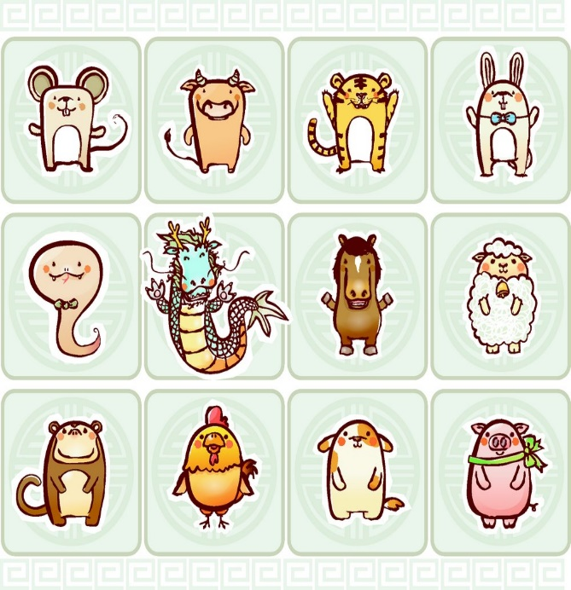

單元別：（2/8）
單元名稱 | 飛行前訓練-任務大挑戰 |  | 團體人數 | 10 |  | 對象 |  | 竹塘鄉65歲  以上之老人
活動時間 | 106年11月10日  9時30分至11時 |  | 活動地點 | 竹塘鄉衛生所 |  | 設計者 |  | 邱文薔
單元目標 | - 完成單次幸福週記。  - 促進成員互動，並透過任務增加自我控制感。  - 培養合作關係，創造凝聚力。
活動名稱 | 活動目的 | 活動內容及步驟 |  |  | 時間 |  | 器材 |  | 負責人
Check in | 讓大家有即將開始團體之準備 | 簡短分享上次參與活動的感覺  【指導語】  今天團體準備開始囉！在開始今天的航程之前，請大家分享對於上周圖畫的感想~ |  |  | 10分鐘 |  | 無 |  | 邱文薔
我的週記 | 完成結構化日記 | 領者者說明每次團體會由畫週記開始，解釋執行方式及其填寫內容，並相互分享回饋。  【指導語】  接下來我們要開始進行第一項活動！也是之後我們每次團體開始的第一件事情，就是寫週記~要怎麼寫、寫什麼呢？請大家選自己喜歡的顏色畫下這一週讓你感覺到幸福的東西，這個東西可以是人、物品或是食物，不限定種類，你覺得感到幸福就畫上去。譬如，我這禮拜上課上到好累喔！但回去看到家裡的狗狗跑過來躺在我腳上的樣子瞬間疲憊就不見了，這是我感到幸福的瞬間，因此我把我的狗畫下來。  畫畫沒有要比賽喔！不分美醜或畫不畫的像，都是屬於自己的作品喔！ |  |  | 20分鐘 |  | - 空白筆記本  - 彩色筆3盒 |  | 邱文薔  劉宗奇
支援前線 | 增加機會讓成員互動，增加熟悉度 | 領導者準備飛行及度假物品相關圖片，如飛機、救生衣、男女空服員等圖片，隨機發送給成員各5張。共出五道題目，各成員將手上有的圖片傳送給偕同領導者即完成任務。  (1)第一題：男空服員1張、女空服員2張、椰子樹1張、飛機1張。  (2)第二題：女空服員1張、救生衣3張、墨鏡2張。  (3)第三題：飛機2張、太陽2張、行李箱1張、女空服員1張。  (4)第四題：男空服員2張、泳衣3張、飛機1張、椰子樹1張。  (5)第五題：行李箱2張、椰子樹3張、墨鏡2張、男空服員2張、女空服員3張、飛機1張。  【指導語】  本周是我們第二次的飛行旅程了。在上飛機之前，要來訓練大家觀察力及合作默契，來為搭飛機做準備，接下來的兩個任務都需要靠大家合作才能完成喔！ |  |  | 15分鐘 |  | - 飛行相關圖片50張  - 小籃子1個 |  | 邱文薔  劉宗奇
氣球拍拍 | 培養合作關係與默契 | - 將成員分程2組，並請成員先依照組別將椅子排成圓形。  - 將2顆中型氣球各交給2組成員，成員們要共同拍球不讓球掉落。將進行三次，逐次增加1顆氣球。  【指導語】  接下來的任務比剛剛再困難一點喔！現在請大家分為兩組，請宗奇發給每組一顆氣球，大家要努力互相把球拍起，維持3分鐘不讓球掉落喔！等等會逐次加入兩顆球。大家準備好了嗎？ |  |  | 15分鐘 |  | 中型氣球9顆 |  | 邱文薔  劉宗奇
拼湊點滴 | - 刺激思考及邏輯能力  - 培養合作關係與默契  - 引導成員重述經驗，並凝聚普同感。 | - 領導者事先將3個竹塘鄉特色景點製成圖片拼圖3份。  - 成員分成3組，合力拼出完整圖片。  - 成員分享與此景點有關之記憶。  【指導語】  剛剛的任務好緊張喔！但大家都發揮合作精神，表現得非常好！  現在也是需要大家合力完成的任務，現在請大家分為3組，宗奇會發三份拼圖給每一組，拼圖圖案是什麼呢？就是大家最熟悉的竹塘鄉風景，大家看看這三張圖片，要不要說說看你曾經來過這幾個地方嗎？  哇~~大家對於這些景點都有很多回憶及感覺喔！這些點滴累積就是我們的幸福寶庫！那現在我們就將這些獨特景點的拼圖壤大家挑戰囉！ |  |  | 15分鐘 |  | 特色景點拼圖3份 |  | 邱文薔  劉宗奇
反思與回饋 | 將團體做結束 | 請成員分享今日參與團體感想  【指導語】  團體也即將到尾聲了，今天大家好賣力地參與活動，也會相互合作，協助彼此完成任務，大家分享看看今天對於一同完成任務有什麼感想呢？ |  |  | 15分鐘 |  | 無 |  | 邱文薔  劉宗奇
備案 | 營造普同感，使成員有相同之話題 | 成員分享其他竹塘鄉記憶最深刻之活動與景點 |  |  | 10分鐘 |  | 景點圖片 |  | 邱文薔  劉宗奇

團體當次所需物件別，單元：(2/8)
活動名稱 | 所需物品 | 樣式
我的週記 | A4空白筆記本 | 
支援前線 | 飛行及度假相關圖片 |           
氣球拍拍 | 中型氣球 | 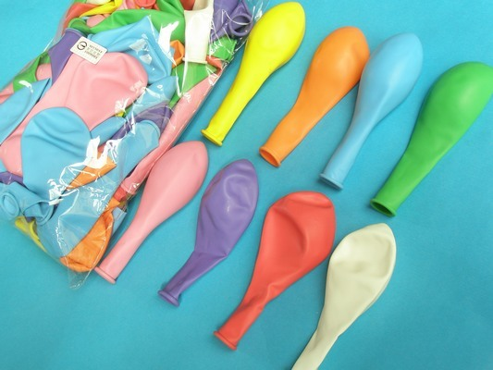
拼湊點滴 | 景點拼圖 | 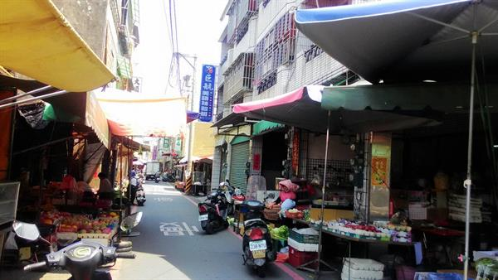  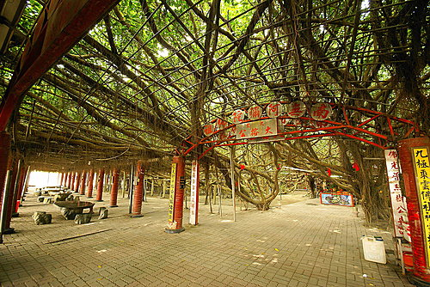  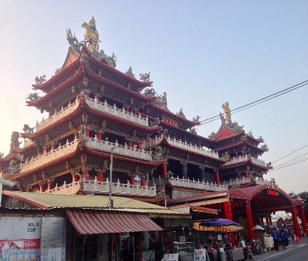  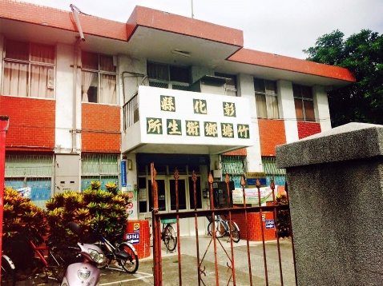

單元別：（3/8）
單元名稱 | 搭機前檢測-我「健康」嗎？ |  | 團體人數 | 10 |  | 對象 |  | 竹塘鄉65歲  以上之老人
活動時間 | 106年11月17日  9時30分至11時 |  | 活動地點 | 竹塘鄉衛生所 |  | 設計者 |  | 邱文薔
單元目標 | - 完成單次幸福週記。  - 傳遞心理健康概念，說明情緒種類，了解情緒變化原因。  - 讓成員將學習心理健康知識與夥伴相互觀察，增加控制感。
活動名稱 | 活動目的 | 活動內容及步驟 |  |  | 時間 |  | 器材 |  | 負責人
Check in | 讓大家有即將開始團體之準備 | 簡短分享上次參與活動的感覺  【指導語】  今天團體準備開始囉！在開始今天的航程之前，請大家分享對於上周完成任務的感想~ |  |  | 10分鐘 |  | 無 |  | 邱文薔
我的週記 | 完成結構化日記 | 偕同領導者發下每人的筆記本。領導者引導成員創作。  【指導語】  又到了我們寫週記時間~~  這個禮拜大家經歷什麼幸福瞬間呢？  請大家選自己喜歡的顏色畫下這一週讓你感覺到幸福的東西，這個東西可以是人、物品或是食物，不限定種類，你覺得感到幸福就畫上去。  (領到者分享自己的幸福事件)  畫畫沒有要比賽喔！不分美醜或畫不畫的像，都是屬於自己的作品喔！ |  |  | 20分鐘 |  | - 筆記本  - 彩色筆3盒 |  | 邱文薔  劉宗奇
成功老化學堂 | 說明成功老化 | 說明包含身體與心理健康的成功老化概念。  【指導語】  今天的航行活動是要來檢測大家的健康嗎？大家來分享你覺得自己健康嗎？  聽完了大家對自己健康想法，大家有聽過成功老化嗎？什麼是真正的健康呢？今天就要來告訴大家。 |  |  | 15分鐘 |  | PPT |  | 邱文薔  劉宗奇
腦筋急轉彎 | 說明情緒種類，使成員了解情緒變化原因 | 使用臉部表情圖卡協助成員認識五項基礎情緒：憂鬱、生氣、驚訝、厭惡及快樂，並請成員跟著做出表情  【指導語】  剛剛提到了健康除了身體健康，也要包含有好的心情及情緒。接下來就要教大家認識什麼是情緒。大家說說看，你們常聽到形容情緒的詞是什麼？譬如，氣噗噗(台語)、嚇到等等。  剛剛說了很多日常生活中都會聽到的情緒形容詞，其實人類也有基本的情緒喔！就是是調色盤一樣，會出現相互混合的情緒和表情，我們就來看看是怎麼產生的呢？ |  |  | 15分鐘 |  | - 五項基礎情緒臉部表情圖片  - PPT |  | 邱文薔  劉宗奇
我會怎麼做? | 讓成員與夥伴相互練習，實際演練 | 觀看情境影片，請成員思考若是自己會有什麼情緒反應，並兩兩一組相互練習。  【指導語】  我們知道了情緒有憂鬱、生氣、驚訝、厭惡及快樂五種，可是現在這樣一一來說好像不夠貼近我們自己，現在就來看看影片，就像是我們日常生活一樣。  大家看完有什麼想法呢？你們有像影片中那樣的表情、動作和情緒嗎  聽完大家的分享，相信大家對於自己的情緒有一些了解了喔！現在找一位夥伴，彼此演練憂鬱、生氣、驚訝、厭惡及快樂五種情緒，自己做出情緒、表情和觀察別人的感覺有什麼不一樣呢？ |  |  | 15分鐘 |  | 五項情緒情境影片 |  | 邱文薔  劉宗奇
反思與回饋 | 將團體做結束 | 請成員分享今日參與團體感想  【指導語】  團體也即將結束了，今天大家認識了五種基本情緒，也彼此分享大家在什麼時候會出現這些情緒，更了解自己的情緒了呢！大家分享看看今天參加活動有什麼感想呢？ |  |  | 15分鐘 |  | 無 |  | 邱文薔  劉宗奇

團體當次所需物件別，單元：(3/8)
活動名稱 | 所需物品 | 樣式
成功老化學堂  腦筋急轉彎 | PPT | 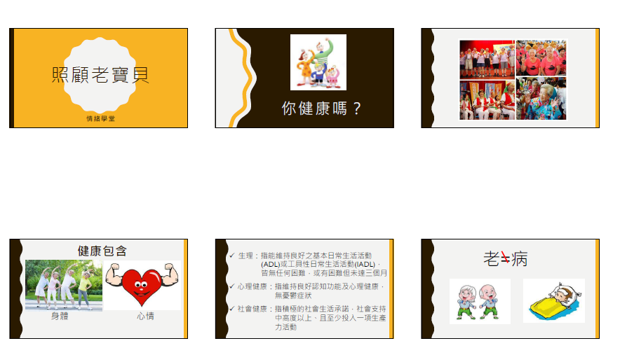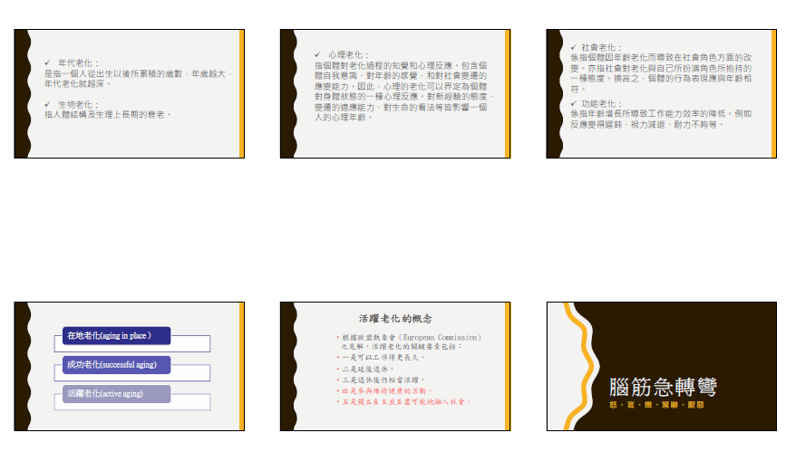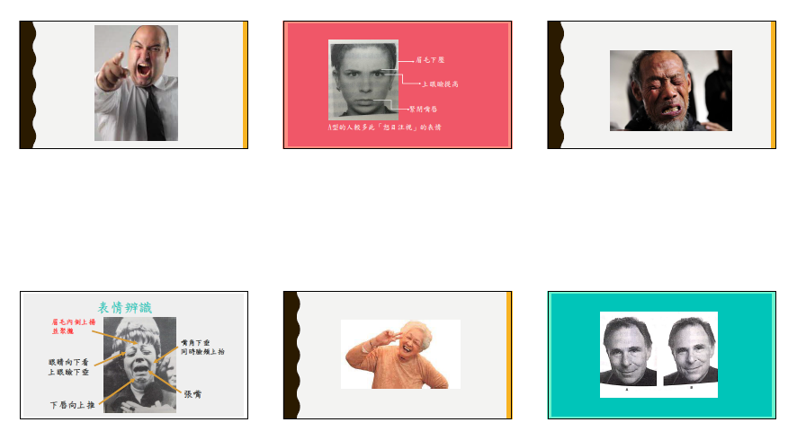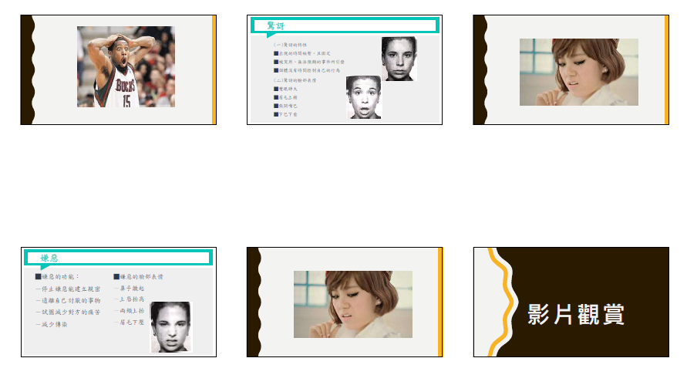
我會怎麼做? | 影片  (台語劇短片) | 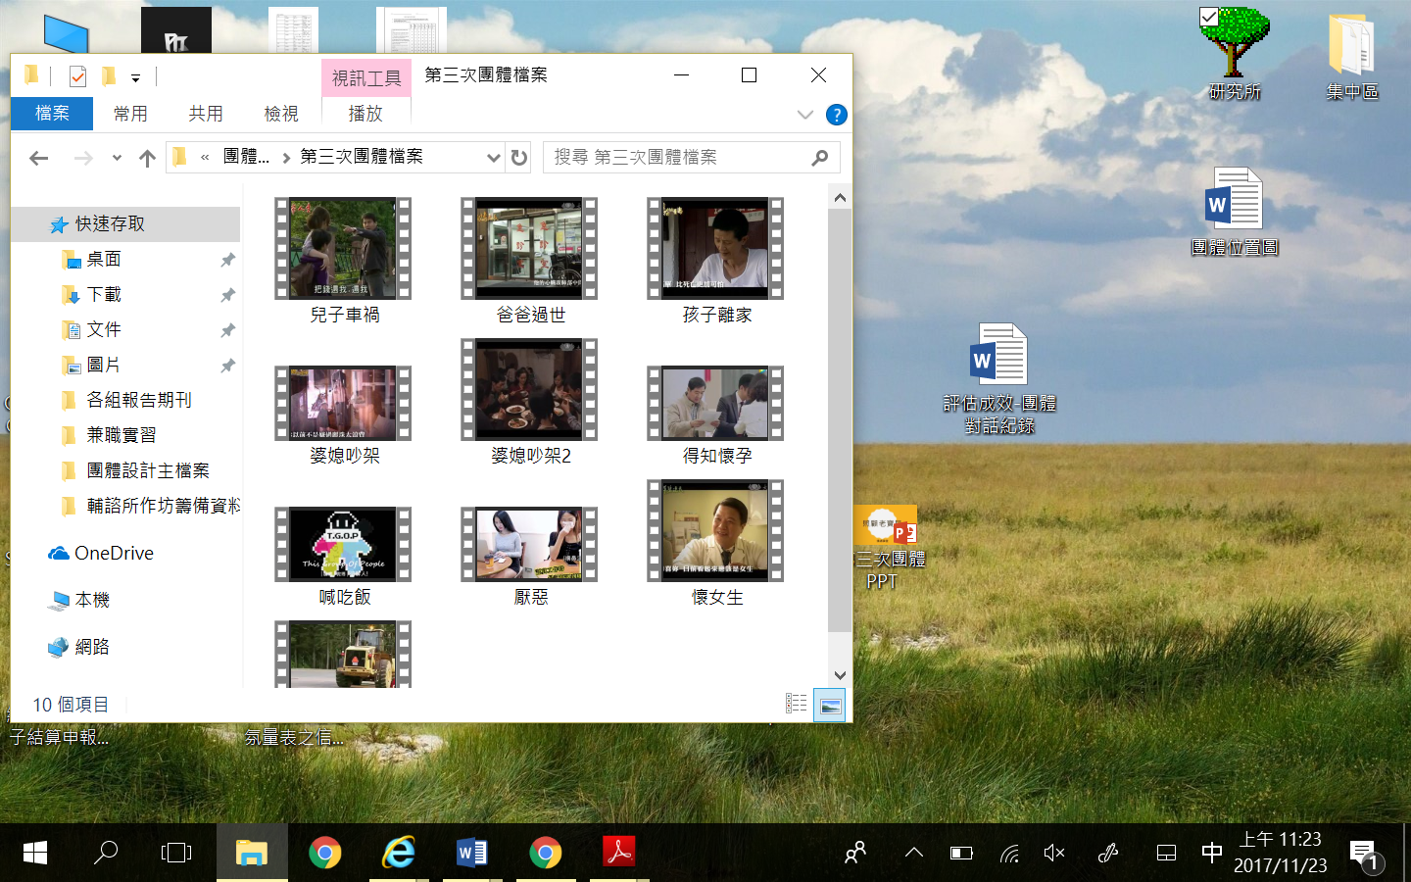

單元別：（4/8）
單元名稱 | 登機安檢-我的好命老年 |  | 團體人數 | 10 |  | 對象 |  | 竹塘鄉65歲  以上之老人
活動時間 | 106年11月24日  9時30分至11時 |  | 活動地點 | 竹塘鄉衛生所 |  | 設計者 |  | 邱文薔
單元目標 | - 完成單次幸福週記。  - 建立對話空間，增加成員交流及團體歸屬感。  - 增進自我接納，肯定過去的生命經驗。  - 覺察幸福因素。
活動名稱 | 活動目的 | 活動內容及步驟 |  |  | 時間 |  | 器材 |  | 負責人
Check in | 讓大家有即將開始團體之準備 | 簡短分享上次參與活動的感覺  【指導語】  今天團體準備開始囉！在開始今天的航程之前，請大家分享對於上周認識情緒還有演練的感想~ |  |  | 10分鐘 |  | 無 |  | 邱文薔
我的週記 | 完成結構化日記 | 偕同領導者發下每人的筆記本。領導者引導成員創作。  【指導語】  又到了我們寫週記時間~~  這個禮拜大家經歷什麼幸福瞬間呢？  請大家選自己喜歡的顏色畫下這一週讓你感覺到幸福的東西，這個東西可以是人、物品或是食物，不限定種類，你覺得感到幸福就畫上去。  (領到者分享自己的幸福事件)  畫畫沒有要比賽喔！不分美醜或畫不畫的像，都是屬於自己的作品喔！ |  |  | 20分鐘 |  | - 筆記本  - 彩色筆3盒 |  | 邱文薔  劉宗奇
我的幸福指數 | 覺察幸福因素 | 使用社會計量，0-100評分自己的幸福指數。  【指導語】  本周是我們第四次的飛行旅程了。下禮拜就要起飛囉~在起飛之前，來看看大家都帶什麼行李上飛機呢？因此要來先請大家一起來替自己的老年幸福指數打分數，0-100分，你為自己打幾分呢？現在教室兩端各有一把椅子，左邊貼著0代表0分，右邊代表100分，請大家依自己的分數站在線上。 |  |  | 10分鐘 |  | - 標有0、100的紙  - 椅子兩把 |  | 邱文薔  劉宗奇
好命老年清單 | 覺察自己擁有自主權，掌控環境 | 成員共同討論現在是否為想要的老年生活？有那些活動是老了之後可以做的活動？  【指導語】  剛剛看到大家打的分數都不一樣，現在老年生活你滿意嗎？是你想要的嗎？如果不是想要的，那我們可以做什麼來改善呢？請宗奇在壁報上寫下大家的意見。  聽到大家對於自己現在的老年生活都有不同的想法，那麼有什麼活動是老年也可做的呢？什麼是想做還沒做？或是現在持續進行的活動呢？請宗奇在壁報上寫下大家的意見。 |  |  | 15分鐘 |  | - 3張壁報紙  - 麥克筆3支 |  | 邱文薔  劉宗奇
老年面相 | 增進自我接納，肯定過去的種種成就了現在的自己。 | 成員於白色面具畫出自己的現在的樣子並相互分享。  【指導語】  聽到大家對自己老年生活所列清單，我看到都是滿滿智慧的累積，現在呈現在各位身上，請宗奇發給每人一個白色面具，大家可以用任何你喜歡的顏色畫上代表屬於你自己的臉譜，現在是各位最美最帥的時期！ |  |  | 15分鐘 |  | - 白色面具10個  - 水彩3盒  - 水彩筆10支  - 洗筆筒2個 |  | 邱文薔  劉宗奇
反思與回饋 | 將團體做結束 | 請成員分享今日參與團體感想  【指導語】  今天團體也即將到尾聲了，今天讓大家評分自己的幸福指數，也整理了大家的好命清單，畫了屬於自己的臉譜面具，大家喜歡自己的臉譜嗎？有了好命清單大家知道接下來想再去做的事是什麼嗎？分享看看今天參加活動有什麼感想呢？ |  |  | 15分鐘 |  | 無 |  | 邱文薔  劉宗奇
團體當次所需物件別，單元：(4/8)
活動名稱 | 所需物品 | 樣式
老年面相 | 白色面具 | 

單元別：（5/8）
單元名稱 | 俯瞰路地與河流-  我的線與圈 |  | 團體人數 | 10 |  | 對象 |  | 竹塘鄉65歲  以上之老人
活動時間 | 106年12月01日  9時30分至11時 |  | 活動地點 | 竹塘鄉衛生所 |  | 設計者 |  | 邱文薔
單元目標 | - 完成單次幸福週記。  - 探索與重要他人相處的幸福經驗。  - 喚出幸福事件。
活動名稱 | 活動目的 | 活動內容及步驟 |  |  | 時間 |  | 器材 |  | 負責人
Check in | 讓大家有即將開始團體之準備 | 簡短分享上次參與活動的感覺  【指導語】  今天團體準備開始囉！在開始今天的航程之前，請大家分享對於上周認識情緒還有演練的感想~ |  |  | 5分鐘 |  | 無 |  | 邱文薔
我的週記 | 完成結構化日記 | 偕同領導者發下每人的筆記本。領導者引導成員創作。  【指導語】  一樣喔！一開始就是我們寫週記時間~~  這個禮拜大家經歷什麼幸福瞬間呢？  請大家選自己喜歡的顏色畫下這一週讓你感覺到幸福的東西，這個東西可以是人、物品或是食物，不限定種類，你覺得感到幸福就畫上去。  (領到者分享自己的幸福事件)  畫畫沒有要比賽喔！不分美醜或畫不畫的像，都是屬於自己的作品喔！ |  |  | 20分鐘 |  | - 筆記本  - 彩色筆3盒 |  | 邱文薔  劉宗奇
我的生命線 | 重述過去好的與壞的事件 | 請成員使用任何素材，先畫出X軸(年齡)、Y軸(人生低潮與高峰)，再畫出各時期的高(愉悅開心)、低(低潮憂鬱)點，連城生命曲線圖並分享。  【指導語】  寫完了本週的幸福週記，接下來要帶大家好好的回味一下從過去到現在的生命經歷。這邊準備了緞帶、毛線還有鐵絲以及彩色筆，大家先畫出XY軸。X代表年紀，Y軸代表人生低點到高點，我們請宗奇示範畫一遍。  畫好了XY軸，請大家開始回想，從出生、10歲之前、11歲到20歲、21歲到30歲、31歲到40歲、41歲到50歲、51歲到60歲、61歲到70歲，每個十年裡，生活狀況是如何？是你人生的高點還是低點呢？高點就是你覺得最開心最幸福的時間，低點就是遇到非常難過、辛苦的時間，那個時候發生了什麼讓你印象深刻的事嗎？請大家把時間點點出來，然後利用桌上課各式材料，把點跟點之間連起來。我們請宗奇示範一次。 |  |  | 25分鐘 |  | - 緞帶1捲  - 毛線1捲  - 彩色筆3盒  - 蠟筆三盒  - 壁報紙  - 麥克筆  - 剪刀5把 |  | 邱文薔  劉宗奇
人形我塑(訴) | 再經歷與重要他人的幸福回憶 | 成員使用彩色黏土捏出一位重要他人的樣子並分享為何選擇此人，與其相處的幸福經驗。  【指導語】  剛剛聽了大家的生命曲線，都跟生命中重要的人有關，現在就請大家利用桌上的黏土，捏出你心中最重要的人的樣子，你又為什麼選擇他，你和他共同經歷了那些讓你覺得幸福的事呢？ |  |  | 25分鐘 |  | 彩色紙黏土5盒 |  | 邱文薔  劉宗奇
反思與回饋 | 將團體做結束 | 請成員分享今日參與團體感想。並預告下次帶自己得意的物品，含照片、獎盃等等。  【指導語】  今天團體也即將到尾聲了，今天帶著大家回到過去，回憶以前到現在的生活經驗，還有，我把們心目中最重要的那個人也帶到這裡和我們一起參與活動，並再次經歷和這個人的幸福時刻，來分享看看今天參加活動有什麼感想呢？  下週我們的活動需要大家把自己最得意或是感到最滿意的東西帶來，譬如獎盃獎狀、照片、工具用品等等，只要是你覺得是你最滿意的東西即可。  期待下週大家帶的寶物喔！我們下禮拜見囉～ |  |  | 15分鐘 |  | 無 |  | 邱文薔  劉宗奇
團體當次所需物件別，單元：(5/8)
活動名稱 | 所需物品 | 樣式
我的生命線 | 生命線圖  鐵絲、細線 | 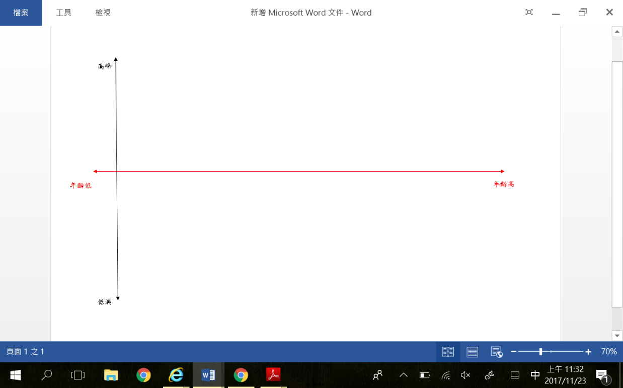  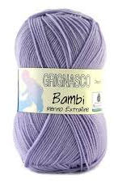  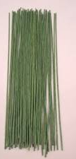
人行我塑(訴) | 彩色超輕土 | 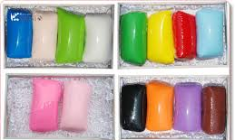

單元別：（6/8）
單元名稱 | 拿到我的飛行執照-  我真讚！ |  | 團體人數 | 10 |  | 對象 |  | 竹塘鄉65歲  以上之老人
活動時間 | 106年12月08日  9時30分至11時 |  | 活動地點 | 竹塘鄉衛生所 |  | 設計者 |  | 邱文薔
單元目標 | - 完成單次幸福週記。  - 分享與回饋彼此的長處及優點，覺察自我價值與貢獻  - 肯定自我正向特質。
活動名稱 | 活動目的 | 活動內容及步驟 |  |  | 時間 |  | 器材 |  | 負責人
Check in | 讓大家有即將開始團體之準備 | 簡短分享上次參與活動的感覺  【指導語】  今天團體準備開始囉！在開始今天的航程之前，請大家分享對於上周認識情緒還有演練的感想~ |  |  | 5分鐘 |  | 無 |  | 邱文薔
我的週記 | 完成結構化日記 | 偕同領導者發下每人的筆記本。領導者引導成員創作。  【指導語】  又到了我們寫週記時間~~  這個禮拜大家經歷什麼幸福瞬間呢？  請大家選自己喜歡的顏色畫下這一週讓你感覺到幸福的東西，這個東西可以是人、物品或是食物，不限定種類，你覺得感到幸福就畫上去。  (領到者分享自己的幸福事件)  畫畫沒有要比賽喔！不分美醜或畫不畫的像，都是屬於自己的作品喔！ |  |  | 20分鐘 |  | - 筆記本  - 彩色筆3盒 |  | 邱文薔  劉宗奇
我最得意的事 | 培養正向主觀經驗 | 由領導者事先至成員住處拍攝得意之物件，團體當日以照片的方式與其他成員分享。  【指導語】  哇~~今天看到大家都帶了好多東西過來喔！這些都是生命中最光榮的時刻，也是證明我們有能力的時刻，現在請大家分享你帶的東西是什麼呢？為什麼在那麼多東西裡選擇帶它來分享呢？你在拿到它的瞬間有什麼感覺呢？現在在把它重新拿出來的感覺又是什麼呢？ |  |  | 20分鐘 |  | - 壁報紙1張  - 麥克筆 |  | 邱文薔  劉宗奇
優點/特質大轟炸 | 指出具體優勢，並鼓勵成員分享個人資源：生活經驗、技巧等 | 請成員相互討論如何將得意特點傳承下去  【指導語】  剛剛聽了家的分享，真的覺得每一位都有非常棒的才能，最重要的是一顆願意去努力完成的心意，這不是每個人都可以做得到的！剛剛是自己講自己得意的事，現在要換聽別人將你的，現在我們分成三個人一組，有5分鐘的時間，你們這組要相互講對方每人2個以上的優點，然後等等大家分享這組你們每人的優點是什麼呢？你知道你自己有這項優點嗎？我跟宗奇來示範一下。 |  |  | 15分鐘 |  | - 壁報紙3張  - 麥克筆3支 |  | 邱文薔  劉宗奇
我的獎狀 | 找出不理信信念，並用幸福事件替代 | 領導者提供10 X 15公分各色小卡、各式貼紙、印章及印泥，成員自由發揮使用媒材設計給自己的獎狀  【指導語】  前面大家分享了自己得意的物品，到後面聽了別人看我的優點，除了我自己之外，我也不吝於給別人讚美、看到別人好的一面，其實這些都是非常好且重要的特質。值得給自己好好獎勵一下！  現在請宗奇發給每人一張小卡，先在最前面寫上自己的名字，然後想想自己是什麼原因得獎呢？當然原因可能不只一個囉！想到都可以放上去喔！現在這邊有非常多的貼紙，大家可以用寫的，或找相近圖案的貼紙，甚至用畫的也可以，呈現你得獎的原因，然後設計一下你的獎狀，最後請大家來互相分享你的獎狀~ |  |  | 15分鐘 |  | - 獎狀紙  - 各式生活用品、表情動作貼紙、印章 |  | 邱文薔  劉宗奇
反思與回饋 | 將團體做結束 | 請成員分享今日參與團體感想  【指導語】  今天團體也即將到尾聲了，今天大家帶來了自己得意的東西，也試著去看看別人的優點，最後我們做了一張獎狀給自己。分享看看今天參加活動有什麼感想呢？ |  |  | 15分鐘 |  | 無 |  | 邱文薔  劉宗奇

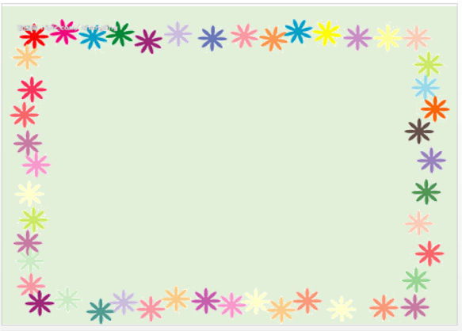
團體當次所需物件別，單元：(6/8)
活動名稱 | 所需物品 | 樣式
我的獎狀 | 10X15公分  彩色小卡
我的獎狀 | 各式「笑臉」、「讚」、「100分」小圖 | 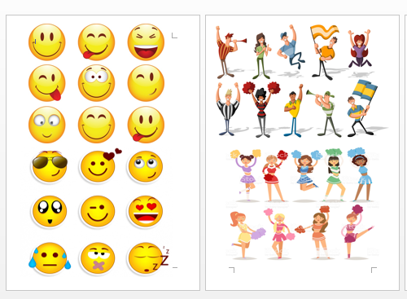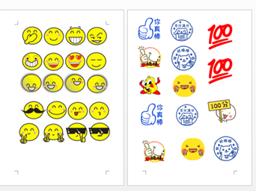

單元別：（7/8）
單元名稱 | 規劃飛行藍圖  我的老年「正」精彩 |  | 團體人數 | 10 |  | 對象 |  | 竹塘鄉65歲  以上之老人
活動時間 | 106年12月15日  9時30分至11時 |  | 活動地點 | 竹塘鄉衛生所 |  | 設計者 |  | 邱文薔
單元目標 | - 完成單次幸福週記。  - 確切指出成員之優勢及資源。  - 提前向成員預告團體結束時間並讓成員能分享焦慮情緒。
活動名稱 | 活動目的 | 活動內容及步驟 |  |  | 時間 |  | 器材 |  | 負責人
Check in | 讓大家有即將開始團體之準備 | 簡短分享上次參與活動的感覺  【指導語】  今天團體準備開始囉！在開始今天的航程之前，我們來回顧一下上周的活動，上個禮拜我們講了好多自己和其他人的優點，有些已經知道有些則是自己不知道的，最後還頒了一個獎狀給自己，上週回去後有沒有什麼不一樣的地方呢？ |  |  | 5分鐘 |  | 無 |  | 邱文薔
我的週記 | 完成結構化日記 | 偕同領導者發下每人的筆記本。領導者引導成員創作。  【指導語】  又到了我們寫週記時間~~  這個禮拜大家經歷什麼幸福瞬間呢？  請大家選自己喜歡的顏色畫下這一週讓你感覺到幸福的東西，這個東西可以是人、物品或是食物，不限定種類，你覺得感到幸福就畫上去。  (領到者分享自己的幸福事件)  畫畫沒有要比賽喔！不分美醜或畫不畫的像，都是屬於自己的作品喔！ |  |  | 25分鐘 |  | - 筆記本  - 彩色筆3盒  - 彩色鉛筆3盒 |  | 邱文薔  劉宗奇
錦囊法寶 | 確切指出優勢及資源，協助發揮因應困境之技能 | 1.步驟一：  將第四週(我的幸福指數)及第六週(優點大轟炸)成員所列出之資源及優點三張壁報紙貼出，另將成員分成兩組，領導者及協同領導者分別於兩組帶領討論，請成員由三張壁報中選出三項自己已擁有的資源或優點，並相互分享挑選原因。(20分鐘)  2.步驟二：  成員每人一張圖畫紙，領導者依據第四週(我的幸福指數)及第六週(優點大轟炸)成員所列出的資源及優點準備相關圖片，請成員自行選三項貼在圖畫紙上，由領導者及協同領導者協助在圖片旁邊寫上該圖所代表之意義。(15分鐘)  3.步驟三：  將步驟一之圖畫紙捲起放入牛皮紙袋盒，成員利用各式葉子、亮片紙膠帶，使用白膠裝飾牛皮紙帶盒。(10分鐘)  4.步驟四：  請成員分享所創作之作品。(10分鐘)  【指導語】  (貼出幸福指數的幸福原因、成員優點的兩張海報)  前兩個禮拜的活動發現，原來我們每個人都有這麼多優點啊！不再是老了沒用，而是老了很有用！而且我們的幸福指數大家都給自己打了70歲以上的高分喔！  現在請大家從裡面挑選出自己三樣的優點及資源，在我們的生活中可能會遇到一些阻礙和困難，這個時候就可以拿出我們優勢和資源來度過，來協助我們克服難關，繼續向下走！就像是錦囊法寶一樣，回去之後就擺在我們的床頭櫃啊！電視機上面啊！遇到覺得難過的事情的時候就拿出來看一看，想想我們擁有很多東西可以來解決喔！(強調要把這牛皮紙盒擺出來)  現在請大家分為兩組，等等會發給每人一張圖畫紙及牛皮袋盒，請大家選出三張你所選的優點圖片並貼在圖畫紙上。最後，利用桌上的葉子及亮片來裝飾屬於你的錦囊寶盒，並想想盒子裡裝了什麼來讓你克服阻礙呢？那我們來開始囉~~ |  |  | 55分鐘 |  | - 圖畫紙13張  - 各式葉片  - 膠水  - 亮片  - 紙膠帶 |  | 邱文薔  劉宗奇
反思與回饋 | 將團體做結束 | 摘要今日活動內容，請成員分享今日參與團體感想  【指導語】  今天團體也即將到尾聲了，今天我們列出了願望清單，還擁有了一個錦囊法寶幫助自己達成目標。分享看看今天參加活動有什麼感想呢？ |  |  | 5分鐘 |  | 無 |  | 邱文薔  劉宗奇

團體當次所需物件別，單元：(7/8)
活動名稱 | 所需物品 | 樣式
錦囊法寶 | 15 X 20公分  紙盒袋 | 

單元別：（8/8）
單元名稱 | 降落回首~轉身後向前行 |  | 團體人數 | 10 |  | 對象 |  | 竹塘鄉65歲  以上之老人
活動時間 | 106年12月22日  9時30分至11時 |  | 活動地點 | 竹塘鄉衛生所 |  | 設計者 |  | 邱文薔
單元目標 | - 完成單次幸福週記。  - 回顧團體歷程，檢視收穫及自我成長。  - 結束團體。
活動名稱 | 活動目的 | 活動內容及步驟 |  |  | 時間 |  | 器材 |  | 負責人
Check in | 讓大家有即將開始團體之準備 | 簡短分享上次參與活動的感覺  【指導語】  今天團體準備開始囉！在開始今天的航程之前，我們回顧上周列出了願望清單大家一起討論完成的方法，還做了錦囊法寶來克服障礙，大家回去後有什麼改變嗎？對於上周活動有什麼感覺呢？ |  |  | 10分鐘 |  | 無 |  | 邱文薔
我的週記 | 完成結構化日記 | 偕同領導者發下每人的筆記本。領導者引導成員創作。  【指導語】  又到了我們寫週記時間~~  這個禮拜大家經歷什麼幸福瞬間呢？  請大家選自己喜歡的顏色畫下這一週讓你感覺到幸福的東西，這個東西可以是人、物品或是食物，不限定種類，你覺得感到幸福就畫上去。  (領到者分享自己的幸福事件)  畫畫沒有要比賽喔！不分美醜或畫不畫的像，都是屬於自己的作品喔！ |  |  | 20分鐘 |  | - 筆記本  - 彩色筆3盒  - 彩色鉛筆3盒 |  | 邱文薔  劉宗奇
回顧跑馬燈 | 統整團體活動，藉由協助成員確認完成之事來增加自我肯定及掌控感。 | 請成員選擇一個舒服的姿勢，將眼睛閉上，全身放鬆，領導者播放輕音樂，引導成員回想過去七次團體歷程。  【指導語】  今天就是我們團體的最後一次囉！前面7周我們完成了好多事喔！第一周我們第一次見面，向夥伴介紹自己，也介紹夥伴。也開始每周的畫畫週記，一開始大家都不知道畫什麼，覺得害怕擔心，到後來每周越來越棒，每個人都畫出了屬於自己、代表自己，很有特色的圖畫。然後我們也共同完成了拼圖任務，認識什麼是成功老化、情緒有哪幾種、以及和夥伴相互演練。  大家也分享了在老年時期可以做的事，發現原來其實還老當益壯，好多事情可以做！我們也為自己的幸福指數打分數，使用黏土捏出了一個生命中對我們重要的人，以及與他共度的幸福時刻，哇~~真的好美妙好幸福呀！最後我們看到了彼此的優點，也一一列出自己的願望清單，發現原來在此時此刻，我們還有很大的能量去完成想做的事，一直聚集到了現在，發現每個人的身上都帶者滿滿的能量，來活出一個幸福的老年時光！好~現在大家慢慢的把眼睛睜開，我們完成了一趟好棒的飛行旅程，現在飛機要準備降落囉~~大家對於這過程有什麼感想呢？ |  |  | 20分鐘 |  | 無 |  | 邱文薔  劉宗奇
網網相連 | 藉由表達內心感受，整理對成員的情感連結，接受團體的結束 | 成員圍成一圈，領導者將一毛線球交給成員，鼓勵成員分享對彼此的看法，說完後將毛線另一端交至該成員手上，如此傳遞下去，進而編出相互交織的網。  【指導語】  這8周以來，我們與夥伴一起走過好多相互陪伴的日子，相信從中你們都看到了不一樣的彼此，現在我手上的毛線代表了命運的紅線，可以將自己的心意傳給對方，你可以選一個想對他說話的成員，把線交到他手中，然後說出你對他的感覺或是感謝都可以，現在誰想先開始呢？ |  |  | 15分鐘 |  | 紅色毛線1捲 |  | 邱文薔  劉宗奇
反思與回饋 | 將團體做結束 | 領導者統整今日活動，請成員分享今日參與團體感想。  【指導語】  今天團體也即將到尾聲了，代表我們下飛機囉！降落的地點是大家心目中幸福的老年度假勝地，感謝大家這八周以來的陪伴，度過了非常幸福的時光，最後有沒有成員想分享？ |  |  | 15分鐘 |  | 無 |  | 邱文薔  劉宗奇
團體後測 | 評估團體效果 | 使用世界衛生組織幸福感指數表進行後測。  【指導語】  最後請大家協助填寫量表，看看這8周有沒有帶來改變，現在請宗奇發下給大家，大家填完就可以離開囉！謝謝大家~~ |  |  | 10分鐘 |  | 幸福感指數量表 |  | 邱文薔  劉宗奇

團體當次所需物件別，單元：(8/8)
活動名稱 | 所需物品 | 樣式
網網相連 | 紅色毛線 | 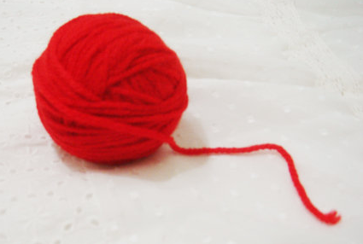

十五、團體紀錄
照顧老寶貝，社區長者心理健康促進團體紀錄 單元別：（1/8）
單元名稱 | 啟航-相見歡 |  | 出席人數 | 10
活動時間 | 106年11月03日， 9時30分至11時 |  | 活動地點 | 竹塘鄉衛生所 |  | L | 邱文薔
 |  |  |  |  |  | Co-L | 劉宗奇
單元目標 | 1. 成員與領導者相互認識。  2. 成員了解團體目標及性質。  3. 促進人際互動，建立成員夥伴關係。
座位圖 | - 出席狀況  - 準時部分：準時到達為5人；遲到為4人(羅桂、圍遊、清波及楹盈)。  - 報名參加部分：當天臨時參加為1人，(月英，來看診，衛生所主任邀請)。  - 缺席部分：有報名未出席2位(玉葉、周儉)。  - 座位說明  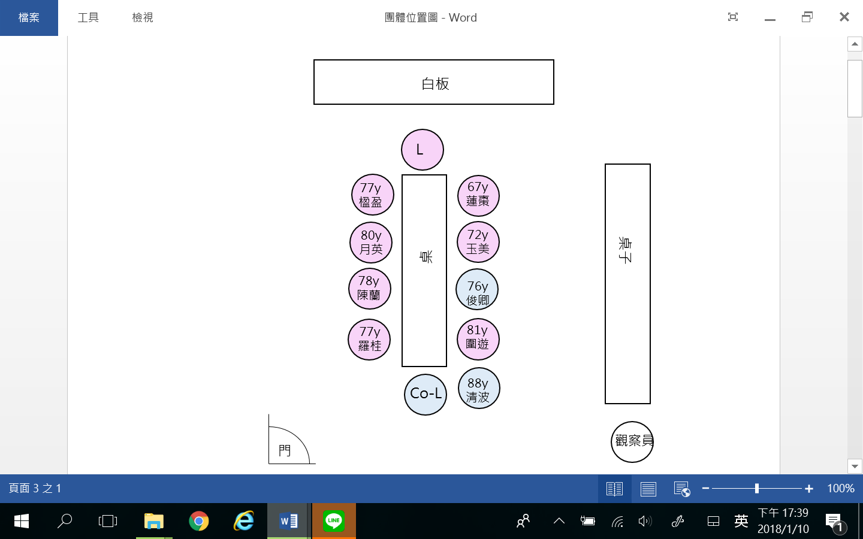  - 清波約於團體進行10分鐘後才到，故坐於團體後端。  - Co-L一開始坐於陳蘭與羅桂中間，後隨活動進行、清波動作較慢，偶坐於清波隔壁協助，機動無固定坐位。
活動名稱 | 活動內容 | 互動概況及動力運作 |  |  | 特殊事件說明
自我介紹 | - 領導者介紹自己、協同領導及觀察員。  - 說明團體進行次數及進行方式。  - 討論對健康的概念。  - 請成員兩兩一組，在3分鐘內，介紹自己的名字、工作及與誰同住。之後相互介紹對方剛剛彼此所聊的內容。 | - 成員無主動表示意見，皆為領導者邀請，然1人開始發表後，其餘成員可熱烈回應。  - 大家會各自討論，較無專心聽領導者說明或成員分享，過程吵雜。  - 當天為農曆十五，成員因拜拜遲到陸續進入教室，打斷團體進行。  - 成員已對彼此基本情況已有了解，在相互介紹時雖覺得稍微憋扭，但皆能投入活動，向夥伴相互介紹。亦會彼此稱讚生活幸福。 |  |  | - 羅桂表示壁報紙的字太淡看不清楚。  - 玉美自覺生活美滿，但丈夫中風，為現在生活中唯一的壓力。得到大家回應後欲繼續分享自小喪父的心路歷程。
我的圖畫紙 | - 領導者逐一帶領成員寫出名字、年齡數字、家中排行數字及將生肖圖貼在紙上。  - 畫出自畫像。  - 介紹自已的作品。 | - 成員大多說自己不會畫，但表示家中的孫子女很會畫畫。  - 對於沒讀書為家庭做事，不做不行，成員皆表示認同。在成員分享時，其他成員仍私下聊天此話題。  - 分享時對自己成品沒有自信，表示因為不會畫就隨便畫，領導者鼓勵這是新的學習。 |  |  | - 楹盈覺得來這邊學習，羅桂恭喜楹盈再自次做回學生。  - 楹盈說就算畫不好也要說漂亮。  - 羅桂會主動稱讚其他成員。  - 俊卿自畫像為笑臉，大家說俊卿都笑嘻嘻。
團體說明 | - 藉由上段活動的互動形式帶出團體說明。  - 訂定團體規範，領導者提醒團體發言與平常聊天不同。 | - 成員皆專心聽領導者說明團體規則。  - 確認空間，使所有成員都能聽到發言的聲音。  - 成員陸續發言又談到從小沒唸書幫忙家中農事，導致主題離題，領導者讓成員發言之後帶回團體規則訂定。 |  |  | - 玉美主動表示要準時。  - 領導者感謝大家將拜拜儀式都處理好仍準時來參加。  - 玉美因當天拜拜而提早一小時到，顯示對團體的重視。其他成員回饋玉美本身個性較緊張，其本人也認同。
反思與回饋 | - 領導者摘要今日活動內容，請成員發表感想。  - 確認下周出席情況。 | - 成員回饋今天來聽到不同的立場，知識交換，成員皆認同。  - 成員表示對畫畫仍是沒有自信，拿筆會抖，成員皆附和。  - 成員樂於分享，以愉快的心情結束團體。 |  |  | - 楹盈自覺畫筆拿不好，其他成員皆給予鼓勵。  - 清波分享大家都是老人來分享身體健康及快樂的知識，自己是第一個報名參加團體的。
個別成員狀況及  Leader處理 | - 個別狀況  - 蓮棗：主動回應領導者，投入團體活動。  - 玉美：玉美分享程度太過深入，不符現階段團體氛圍。  - 俊卿：較沉默，但投入團體活動，需由領導者邀請才會發言。  - 圍遊：害羞、少發言，對於畫作沒自信，頻表示自己沒讀書。  - 月英：月英為唯一與其他成員皆不相識之成員，過程中少發言，須領導者邀請。與楹盈一直聊天，談論自己沒讀書什麼都不會。  - 陳蘭：少發言，投入團體參與，雖亦表示沒讀書不會畫，然經鼓勵可完成。與過程中羅桂頻私下聊天。  - 羅桂：很願意分享自己的事，但他人分享時較無法專心傾聽，亦是少數團體中對自己較有信心之成員。與陳蘭私下聊天，音量大干擾團體秩序。  - 楹盈：對自身極沒自信，甚至不願分享畫作。與月英私下聊天，須提醒拉回裡才會再度參與團體分享。  - 清波：多沉默，較無主動發言參與團體討論。畫圖動作較慢，先在紙上打草稿，思考一段時間才畫，畫作完整，心細細膩。  - Leader處理  - 蓮棗：常為領導者首要邀請分享之成員，其亦能大方分享。  - 玉美：讓其把話說完，給予簡短正向回饋後拉回團體主題，並肯定其對家中的付出。  - 俊卿：多邀請發言，並給予正向回饋。  - 圍遊：多邀請發言，不斷給予鼓勵，給予挑戰新事物之觀點。  - 月英：鼓勵及引導其發揮自我特色，每幅畫作都是美麗的作品，並肯定其對家中的付出。  - 陳蘭：邀請發言，給予鼓勵。  - 羅桂：邀請其當示範，並請C0-L小聲提醒注意團體進行。  - 楹盈：不斷給予鼓勵及引導，請Co-L協助小聲提醒說話成員注意團體進行。  - 清波：給予時間結束畫作並邀請發言，請Co-L陪同進行活動。
與Co-leader  的合作議題  及觀察員回饋 | - Co-L會在大家不發表意見時，做帶頭發言示範，引導成員發言。  - 領導者澄清想到什麼就畫什麼，給予成員鼓勵，成員有逐漸畫出，被讚美感到開信更有自信。
備註／  與原設計不同之處及對下次團體的建議 | - 重新安排位置，將清波安排於團體成員中間。  - 團體秩序吵雜，成員較不注意聽分享，擬於每次分享前以鼓掌方式或站起來拉回成員注意力。  - 於「我的圖畫紙」中原預計一項一項帶大家進行分享，然團體秩序混亂，無法一一分享，因考量時間故全部帶完再一起分享。  - 衛生所工作人多次進入教室送茶水及點心，中斷團體情緒，將告知衛生所工作人員茶水於團體開始前備好即可，不備點心。  - 寫家中排行時大家十分在意是否有分男女的排行，此部分是領導者設計時沒預料到的傳統社會思想。

團體對話紀錄
日期：106年11月03日 ， 團體次數：第一次
時間 | 對話內容/肢體動作與表情
9:35  (團體開始5分鐘) | (「自我介紹」時間)  領導者：大家認為健康是什麼？  蓮棗：身體卡勇就是健康。  玉美：不要有病痛沒煩惱就好。  蓮棗：會吃、會睡、會放就是健康啦！  玉美：沒煩惱就比較吃的下。  蓮棗：遇到事情自己就換個想法。  羅桂：不要跟人家比較。  (「自我介紹」活動分享)  (蓮棗介紹玉美結束後)  玉美：我女婿很乖，在跟垃圾車啦。  蓮棗：她很美滿啦！大家拍手一下。(成員拍手)  玉美：就是操煩先生中風，不然大家都說很好很好。  羅桂：年輕時很好命啦！  楹盈：要好命身體要顧卡勇咧！  玉美：如果我沒有跟自己講我會哭死，我14歲就沒有爸爸，哭到眼睛要瞎了，我很煩惱，我是最大的，有兩個妹妹跟弟弟。  玉美：阿說到她(指蓮棗)她比我更幸福。  蓮棗：謝謝啦！  (協同領導者介紹清波，其他主動成員補充)  羅桂：他大兒子在台北開工廠啦！  楹盈：很大咧！
10:00  (團體開始30分鐘) | (「我的圖畫紙」書寫時間)  楹盈：不會畫，叫我孫子來畫。  蓮棗：不會畫哩，我孫女比較會畫。  楹盈：我那個也很會畫。  羅桂：看你是要畫一條魚還是咕咕雞都可以啦！(笑)  (協同領導者稱讚蓮棗名字寫的漂亮)  蓮棗：這樣我會不好意思ㄋㄟ(笑)。  玉美：我國小沒讀畢業。  楹盈：(指彩色筆)都沒在拿這個咧(笑)。  (寫家中排行第幾個小孩)  玉美：都不會寫，來這邊給你們教寫字。  蓮棗：來這邊好像來玩。  (畫自畫像)  玉美：畫自己喔？  蓮棗：畫圖喔！我不會畫(苦笑)。  楹盈：不會啦。  領導者：我們來這邊就是學習新的事情。  10:00  (團體開始30分鐘)  羅桂：恭喜喔！重新開始做學生！今天來做學生啊！  俊卿：畫臉就好了啦齁?  領導者：都可以。  圍遊：啊畫起來都不像(大笑)。  蓮棗：不能看，腳太短，我確實不太會畫(一直笑)。  圍遊：隨便畫啦！  玉美：臉要怎麼畫？(笑)  (羅桂一直笑，說自己不會畫)  楹盈：不曾拿過這個啦(指彩色筆)！孩子在玩我們都沒拿過。  玉美：學畫圖，像學走路，笑死。(大笑)
10:20  (團體開始50分鐘) | (「我的圖畫紙」分享時間)  楹盈：自己看啦，醜也是要說漂亮。(笑)  圍遊：(害羞把自己的圖拿起來)不會畫，隨便畫啦！  羅桂：有畫就好了啦！  (玉美和蓮棗一直笑)  (領導者邀請羅桂分享)  楹盈：他們都有讀書的我們都沒有。  羅桂：我也讀三年而已啊！都沒畢業。家裡有兩的哥哥。  領導者：哥哥有沒有照顧你？  羅桂：沒照顧啦！小時候就要幫忙家裡做事煮飯。  蓮棗：沒做就不行啦。  月英：從小要幫忙家裡做事。  玉美：小時候吃的很差ㄋㄟ。  楹盈：屬蛇，兩個哥哥一個姊姊。靠自己照顧自己。  蓮棗：家中第三個，有哥哥和姊姊，也是靠自己要做事。  玉美：畫的很漂亮。  楹盈：她畫的比較漂亮啦！  羅桂：是畫男生還是女生？  蓮棗：女生啦！  羅桂：你看我用這個黑色的比較明顯。  (玉美分享作品)  楹盈：屬狗的喔？  10:20  (團體開始50分鐘)  玉美：屬狗的，跟他(指俊卿)同歲。  俊卿：72歲。  玉美：很久沒畫了。50多年了。  楹盈：他們都有畫啦！我連拿筆都沒有。(笑)  (俊卿分享作品)  羅桂：他是在畫卡通啦！(笑)每天笑嘻嘻啦！  俊卿：在家旁行第二，三個都是男生。  (圍遊分享作品)  圍遊：80多歲了啦！  羅桂：都不會老。(拍手)  (蓮棗、圍遊私下聊天談染頭髮)
10:35  (團體開始65分鐘) | (「團體說明」時間)  玉美：準時啦，不要給人家等，我8點多久來了在這邊等一個小時ㄋㄟ！  羅桂：人家說9:30你在這邊等一個小時。  蓮棗：25分來就好了。  楹盈：嘸啦！早上去廟裡，騎腳踏車來不用十分鐘。  (當天為初一，要拜拜)  羅桂：她(指玉美)比較緊張啦！什麼事情都比較緊張啦。  玉美：怕趕不到啊！  領導者：玉美大姊你自己覺得是緊張的人嗎？  玉美：我跟你說一個故事啦齁，我國小的時候，村裡面的人都有補習我沒有補習，學校要考試我要幫家裡顧雞，我阿嬤就跟我說不可以去要顧好雞，我阿嬤沒看到我就偷跑，我一定要拚時間到那個考試。  羅桂：我爸都跟我說書把你燒掉。(笑)  玉美：我小時候爸爸過世，媽媽把家裡的事情都放給我，要顧小弟仔，爸爸六個月就過世了。  月英：我是沒有顧小孩啦！差不多十多歲的時候，都要牽牛、削甘蔗啦。阿甘蔗有要給牛吃的、要燒的，還有要賣的。海口那邊都有牛車會開過來買。  楹盈：你哪邊人？  10:35  (團體開始65分鐘)  月英：我大城人。  月英：我也大城人ㄋㄟ。  (其他成員開始紛紛聊天)  羅桂：我沒做事，但都照顧家庭啦。我12歲就煮飯煮給十多個人吃ㄋㄟ！
10:50  (團體開始80分鐘) | (「反思與回饋」時間，領導者邀請成員分享)  蓮棗：不錯阿！大家來這邊交流，換一些立場。  玉美：來這邊交換知識，今天出來心情很輕鬆。  俊卿：來這邊感覺開心。  圍遊：來這邊大家互相認識，還有你們這些年輕人，阿齁拿筆會抖啦！  楹盈：美跟醜都沒有關係啦！  清波：我的感想是很好啦！來這邊大家來研究參考，來這邊說實在都是老人啦，來這邊研究下半生身體健康心情快樂，所以我第一個報名的。  羅桂：我是想來這邊互相交流說一些心內事，聊天心情就快樂，大家作伙一天一天快樂起來。  月英：我都不會畫。  羅桂：你不會畫就畫一顆心。  楹盈：來很好啦！寫字我不會寫。  羅桂：你們家有錢人怎麼沒有讀？  楹盈：就要做事啊！去讀書被人家拖回來。  蓮棗：男生才可以讀啦！女生不能讀。

照顧老寶貝，社區長者心理健康促進團體紀錄 單元別：（2/8）
單元名稱 | 飛行前訓練-任務大挑戰 |  | 出席人數 | 12
活動時間 | 106年11月10日， 9時30分至11時 |  | 活動地點 | 竹塘鄉衛生所 |  | L | 邱文薔
 |  |  |  |  |  | Co-L | 劉宗奇
單元目標 | 1. 完成單次幸福週記。  2. 促進成員互動，並透過任務增加自我控制感。  3. 培養合作關係，創造凝聚力。
座位圖 | - 出席狀況  - 準時：10人。  - 遲到：2人，(真仔、清波)。  - 缺席：2人(玉葉、月英；月英決定退出)。  ※備註： 2人臨時參加(雙妹、真仔，其他成員邀請)。  - 座位說明  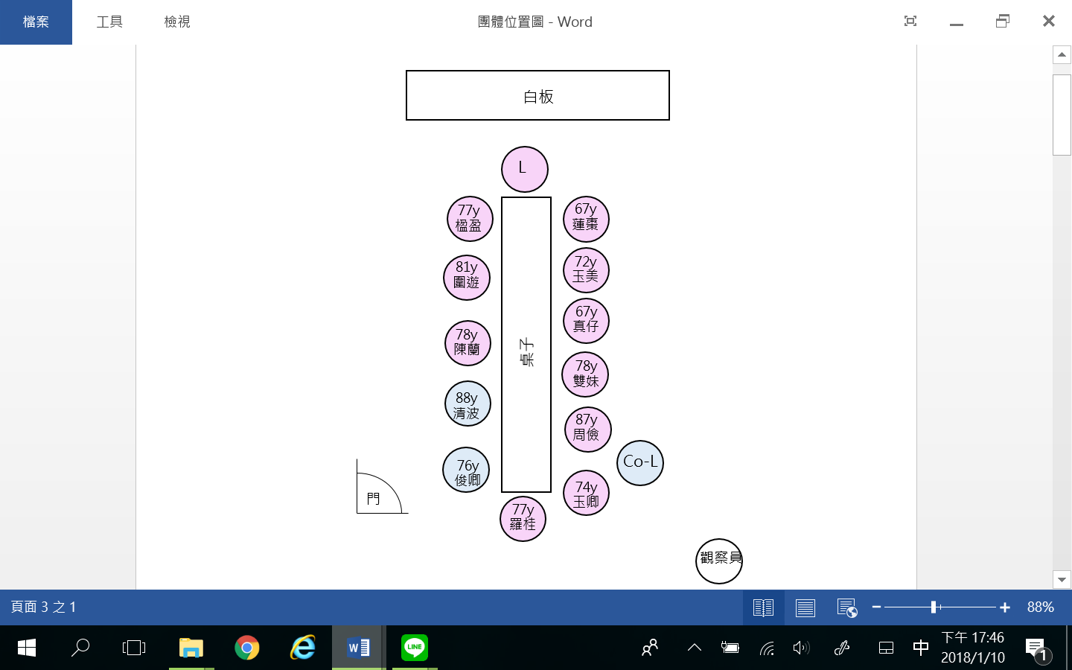  - 原Co-L坐於玉美與雙妹中間，後因真仔遲到加入，玉美邀請真仔坐其旁邊，故Co-L改坐於周儉與玉卿之間，而清波於團體開始10分鐘才到，原L安排坐於圍遊與陳蘭中間，然陳蘭將椅子搬靠近圍遊，讓清波與俊卿同坐。  - 於團體過程中，Co-L無固定座位，機動觀看成員情況。
活動名稱 | 活動內容 | 互動概況及動力運作 |  |  | 特殊事件說明
Check in | - 讓成員有即將開始團體之準備，領導者摘要上次團體內容，請各成員分享對於上周團體的感想，以及參加完團體後此周的發現。  - 本次有3位新成員加入(臨時報名一位，上次請假未到兩位)，請新成員自我介紹。  - 團體規範提醒。 | - 成員互動熟絡，於進教室即開始相互噓寒問暖，顯得熱鬧吵雜。  - 當領導者邀請分享對上周團體感想，各成員顯得客氣害羞，需要直接喊名字邀請，較不主動發言，與平時熟絡聊天的氣氛不同。  - 經大家分享，皆認為參加團體可以和大家見面聊天、相互交流知識覺得很有成長。 |  |  | - 玉美較主動發言，並表示有遵守保密承諾。  - 楹盈多次表達因沒有讀書不會畫畫，其他成員同聲附和，皆認為自己沒讀書不會畫畫也不會寫字，不知道要怎麼畫。
我的週記 | - 介紹週記活動，並告知此為每周團體之暖身活動。  - 領導者與偕同領導分享一件幸福事件並示範畫出。  - 成員逐一分享自己的週記。  - 討論快樂與幸福是什麼？相同嗎？  - 領導者提醒可留意幸福事件來做為下次週記主題。 | - 成員聽到畫畫皆露出困窘的表情，一一表示沒讀書不會畫，領導者引導畫畫不分美醜或像不像，都是自己的東西。  - 一開始相互討論看彼此畫什麼、討論，雖隨著音樂製造安靜氛圍，然成員皆不夠放鬆，有壓力。  - 成員害羞分享自己的作品，亦有其他成員相互聊天，秩序顯得吵雜，領導者利用鼓掌拉回成員注意力。  - 討論幸福與快樂是否有差別時，多為蓮棗、玉美及羅桂發表意見，其餘成員較少發言。 |  |  | - 羅桂聽到其他成員說不知如何畫，提醒說畫水果也可以，並於其他成員分享時協助維持秩序。  - 玉卿表示沒有圖片可以參考，Co-L協助其完成。  - 領導者與偕同領導協助楹楹及清波在週記本寫上名字。  - 真仔無參快樂與幸福討論，滑手機觀看運動班頒獎照片，並時不時拿給玉美觀看。  - 楹楹與陳蘭模仿領導者與偕同領導者的畫，然詢問的時候不會說是模仿，但亦回答不出為何會畫。
拼湊點滴 | - 邀請成員分享平日生活範圍及拼圖經驗。  - 請成員3人一組，共分為4組，說明拼圖遊戲規則。  - 請成員分享拼圖過程感受到什麼？領導者強調此為團體合作任務。  - 圖片為成員平常生活據點，請成員分享是否去過該地方，當時發生什麼事？ | - 各組成員皆專注投入拼圖活動，且皆相互靠近討論。  - 先完成之組別經領導者鼓勵會去協助別組拼圖，而該組別亦會接受他組之幫助。  - 成員皆對各拼圖景點非常熟悉，1人發言其餘成員皆會附和，於活動討論時團體呈現愉悅開心之氛圍，因各自談話顯得吵雜。  - 勾起大家對於寺廟祭拜之習俗，討論熱烈，然因時間不足及秩序吵雜，無法請各成員分享其回憶及經驗。  - 各組皆樂於挑戰更困難之拼圖。 |  |  | - 周儉勇於發表對於圖片(南天宮)之過往經驗，甚至站起來講話，雖領導者多次請其等待，但其仍安靜一下就繼續發表，隨後輪到該組時皆由周儉發表其祭拜經驗。  - 周儉提出希望將宮廟拼圖帶回家張貼之要求。
分享與回饋 | 請成員分享今日團體感想並確認下次出席狀況。 | - 成員焦點放於拼圖活動，皆認為非常有趣。  - 成員表示每周皆有進步，而且來參加團體很開心，蓮棗表示來到老人幼稚園，其他成員附和，團體呈現正向有希望感之氛圍。  - 羅桂提醒周儉是發表對今天的感想，已有初步團體規範意識。  - 俊卿表示下周去台北遊覽，請假一次，表現對團體保有責任及承諾。 |  |  | - 羅桂表示忘記領導者及協同領導的名字，希望再介紹一次。  - 真仔詢問工作人員背景，及為何來衛生所帶活動。  - 團體結束後，周儉向衛生所人員表示今日為他最開開心的一天。
個別成員狀況及  Leader處理 | - 個別狀況  - 蓮棗：準時出席，投入團體活動，會主動發言。  - 玉美：準時出席，常為團體中第一發言之成員，樂於分享自身事務，對於生長過程有許多情緒。  - 雙妹：今日第一次參與，為其他成員邀請參加，為衛生所工讀生之奶奶。其較害羞，需邀請才會發言，可投入活動。  - 周儉：整場團體過程皆呈現愉快、較浮躁之情形。頻頻發言中斷成員或領導者，亦較無法遵守發言舉手或專心聽他人分享之團體規則。  - 玉卿：較沉默、害羞，需領導者邀請才會發表意見。  - 羅桂：今日團體已較上周安靜，已無私下聊天情況，會協助管理秩序，投入團體過程，並給予其他成員鼓勵。  - 俊卿：投入團體過程，然亦無主動發言，需領導者邀請。  - 陳蘭：較無表示自己沒讀書不會畫畫，本周會自行完成週記畫作。  - 圍遊：仍舊表示自己沒讀書不會畫，對自身畫作沒信心。  - 楹盈：會主動發言，然仍對自己較沒自信，害羞分享自己作品。  - 真仔：整場活動時間多滑手機觀看照片，並拉其他成員一同討論照片，較無心參與團體活動討論。  - 清波：連續兩周晚到，其皆投入每項個人活動，雖不主動發言，然工作人員一對一談話時可表達很多想法，動作較慢，無法於時間內完成活動。另於團體活動則較無積極參與。  - 月英於回診時告知衛生所主任決定退出團體。經了解，其表示自己沒有讀什麼書，什麼都不懂，也不會畫畫，因此決定不再參加。  - Leader處理  - 蓮棗：邀請其發言，分享自己作品。  - 玉美：給予簡短回饋，肯定其之堅強特質。  - 雙妹：鼓勵及邀請發言。  - 周儉：對於頻發言給予回應，並請其傾聽其他成員分享。  - 玉卿：直接邀請發表意見參與討論。  - 羅桂：邀請分享並給予正向回饋。  - 俊卿：邀請發言並予以正向回饋。  - 陳蘭：給予鼓勵並邀請發言。  - 圍遊：給予鼓勵，並回饋發現其潛力，只是平常沒機會讓其表現。  - 楹盈：給與鼓勵，並強調是學習新的知識與挑戰。  - 真仔：請Co-L至真仔旁邊小聲提醒參與活動過程。  - 清波：重新安排清波位置，將其安插於團體中間。並與C0-L相互輪流鼓勵及與其討論。  - 月英之前未參加運動班，故所有成員皆已相互認識，僅其為唯一和大家不熟識之成員。Leader無注意此點，將其協助融入團體，導致成員流失。
與Co-leader  的合作議題  及觀察員回饋 | - Leader與Co-L合作默契尚佳，可相互分工及搭配注意團體需求。  - 團體秩序需比上禮拜進步，但依舊吵雜。  - 領導者於成員離題時會適時拉回。  - 成員不會寫名字或畫畫時，Leader與Co-Leader可兩人一起小組引導，再分開個別照顧。  - 領導者與前端講話時，後端成員較無融入的感覺，Leader可繞場講話。  - 先處理沒讀書之自卑情緒，不然無法進入活動設計之目的。例如，於週記活動時成員大多畫花，然只為了畫而畫，沒想與幸福的關聯是什麼，因此於分享時無法帶入幸福情境，引法成員覺察。  - 成員因較少有公開分享自己想法的機會，因此於大多害羞少話，然私下頻繁聊天，導致無法帶出分享氛圍，成員不夠投入。
備註／  與原設計不同之處及對下次團體的建議 | - 因時間不足，無法進行「支援前線」與「氣球拍拍」活動。  - 鼓掌可拉回成員注意力可持續使用，並於下周再次提醒團體規範，再觀察成員私下聊天及團體吵雜程度，必要時於下周將此吵雜情況與成員提出討論。  - 於週記分享時，可邀請幾位成員分享即可，較好掌控時間並增加深度。

修改後之團體設計 單元別：（2/8）
單元名稱 | 飛行前訓練-任務大挑戰 |  | 團體人數 | 10 |  | 對象 |  | 竹塘鄉65歲  以上之老人
活動時間 | 106年11月10日  9時30分至11時 |  | 活動地點 | 竹塘鄉衛生所 |  | 設計者 |  | 邱文薔
單元目標 | - 完成單次幸福週記。  - 促進成員互動，並透過任務增加自我控制感。  - 培養合作關係，創造凝聚力。
活動名稱 | 活動目的 | 活動內容及步驟 |  |  | 時間 |  | 器材 |  | 負責人
Check in | 讓大家有即將開始團體之準備 | 簡短分享上次參與活動的感覺，然此部份因成員陸陸續續進教室，未有足夠時間暖身。  【指導語】  今天團體準備開始囉！在開始今天的航程之前，請大家分享對於上周圖畫的感想~ |  |  | 10分鐘 |  | 無 |  | 邱文薔
我的週記 | 完成結構化日記 | 領者者說明每次團體會由畫週記開始，解釋執行方式及其填寫內容，並相互分享回饋。  【指導語】  接下來我們要開始進行第一項活動！也是之後我們每次團體開始的第一件事情，就是寫週記~要怎麼寫、寫什麼呢？請大家選自己喜歡的顏色畫下這一週讓你感覺到幸福的東西，這個東西可以是人、物品或是食物，不限定種類，你覺得感到幸福就畫上去。譬如，我這禮拜上課上到好累喔！但回去看到家裡的狗狗跑過來躺在我腳上的樣子瞬間疲憊就不見了，這是我感到幸福的瞬間，因此我把我的狗畫下來。  畫畫沒有要比賽喔！不分美醜或畫不畫的像，都是屬於自己的作品喔！ |  |  | 40分鐘 |  | - 空白筆記本  - 彩色筆3盒 |  | 邱文薔  劉宗奇
拼湊點滴 | - 刺激思考及邏輯能力  - 培養合作關係與默契  - 引導成員重述經驗，並凝聚普同感。 | - 領導者事先將3個竹塘鄉特色景點製成圖片拼圖3份。  - 成員分成3組，合力拼出完整圖片。  - 成員分享與此景點有關之記憶。  【指導語】  剛剛的任務好緊張喔！但大家都發揮合作精神，表現得非常好！  現在也是需要大家合力完成的任務，現在請大家分為3組，宗奇會發三份拼圖給每一組，拼圖圖案是什麼呢？就是大家最熟悉的竹塘鄉風景，大家看看這三張圖片，要不要說說看你曾經來過這幾個地方嗎？  哇~~大家對於這些景點都有很多回憶及感覺喔！這些點滴累積就是我們的幸福寶庫！那現在我們就將這些獨特景點的拼圖壤大家挑戰囉！ |  |  | 35分鐘 |  | 特色景點拼圖3份 |  | 邱文薔  劉宗奇
反思與回饋 | 將團體做結束 | 請成員分享今日參與團體感想，此部份因時間不足，縮短為5分鐘。  【指導語】  團體也即將到尾聲了，今天大家拿起好久沒動的畫筆，在拼圖部分也會相互合作，協助彼此完成任務，大家分享看看今天對於一同完成任務有什麼感想呢？ |  |  | 5分鐘 |  | 無 |  | 邱文薔  劉宗奇

團體對話紀錄
日期：106年11月10日 ， 團體次數：第二次
時間 | 對話內容/肢體動作與表情
9:35  (團體開始5分鐘) | (「check in」時間)  楹盈：大家真趣味啦，大家都不錯啦！  領導者：啊還記得上禮拜做什麼嗎？  楹盈：畫圖啊。啊不會畫。  楹盈：隨便畫啦！  羅桂：你都會稱讚我們這些老灰仔。  玉美：我們要比那些孫子ㄋㄟ(笑)。  蓮棗：老人幼稚園(笑)。  玉美：突然要畫也不知道要畫什麼咧(笑)。拿東西給我們看。  領導者：等八次結束之後再回來看這個圖，會很懷念喔！  玉美：會被子孫他們笑。  圍遊：小孩有在讀書的，比起我們這種出生就沒念書的，要拿筆畫怎麼畫的漂亮。畫沒有ㄋㄟ。  領導者：我們沒有要比賽啦！畫醜畫漂亮，這都是自己的東西。  圍遊：啊~不會畫啦！你突然這樣拿來，要畫什麼。  玉卿：我們讀幼稚園的教的比較淺啦(笑)。  陳蘭：來這邊趣味趣味啦！啊畫圖我不會。  真仔：人真的很多。  楹盈：你們三個最年輕啦！  蓮棗：(問真仔)你幾年次的？  真仔：不知道，不要講年次啦！  羅桂：年齡是秘密。  俊卿：不出來就會自閉症。  玉美：大家出來知識交流啦！聽別人講好的就自己記幾來啦！常在家都憨憨，我們這都「鄉下憨」，從小就待在鄉下。  楹盈：這邊哪有鄉下，出去就市區了。  羅桂：來這邊知識交換啦！啊大家有什麼事情說一說，說一些過去的事情做參考很趣味。  玉美：鄰居問我說嬸婆你今天去這邊做什麼，我就跟他說來這邊聽小姐聊天，那個祕密不能說，我就說來聽小姐聊天而已。不能跟去外面亂說什麼的。  楹盈：啊我們就不會畫，啊要畫什麼。
9:45  (團體開始15分鐘) | (「我的週記」創作時間，領導者發下週記本並說明)  楹盈：(小聲說)拿回去給我孫子畫咧(笑)！  圍遊：我都不會畫。  羅桂：畫一個臉盆、水桶也可以。隨便大家畫啦！你要畫香蕉也可以。  (領導者示範分享分享事件)  羅桂：他們就是說沒有圖案可以看啦！  玉美：畫一畫在那邊笑。  蓮棗：想要畫老頭厝。  玉美：樓房的喔？  蓮棗：嘸啦！三合院啦！  圍遊：畫一個就可以了嗎？  玉卿：畫一個就好了啦！  圍遊：筆都拿不好了。  雙妹：啊不知道要畫什麼哩！  楹盈：啊就畫一枝花好了。  圍遊：你可以畫一隻鴨。  楹盈：阿鴨就不會畫咧！  蓮棗：這個看起來不像房子。  真仔：唉，隨便玩啦。  陳蘭：我畫的很漂亮。  協同領導者：阿嬤你畫這什麼啊？  陳蘭：我不知道ㄋㄟ(模仿領導者與偕同領導者示範的圖)。  協同領導者：畫的時候想到什麼？  陳蘭：我就想到隨便畫這樣啦！
10:00  (團體開始30分鐘) | (領導者請成員論快樂與幸福是否有差別？)  真仔：快樂就是心肝清靜啦！不用煩惱東煩惱西就很快樂。  羅桂：幸福是圓滿。快樂是大家歡歡喜喜，心事放一邊，快快樂樂過時間比較好啦！  蓮棗：我覺得兩個一樣。  楹盈：差不多啦！  陳蘭：阿平常就有快樂跟幸福。  玉美：幸福才會快樂。  俊卿：都一樣啦。你沒有快樂怎麼會幸福，有幸福才會快樂啦！  楹盈：對咩！沒快樂怎麼幸福。  羅桂：知足就快樂
10:05  (團體開始35分鐘) | (「我的週記」分享時間)  玉美：不知道要畫什麼。  羅桂：畫自己開心就好。  玉美：畫的難看。畫以前的房子，旁邊一朵花。以前住破房，現在住好房子，我覺得很好命。  (此時真仔大聲地與圍遊聊家中的事)  真仔：畫這仙(一個人)，畫一朵花，也不會畫很久沒畫了。  楹盈：你有學美術喔？  真仔：嘸啦！隨便畫畫。看到路邊種的，隨便給他想隨便給他畫啦！阿突然要畫圖也不知道畫什麼。  羅桂：越畫越進步啦！  圍遊：這麼老了要畫這個。有想到啦但那個型體你沒辦法畫。  雙妹：我就是前面有種一些花，我自己種的，有感情，看到花就很快樂，不知道有沒有像。  周儉：我不會畫。  羅桂：很漂亮了啦(拍手)  周儉：小時候種那個花很漂亮。每天要澆水，一年要剪一次。  羅桂：你比較厲害，你有摻顏色我都沒有，我都原色的  真仔：畫美醜又沒在比賽的啦！  玉卿：家裡種的啦！隨便畫一欉。  羅桂：我畫家還有我的孫女，一年回來三到四次，在大陸。這是以前的房子，現在住樓房。(領導者連結與玉美一樣)  楹盈：(小聲跟圍遊說)喔~這麼會畫哩。  俊卿：我的兒子。一個在賣魚，有回來就拿給我吃，很孝順，都海魚。  圍遊：那個很好ㄋㄟ。  清波：不會畫圖。  羅桂：喔~~(拍手)  真仔：畫的很漂亮。  清波：畫了一隻兔子。兔子在吃水果。  羅桂：你有養兔子喔。  清波：嘸啦！兔子吃水果覺得很快樂，有山有水。我想說還要畫樹啦。  陳蘭：我就不會啦！就學著畫啦！就畫了一個，忘了畫什麼。  (此時真仔拿出手機在和玉美看照片聊天)  圍遊：不會畫啦！隨便給他畫啦！
10:45  (團體開始75分鐘) | (「拼湊點滴」活動分享)  共三組：(玉美、蓮棗、真仔)；(羅桂、俊卿、清波)；(圍遊、楹盈、陳蘭)；(周儉、玉卿、雙妹)  玉美：大家都很認真。  真仔：我們這組是慈航宮。  周儉：你們三個那麼厲害！(指蓮棗)我們這組南天宮，想把他拚一拚帶回去給他們看。  真仔：車載觀音菩薩，結果翻車，所以供奉在慈航宮，旁邊的盧都燒不起來。  玉美：那塊地是我叔公的啦！說觀世音要在這邊濟世救人，就把這塊地捐出來，開始燒金紙就燒得起來。
10:50  (團體開始80分鐘) | (「反思與回饋」時間)  領導者：我們團體時間也差不多要結束了。  蓮棗：阿怎麼這麼快齁。  真仔：嘿阿！來這邊聊天也好。  羅桂：大家一項一項都進步起來，每天這樣歡歡喜喜是最快樂的啦！  玉美：希望越來越聰明啦！  真仔：大家認識，不然在巷頭也只是點個頭，來這邊有比較多互動啦！  周儉：我心肝很清啦！這些年輕人幫我準備這些廟宇我很高興，我很信神。  羅桂：是問你來這邊的感想啦！  周儉：這兩間是我最喜歡的廟。如果你不要齁！我要帶回去黏一黏。今天我心情最好啦！我這輩子齁愛哭臉愛哭臉，今天最有笑容。  羅桂：88歲了啦！今天18歲。  周儉：我今天最高興啦！我騎摩托車兩次車禍都把我救起來(指慈航宮)。  圍遊：來這邊跟大家很高興啦！不然在家也沒事做。

照顧老寶貝，社區長者心理健康促進團體紀錄 單元別：（3/8）
單元名稱 | 搭機前檢測-我「健康」嗎？ |  | 出席人數 | 10
活動時間 | 106年11月17日， 9時30分至11時 |  | 活動地點 | 竹塘鄉衛生所 |  | L | 邱文薔
 |  |  |  |  |  | Co-L | 劉宗奇
單元目標 | 1. 完成單次幸福週記。  2. 傳遞心理健康概念，說明情緒種類，了解情緒變化原因。  3. 讓成員將學習心理健康知識與夥伴相互觀察，增加控制感。
座位圖 | - 出席狀況  - 準時部分：準時到達為9人；遲到為1人(玉葉)。  - 報名參加部分：原有報名，此次才到為1人(玉葉)。  - 缺席部分：2位家中有事請假(陳蘭、俊卿)。  - 座位說明  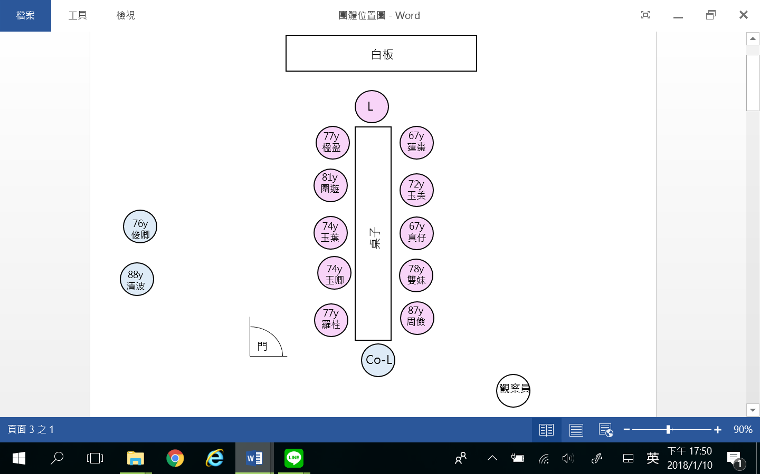  - 原Co-L坐於圍遊與玉卿中間，後因玉葉遲到加入，領導者安排其坐於圍遊與玉卿中間。  - 於團體過程中，Co-L無固定座位，機動觀看成員情況。
活動名稱 | 活動內容 | 互動概況及動力運作 |  |  | 特殊事件說明
Check in | - 讓成員有即將開始團體之準備，領導者摘要上次團體內容，畫週記及拼圖，請各成員分享對於上周團體的感想，以及參加完團體後此周的發現。 | - 團體開始初互動亦熱絡，羅桂主動告知陳蘭因陪同先生看病請假；俊卿至桃園遊覽，已於上周請假。  - 領導者詢問大家對於上禮拜的感想，成員大多害羞微笑無表達，僅說很好，學到很多，卻無法多作說明。較無對話及互動。 |  |  | - 玉美於團體時間提早半小時到衛生所。  2.真仔表示畫圖很難，拼圖比較有趣。
我的週記 | - 介紹週記活動，並告知此為每周團體之暖身活動。  - 領導者分享一件幸福事件並示範畫出。  - 領導者說明並非需要一定要畫物品或形體，只畫一些線條也可以。  - 與成員相互討論對畫圖害怕的感覺是什麼，和沒讀書有什麼關聯之處。  - 成員逐一分享自己的週記。 | - 本週成員對於畫圖仍有畫得很醜、不會畫的聲音。  - 領導者邀請各成員說出害怕畫圖之處，楹盈表示、不像，圍遊則表示沒讀書連拿筆都不會，雙妹表示怕畫醜別人笑。然羅桂、玉美給予回應表示看到別人的圖畫不會評價，覺得都是看看他人的東西互相學習。其他成員亦附和看其他人的話都覺得很漂亮。要想畫什麼，而不是我怕我不會畫。  - 觀看成員的圖畫，發現成員開始選擇多色來搭配，想較上週多是單一顏色，此週色彩較豐富。  - 領導者示範畫圖時成員皆已動手畫，無成員注意領導者的說明。 |  |  | - 玉美表示上禮拜回家一直思考要畫什麼。  - 楹盈多帶白紙說要先在紙上打草稿再畫到週記本上。  - 圍遊表示一想到要畫圖就在猶豫要不要來參加。  - 圍遊未分享自己的週記，並從頭到尾把週記本蓋著。  - 本週羅桂畫了一隻魚，結果楹盈、圍遊及玉卿都畫魚，然無分享。
成功老化學堂、  腦筋急轉彎 | - 請成員討論健康的定義是什麼？  - 領導者說明整體的健康及何謂成功老化。  - 介紹怒、哀、樂、驚訝及嫌惡五種基本情緒，並請成員一同做出表情。  - 領導者與偕同領導者示範。  - 請成員兩兩一組相互演練、觀察。 | - 成員們不須邀請或指定，皆可主動發表自己對於健康的想法，其他成員共同附和，彼此有共鳴。  - 成員於領導者講解簡報過程中安靜聽講，若有成員相互討論，玉葉會阻止成員私下聊天，管理秩序。  - 於演練五種臉部情緒時，所有成員皆害羞，部分成員可依找領導者只是完成表情演練，而部分則是頻頻微笑不敢做出相關表情。  - 羅桂及玉葉可依照指示完成臉部表情演練。 |  |  | - 玉葉與真仔有參與社區成功老化之舞蹈表演之經驗。  - 周儉想起從事飛行員工作的孫子，掛念其安全，整場愁容滿面無笑容，其表示想到孫子為獨子然從事危險工作，因此心情非常低落。
我會怎麼做? | - 領導者撥放台語戲劇片段，請成員設想如過自己是劇中角色時會有什麼情緒？要如何表達讓他人知道？  - 領導者於協同領導者示範。  - 成員兩兩一組相互演練。 | - 此階段各組情況不一，有小組投入演練，有些小組仍顯害羞，而陷入聊天或嘻笑狀態。 |  |  | - 周儉因掛心擔任飛行員的孫子，雖領導者予以引導及解釋，然周儉仍在談論對於孫子的擔憂，無參與活動之情緒。導致與其同組的玉卿不知如何反應。
分享與回饋 | - 領者回顧今日團體內容，由一開始畫週記、討論畫圖的壓力、認識及情緒及演練。  - 請成員分享今日團體感想並確認下次出席狀況。 | - 因此階段離團體結束僅剩五分鐘，因此無法有足夠的時間讓成員一一分享。  - 羅桂、玉葉及玉美發言表示很有收穫，覺得這禮拜收穫很多。
個別成員狀況及  Leader處理 | - 個別狀況  - 楹盈：會主動表示想法，然對自己無自信。  - 圍遊：對自身較無自信，分享、發言少。  - 玉卿：配合團體活動，較被動發言，需領導者邀請。  - 羅桂：投入活動參與，並會主動給予其他成員鼓勵。  - 周儉：此週因想到孫子而悶悶不樂，無法參與活動。  - 雙妹：可投入活動，交被動發言，需領導者邀請。  - 真仔：踴躍發言，然有時於團體進行中私下聊天或滑手機。  - 玉美：投入團體，並會主動分享感覺和想法、有創造力。  - 蓮棗：此週發言較少、較沉默，對自己的畫作感到不滿意。  - 玉葉：投入活動，並協助管理團體秩序。  - Leader處理  - 楹盈：給予鼓勵，確實點出本週較上週進步之處。  - 圍遊：給予空間，不勉強分享。  - 玉卿：多邀請分享作品及想法。  - 羅桂：請其當示範以及首位分享作品之成員。  - 周儉：於團體過程中多次說明與解釋。於團體結束後與其簡短談論對孫子的憂心，予以「孫子完成夢想」、「等等返家馬上打給孫子聽聲音」等正向回饋。  - 雙妹：多邀請分享想法。  - 真仔：請Co-L必要時予以提醒手機之使用。  - 玉美：邀請分享，並予以回饋及鼓勵。  - 蓮棗：邀請發言及分享。  - 玉葉：請其分享自身生活經驗，並予以回饋。
與Co-leader  的合作議題  及觀察員回饋 | - 可與Co-L相互注意各成員，並要時予以適時處理及協調。  - 領導者可引導成員自我肯定及成員相互支持。  - 於成功老化時可多連結成元生活經驗喚起回憶。  - 楹盈說話多，需要多予關注。  - 蓮棗於團體中較少表現及回應，可多邀請分享。  - 玉美較沒自信，許多時候未嚐試即放棄。  - 於影片演練部分，若可先讓成員連結自己的生活經驗(如：親子關係)後，在寓意練習較有情緒的連結。
備註／  與原設計不同之處及對下次團體的建議 | - 因於畫週記時臨時增加與成員探討畫圖的感受及備感壓力之處，因此影片演練時間遭到壓縮。  - 因畫圖對於成員有不小的壓力，擬改用其他美術媒材來完成週記，如剪貼、斯拼貼等。  - 領導者應再多加注意個別成員參與團體之情況。

修改後之團體設計 單元別：（3/8）
單元名稱 | 搭機前檢測-我「健康」嗎？ |  | 團體人數 | 10 |  | 對象 |  | 竹塘鄉65歲  以上之老人
活動時間 | 106年11月17日  9時30分至11時 |  | 活動地點 | 竹塘鄉衛生所 |  | 設計者 |  | 邱文薔
單元目標 | - 完成單次幸福週記。  - 傳遞心理健康概念，說明情緒種類，了解情緒變化原因。  - 讓成員將學習心理健康知識與夥伴相互觀察，增加控制感。
活動名稱 | 活動目的 | 活動內容及步驟 |  |  | 時間 |  | 器材 |  | 負責人
Check in | 讓大家有即將開始團體之準備 | 簡短分享上次參與活動的感覺。  ※此部份未準時開始，約剩5分鐘的時間進行暖身。  【指導語】  今天團體準備開始囉！在開始今天的航程之前，請大家分享對於上周完成任務的感想~ |  |  | 10分鐘 |  | 無 |  | 邱文薔
我的週記 | 完成結構化日記 | 偕同領導者發下每人的筆記本。領導者引導成員創作。  【指導語】  又到了我們寫週記時間~~  這個禮拜大家經歷什麼幸福瞬間呢？  請大家選自己喜歡的顏色畫下這一週讓你感覺到幸福的東西，這個東西可以是人、物品或是食物，不限定種類，你覺得感到幸福就畫上去。 |  |  | 40分鐘 |  | - 筆記本  - 彩色筆3盒 |  | 邱文薔  劉宗奇
成功老化學堂 | 說明成功老化 | 說明包含身體與心理健康的成功老化概念。  【指導語】  今天的航行活動是要來檢測大家的健康嗎？大家來分享你覺得自己健康嗎？  聽完了大家對自己健康想法，大家有聽過成功老化嗎？什麼是真正的健康呢？今天就要來告訴大家。 |  |  | 10分鐘 |  | PPT |  | 邱文薔  劉宗奇
腦筋急轉彎 | 說明情緒種類，使成員了解情緒變化原因 | 使用臉部表情圖卡協助成員認識五項基礎情緒：憂鬱、生氣、驚訝、厭惡及快樂，並請成員跟著做出表情  【指導語】  剛剛提到了健康除了身體健康，也要包含有好的心情及情緒。接下來就要教大家認識什麼是情緒。大家說說看，你們常聽到形容情緒的詞是什麼？譬如，氣噗噗(台語)、嚇到等等。  剛剛說了很多日常生活中都會聽到的情緒形容詞，其實人類也有基本的情緒喔！就是是調色盤一樣，會出現相互混合的情緒和表情，我們就來看看是怎麼產生的呢？ |  |  | 15分鐘 |  | - 五項基礎情緒臉部表情圖片  - PPT |  | 邱文薔  劉宗奇
我會怎麼做? | 讓成員與夥伴相互練習，實際演練 | 觀看情境影片，請成員思考若是自己會有什麼情緒反應，並兩兩一組相互練習。※此部份準備十種不同的情境供成員練習，然因時間不足，只看了兩個影片。  【指導語】  我們知道了情緒有憂鬱、生氣、驚訝、厭惡及快樂五種，可是現在這樣一一來說好像不夠貼近我們自己，現在就來看看影片，就像是我們日常生活一樣。  大家看完有什麼想法呢？你們有像影片中媽媽的表情、動作和情緒嗎？  聽完大家的分享，相信大家對於自己的情緒有一些了解了喔！現在找一位夥伴，彼此演練憂鬱、生氣、驚訝、厭惡及快樂五種情緒，自己做出情緒、表情和觀察別人的感覺有什麼不一樣呢？ |  |  | 10分鐘 |  | 五項情緒情境影片 |  | 邱文薔  劉宗奇
反思與回饋 | 將團體做結束 | 請成員分享今日參與團體感想。  ※此部份因時間壓縮，僅有五分鐘與大家分享討論。  【指導語】  團體也即將結束了，今天大家認識了五種基本情緒，也彼此分享大家在什麼時候會出現這些情緒，更了解自己的情緒了呢！大家分享看看今天參加活動有什麼感想呢？ |  |  | 5分鐘 |  | 無 |  | 邱文薔  劉宗奇

團體對話紀錄
日期：106年11月17日 ， 團體次數：第三次
時間 | 對話內容/肢體動作與表情
9:35  (團體開始5分鐘) | (「check in」時間)  (領導者請成員討論沒讀書與不諱畫畫的影響與關聯)  圍遊：連筆都拿不好了怎麼畫。  真仔：我們聽你說就好，不要叫我們畫圖。你有什麼說就好了。  羅桂：沒有啦！來這邊可以動腦，動一下。  圍遊：畫的醜很不好意思啦。  羅桂：不會啦！  真仔：來起來給大家看不要互相笑就好了。  領導者：剛剛真仔大皆說怕別人笑，你們會笑別人嗎？  楹盈：不會笑別人啦！看別人都很漂亮，笑自己畫的那麼醜。大家都很會畫。  羅桂：嘿啦！大家都很會畫。  楹盈：畫漂亮話醜都沒有關係啦！  真仔：大家都認識，沒有關係啦！那也沒什麼。  圍遊：大家都認識沒有關係啦！不會說自己畫的很漂亮這樣啦。  楹盈：阿我們這麼多歲了，也沒有在練圖，回去躺這著就睡了。  楹盈：來這邊就是很趣味啦！不然大家住同一個村怎麼能在作伙。  周儉：我很喜歡畫圖，可以動頭腦。  真仔：畫圖困難也不是困難啦！是怕齁畫的醜，被笑啦！  領導者：你是怕你的圖畫的醜？  真仔：沒關係啦！現在想一想大家都認識，沒關係啦！  雙妹：隨便啦！人家要畫我就來畫，畫的很醜。  羅桂：要說我畫的醜不怕人家笑啦！  玉美：我都會想明天來不知道要畫什麼。看到電線救想說要畫。  圍遊：你要看你心情好還是不好。  楹盈：來這邊心情都好啦！
9:50  (團體開始20分鐘) | (「我的週記」創作時間)  真仔：要先用這個啦(拿空白紙)，先畫一個樣再彩色。  圍遊：我沒有要摻色，畫一個樣就好了。  楹盈：畫小白兔啦！先用這個畫一個樣啦(拿白紙給圍遊)  圍遊：先畫一個樣喔，喔。  楹盈：不像，像一隻狗(笑)。拿回去給我孫子看。  圍遊：啊~~不知道要畫什麼(嘆氣)。
10:05  (團體開始35分鐘) | (「我的週記」分享時間)  玉美：畫日日春啦！不太像。有空騎腳踏車會看到。  玉葉：牽狗狗啦！天氣很好太陽很大啦！  雙妹：我畫一朵花啦！(笑)  羅桂：很古椎ㄋㄟ(拍手)  (羅桂拿起紙杯，舉杯)  羅桂：來，大家恭喜一下。(舉杯)  領導者：恭喜什麼？  羅桂：恭喜來這快樂啊！
10:10  (團體開始40分鐘) | (「成功老化學堂」、「腦筋急轉彎」時間)  領導者：大家覺得健康是什麼？  羅桂：頭腦好、心情好、筋骨好，眼睛也要好。  玉葉：心情好。  真仔：出來做志工最好。  羅桂：身體好也才能做志工。  玉美：面笑笑就好啦！  楹盈：有些人齁！幾百歲了還能蹲下去做事，一百二十多喔！
10:55  (團體開始85分鐘) | (「反思與回饋」時間)  領導者：大家在演生氣的時候有沒有覺得很生氣？  楹盈：不會啦！生氣無路啊！  玉美：今天來這邊聽你的畫很有價值。  玉葉：嘿啦！大家都認識齁，知己啦！有什麼心事就拿出來說。沒有什麼不可以跟大家說的啦！

照顧老寶貝，社區長者心理健康促進團體紀錄 單元別：（4/8）
單元名稱 | 登機安檢-我的好命老年 |  | 出席人數 | 11
活動時間 | 106年11月24日， 9時30分至11時 |  | 活動地點 | 竹塘鄉衛生所 |  | L | 邱文薔
 |  |  |  |  |  | Co-L | 劉宗奇
單元目標 | 1. 完成單次幸福週記。  2. 建立對話空間，增加成員交流及團體歸屬感。  3. 增進自我接納，肯定過去的生命經驗。  4. 覺察幸福因素。
座位圖 | - 出席狀況  1. 準時：準時到達為10人。  2. 遲到：遲到為1人，5分鐘(圍遊)。  3. 缺席：2位家中有事請假(玉葉、清波)。  - 座位說明  (一)幸福週誌分享座位圖  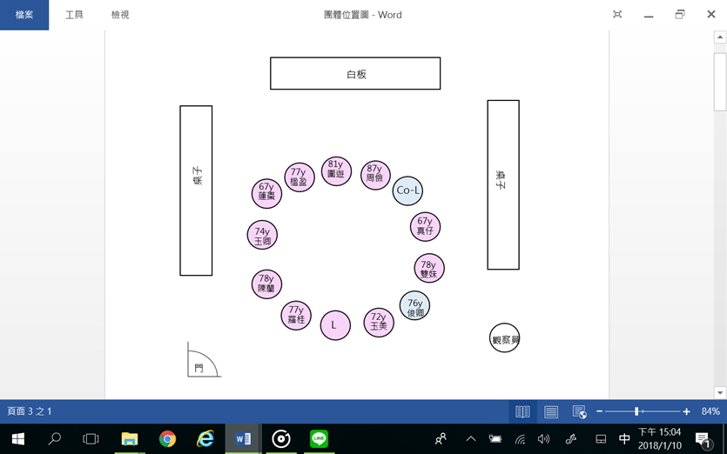  (二)幸福週誌剪貼座位圖  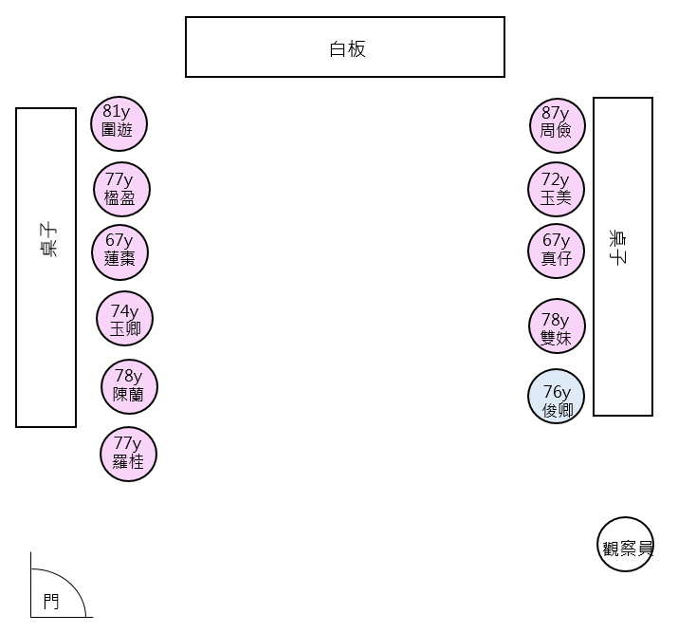
活動名稱 | 活動內容 | 互動概況及動力運作 |  |  | 特殊事件說明
Check in | - 讓成員有即將開始團體之準備，領導者摘要上次團體內容，帶成員認識了五種基本情緒並相互演練生活中的情境，使成員覺察生活中情緒的存在。  - 請各成員分享對於上周團體的感想，以及參加完團體後此周的發現。 | - 成員亦互動熱絡，會向工作人員及其他成員相互問候關心。  - 本周玉葉因遊覽，已於上周請假。另透衛生所主任得知清波至台北兒子家住，故請假兩周。  - 在領導者團體說明擺位改變時成員仍彼此聊天說話，此時玉美主動透露四十多年前帶兒子外出出車禍，左手中指少了一截，領導者提醒成員注意並簡短覆述玉美的話之後，成員可短暫專注聆聽且關心車禍發生經過頻頻詢問，然之後卻又各自聊起自己手的狀況。 |  |  | - 在玉美及其他成員共同討論車禍事件時，周儉仍掛心機師孫子，頻與偕同領導者聊天，詢問其職業、工作，無參與團體討論。  - 領導者將車禍事件轉化為大難不死及更珍惜事件之解釋，玉美接著表示所以這個孩子很孝順，帶入下一個週記活動。
我的週記 | - 本週第一次將團體中間的桌子擺至團體外圍，讓成員圍成一圈。  - 偕同領導者發下每人的筆記本。領導者引導成員創作。  - 此次週記創作加入雜誌剪貼，使用現成圖樣協助成員完成週記。 | - 俊卿分享上禮拜出去旅遊的心得，講到去爬山發現蔣中正銅像被丟在山上，引起成員討論，真仔認為蔣中正對於台灣發展很有貢獻。  - 圍遊一開始不知道要分享什麼，羅桂提醒可分享上禮拜家中和女兒或家人有沒有開心的事。  - 玉卿非常害羞，成員皆給予鼓勵，羅桂建議隨便講孫子撒嬌的事也可以。成員回饋「憨」嬤都疼孫子，很有共鳴。  - 陳蘭分享與姊妹相處，成員亦開始紛紛討論年紀這麼大還能和家人在一起真的很幸福。  - 領導者總結和家人一起及還有體力都是很幸福的事情。  - 真仔分享去上樂齡大學的課，成員都非常有興趣，詢問課程及志工服務內容。 |  |  | - 羅桂自己不好意思先分享，然會大聲提醒其他成員可以講什麼，並且要拿麥克風。  - 第一次使用剪貼方式完成週記，成員頻詢問要如何使用報章雜誌，會多次確認是否真的可以直接剪破。  - 成員不知道可以剪什麼，羅桂會給意見。  - 俊卿想要剪「喜」字，但沒有剪成功。
我的幸福指數 | 使用量尺1至10分(1為最低分，10分為最高分)，請成員為自己現在的幸福指數打分數。 | - 領導者說明現成員都已年滿65歲，對於自己的老年生活是否滿意，成員皆多為肯定之回應。  - 羅桂率先為自己打80分，其他成員亦附和分數差不多。圍遊提出要加上身體健康才能到100分，其他成員亦認同。  - 僅有周儉為自己打100分，原因為喜歡現在的居住環境，子女很孝順，然其他成員則認為因身體沒有很好，不會到100分。 |  |  | - 真仔私底下與玉美討論參加同鄉喪禮的事情。
好命老年清單 | 領導者請成員回到自己身上，思考：  - 幸福的因素有那些？  - 思考為何幸福指數是這個分數？  - 支持幸福的因素有那些？  - 還可以進步的地方是哪裡？  - 改善不足的方法？ | - 其他成員對於周儉打100分仍不認同，原因於身體不夠好，領導者澄清為個人主觀問題，引導成員思考達成分數高好的理由。  - 經過討論，成員列出幸福的理由為：子女孝順、還能四處行動、可以上課、和朋友一起和運動。  - 羅桂提出希望可以多一點金錢，真仔提出不同意見，認為錢再多不平安也沒有用，其他成員亦認同，因此對於少金錢較無討論。  - 蓮棗提出沒有體力引起成員共鳴，多表示因為沒有體力很多事情不能做，並回想過去年輕時做能是都很有力，對於老了體力衰退感到無奈。  - 領導者請成員思考改善之方法，一開始成員皆認為沒有解決之方式，但經過領導者引導運動班之參與，成員即可理解與認同。羅桂隨即表示廟裡有添購運動器材，大家可以使用，引起成員討論，躍躍欲試。  - 領導者給予成員對於老了體力衰退重新定義，表示這些體力在年輕時都用在照顧家裡及子女身上，不是白白浪費，所以現在子女長的很好，是之前付出的體力。 |  |  | - 真仔表示下禮拜咬拜拜辦活動會比較晚來。  - 楹盈接著表示下禮拜三就要出去旅遊，亦要請假。
分享與回饋 | 請成員分享今日參與團體感想。 | - 成員對於彼此的身體狀況不一相互比較。楹盈及圍遊膝蓋較不好，覺得羅桂年輕時較沒做工作才會身體比較好，而羅桂即反駁。  - 領導者情成員非想今日週記改成剪貼之方式是否適應，成員大多表示比較好，楹盈及蓮棗表示換成剪貼好很多。 |  |  | - 羅桂覺得週記用畫圖可以動腦。
個別成員狀況及  Leader處理 | - 個別狀況  - 周儉：全程發言不多，但會主動發言，對於其他成員不贊同幸福指數打100分無做反駁。掛心做飛行員之孫子的安危，會回應其他成員給的正向鼓勵。  - 圍遊：全程積極參與主動發言，十分在意自己膝蓋狀況不佳之問題。對於體力不如以往非常在意，雖看似接受此為自然現象，但仍有無奈不解之情緒。  - 楹盈：投入團體參與，對於週記更改成剪貼方式較有掌控感，會主動分享所剪下之物件。  - 蓮棗：主動參與團體，會主動表達意見。  - 玉卿：投入團體參與，但較被動發言，對自己較無自信、害羞。  - 陳蘭：較少發言，但談到有共鳴之話題會主動發表意見。  - 羅桂：為團體核心人物，不同活動會主動給予成員建議及提醒，並主動發言。  - 玉美：投入團體活動，會跟著團體話題走，但音量較小，有時會發表意見，但較小聲無法被團體注意到。  - 俊卿：較被動發言，需邀請才會於團體中分享。  - 雙妹：較被動發言，多是在旁觀看團體進行，需邀請發言。  - 真仔：主動積極發表意見，然常分心，會與其他成員私下討論其他事務。  - Leader處理  - 周儉：協助澄清打分數為個人主觀想法。另藉由成員之正向回饋，重新給予孫子從事飛行員工作之正向意義。  - 圍遊：肯定年輕時對家中的付出，給予體力不是消失而是給予家人力量之痕跡，並鼓勵持續運動。  - 楹盈：肯定及鼓勵對於剪貼細小圖片之能力。  - 蓮棗：於分享時適時給予統整及回饋。  - 玉卿：鼓勵發言，協助對是鑑多點描述，並放大其優勢之處。  - 陳蘭：鼓勵發言，適時給予統整及回饋。  - 羅桂：肯定其提出之想法，針對其分享加以延伸連結成員經驗。  - 玉美：注意發言時機，並邀請發言。  - 俊卿：鼓勵發言，給予回饋。  - 雙妹：鼓勵發言，給予回饋。  - 真仔：於分心或私下談話時，請協同領導者適時給予阻止及提醒。
與Co-leader  的合作議題  及觀察員回饋 | - 第一次拿掉桌子面對面圍圈，感覺比較近，分享、聊天的機會增多，然亦使秩序失控。  - 圍圈面對面分享幸福事件時，成員分享較多也比較會講、內容較豐富，然剛開始秩序有點混亂，後來漸入佳境。較多成員人私下分享，秩序有點吵。  - 成員對於剪貼很有興趣、很投入，沒有像之前要畫畫時那樣抗拒。  - 圍遊今日發言踴躍、羅桂進行至後半段有點干擾團體。  - 領導者的左半邊(圍遊、楹盈、羅桂及陳蘭等)聊天聊得較開心，而右半邊(俊卿、雙妹等)較冷靜。
備註／  與原設計不同之處及對下次團體的建議 | - 時間掌控度不佳，為觸發成員生活中的幸福事件花太多時間，導致剪貼創作時間太短。  - 因「我的週記」活動時間過長，調整及合併「我的幸福指數」及「好命老年清單」活動時間，另刪除「老年面相」活動。  - 撤掉桌子讓成員圍圈而坐時，領導者適時提醒或遞出麥克風以維持秩序，又能讓成員踴躍發言。

修改後之活動設計 單元別：（4/8）
單元名稱 | 登機安檢-我的好命老年 |  | 團體人數 | 11 |  | 對象 |  | 竹塘鄉65歲  以上之老人
活動時間 | 106年11月24日  9時30分至11時 |  | 活動地點 | 竹塘鄉衛生所 |  | 設計者 |  | 邱文薔
單元目標 | - 完成單次幸福週記。  - 建立對話空間，增加成員交流及團體歸屬感。  - 增進自我接納，肯定過去的生命經驗。  - 覺察幸福因素。
活動名稱 | 活動目的 | 活動內容及步驟 |  |  | 時間 |  | 器材 |  | 負責人
Check in | 讓大家有即將開始團體之準備 | 簡短分享上次參與活動的感覺。  【指導語】  今天團體準備開始囉！在開始今天的航程之前，請大家分享對於上周認識情緒還有演練的感想~ |  |  | 10分鐘 |  | 無 |  | 邱文薔
我的週記 | 完成結構化日記 | 偕同領導者發下每人的筆記本。領導者引導成員創作。  【指導語】  又到了我們寫週記時間~~  這個禮拜大家經歷什麼幸福瞬間呢？這禮拜我們不用畫圖了喔！有看到桌上這些雜誌嗎？今天我們用剪貼的，請大家在書上面找到自己要的圖案然後皆在週記本上面。 |  |  | 50分鐘 |  | - 筆記本  - 彩色筆3盒 |  | 邱文薔  劉宗奇
我的幸福指數 | 覺察幸福因素 | 因時間不足，無法讓成員用移動的方式打分數，因此改由請成員以口頭方式來為自己打分數  【指導語】  大家剛剛都想了和家人在一起的時間真的很幸福呢！如果現在要大家打分數，1分是不幸福，10分是非常幸福，大家會幫自己現在的生活打幾分呢？ |  |  | 10分鐘 |  | 無 |  | 邱文薔  劉宗奇
好命老年清單 | 覺察自己擁有自主權，掌控環境 | 成員共同討論現在是否為想要的老年生活？有那些活動是現在做的活動？  【指導語】  剛剛看到大家打的分數都不一樣，現在老年生活你滿意嗎？是你想要的嗎？如果還覺得可以進步，那我們可以做什麼來改善呢？請宗奇在壁報上寫下大家的意見。 |  |  | 15分鐘 |  | - 3張壁報紙  - 麥克筆3支 |  | 邱文薔  劉宗奇
反思與回饋 | 將團體做結束 | 請成員分享今日參與團體感想  【指導語】  今天團體也即將到尾聲了，今天讓大家評分自己的幸福指數，也整理了大家的好名清單，畫了屬於自己的臉譜面具，大家喜歡自己的臉譜嗎？有了好命清單大家知道接下來想再去做的事是什麼嗎？分享看看今天參加活動有什麼感想呢？ |  |  | 5分鐘 |  | 無 |  | 邱文薔  劉宗奇

團體對話紀錄
日期：106年11月24日 ， 團體次數：第四次
時間 | 對話內容/肢體動作與表情
9：40  (團體開始10分鐘) | (團體首次排成圓圈，玉美、羅桂各坐於領導者隔壁。)  領導者：這樣做比較近，還可以摸到彼此的手。  羅桂：摸到我們這麼粗的哪有效，要摸你們這種幼咪咪的才好。(大笑)  領導者：這是有力氣的手！  (玉美伸出左手，中指少了一截)  玉美：以前帶兒子外出的時候出車禍而受傷的。  領導者：大概什麼時候發生的。  玉美：四十多年前左右。(無明顯表情)  領導者：那時你們都還好嗎？  玉美：兒子死了兩個小時。(無明顯表情，語氣平靜)  (其他成員驚呼)  領導者：雖然發生了車禍，不過大難不死，也更珍惜生命了。  玉美：所以這個兒子非常孝順，公公也非常疼我。(笑)
9：45-10:25  (團體開始15分鐘後) | (俊卿分享爬山看到蔣中正銅像被集中丟棄在山上。)  楹盈：什麼東西？(好奇探頭詢問)  真仔：蔣中正的銅像啦！都丟在山上，說起來如果沒有蔣中正，台灣現在可以這樣嗎？  (領導者請大家依序分享幸福事件，邀請羅桂先開始。)  羅桂：你不要每次都先叫我啦。(羅桂笑指對面成員，全成員也大笑)  (領導者改為邀請圍遊分享，圍遊直接分享妹妹回家一起出去旅遊的事情)  圍遊：這禮拜非常的開心，妹妹回來，剛剛造上才回去，所以今天比較晚，這禮拜都很開心出去玩(全部成員拍手)，昨天還和太極拳出去玩，就很開心，好，就這樣。  楹盈：六歲的孫子打電話來講英文啦！我說阿嬤聽不懂，他就叫阿公來聽，阿公說他也聽不懂啦！不要聽電話，啊他就罵阿公壞人啦(笑)。  領導者：楹盈阿嬤我覺得你的孫子很不簡單，六歲就會講英文。  楹盈：現在小孩頭腦很好。  領導者：頭腦很好也是你扶養長大的。  楹盈：我沒養他啦！  領導者：你養他的爸爸媽媽，他們有好環境給孫子。  楹盈：說要給他掛電話他不掛啦！想要跟我們玩。  (接著蓮棗分享幸福事件)  蓮棗：這禮拜和女兒出去買菜，和女兒出去黑白買多開心咧！  領導者：不是常常有的時間？  蓮棗：那個不是常常有啦！人家要賺錢哪有時間。跟孫子一起，孫子都很可愛。  領導者：我這樣聽起來，你和女兒還有孫子三人一起去買菜是很幸福的時光。  蓮棗：真的是很幸福！我那些兒子女兒都會啦，有空都會帶我出去。  (玉卿分享幸福事件，很害羞推託要給羅桂)  9：45-10:25  (團體開始15分鐘後)  羅桂：隨便講啦！講你的孫子啦！  玉卿：大家讀書讀到夭壽。  羅桂：大家回來不都「阿嬤~我今天很想你ㄋㄟ」這樣撒嬌。  玉卿：沒有啦！回來他們都直接要做功課。  領導者：所以玉卿阿嬤就是幫他們煮飯洗衣，讓他們好好專心念書。阿有沒有會特別煮她們愛吃的東西？  玉卿：會阿！不然煮一煮沒有人吃。他們就會說他們想要吃什麼，啊我就去菜市場買。  領導者：所以孫子都很喜歡吃玉卿阿嬤煮的菜，甚至還會指定要吃什麼，阿嬤就會去幫他們準備，這樣很幸福呢！看孫子吃的津津有味。  周儉：阿嬤都疼孫。  羅桂：嘿啦！「憨」嬤都疼孫子。  協同領導者：為什麼是「憨」嬤？  羅桂：羅桂說明「憨」嬤就是默默的做，犧牲、付出，所有的長輩都是這樣。  玉卿：學校的東西都很難吃。有一次不想吃學校的鴨頭，吐的都是，老師就打電話給我說帶回家處理。阿學校又不像家裡煮的那樣裝比較少，會注意喜歡吃什麼，學校裝的都吃不完。  領導者：嗯！比較喜歡阿嬤煮的，也只有阿嬤知道方法，阿嬤厲害。(其他成員拍手)  (陳蘭分享，一樣害羞推託)  陳蘭：住台北的孫子回來，跟姊妹一起去花蓮，喔~~很大一群，在那邊摘菜。  羅桂：這樣就可以有很多可以說了，還說沒有可以說說，不會說要學。(大家拍手)  蓮棗：喔~~那你的大姊很多歲了喔！  陳蘭：90歲  玉美：喔！90歲還可以來，這個不簡單！(大家拍手)  (羅桂分享)  羅桂：這禮拜我最開心的就是孫子突然回來，阿我看到嚇一跳說怎麼沒有先打電話，不怕我沒煮你的份，他說有打我沒接到，他說和妹妹約好要一起回來，不然我沒有要回來。我就說你回來才會跟我報告，妹妹都不會。  楹盈：多大了  羅桂：一個在新竹讀碩士，一個在虎尾讀大學。他們就說要去看電影，說阿嬤要七點多再煮，不然回來飯菜都冷吱吱，我就說好啊，幾點煮你們跟我說一聲我就來準備。你們回來吃阿嬤就非常高興了！都回來吃阿嬤的，阿嬤花錢啊！不用他爸爸媽媽花錢，我的孫子很聰明ㄋㄟ！  玉卿：是阿嬤比較會煮啦！都喜歡回來吃阿嬤的。(其他成員紛紛討論)  領導者：不是說吃阿嬤的錢，是吃阿嬤的滋味啦！  (玉美分享)  9：45-10:25  (團體開始15分鐘後)  玉美：下禮拜我生日啦！  羅桂：喔~~有沒有要辦桌？  玉美：沒有啦！我大媳婦有打電話來祝我生日快樂。很有心，我孫子也會說「阿嬤，你騎腳踏車過馬路要小心」。  領導者：接受到家人的關心，也是很幸福的事情。  玉美：還有我先生上禮拜身體很平順沒有什麼問題，我就很感恩了。  (俊卿分享)  俊卿：我最快樂的就是我出門都是太太開車載我，我都沒再開車，載我去吃好料的，去吃海產，深海魚和螃蟹，很有口福！好，謝謝！  (真仔分享)  真仔：我來分享一個比較沒有相關的啦！上禮拜樂齡大學請到中正大學的老師來演講，從早上九點講到下午三點，講的非常好，大家都笑的，都不會想睡覺。下禮拜還有課，上完課之後可以考執照。大家之後可以有機會可去上樂齡的課，老師講的課很有趣味。  領導者：是那個樂齡志工的培訓啦齁！珍仔大姊覺得上那個課很有收穫，鼓勵大家去上。  (周儉分享)  周儉：孫子小時候就照顧，現在要喝水也都會問我，很照顧啦！在帶大的孫子齁，我在吃什麼菜也會說「阿嬤，我也要！」。現在在開飛機都不讓我知道ㄋㄟ！很會讀書，讀台北建中，其他不想做只想開飛機。問我說「阿嬤，你想要我做什麼」，我說想要你做醫生，開飛機要訓練打領帶，他就說阿嬤我要去開飛機。我真的也不想他做那個，他有興趣就好。我的心就很酸啦！他媽媽只生他一個。  9：45-10:25  (團體開始15分鐘後)  羅桂：在這邊不要講不高興的事啦！要講開心的事。  領導者：也看到孫子現在在做他喜歡做的事啦！  周儉：嘿啦！賺大錢啦！就是阿嬤賺不了這麼多，所以他要賺錢啦。  羅桂：賺很飽咧！什麼沒賺錢。  周儉：我現在也很開心喔！他現在還沒在開，還在訓練，看到阿嬤都很高興，買很好的給我吃。  圍遊：好吃的你就多吃一點。  楹盈：要多笑一點，在這邊講那麼難過的事。  周儉：開飛機也很難考啦！他就喜歡這一行。  羅桂：你要多開心一點啦！你孫子很厲害。
10:35  (團體開始65後) | (「我的週記」剪貼活動，羅桂從雜誌剪了兩個女生一個男生)  羅桂：你看，我會想念你們ㄋㄟ！剪這三個人回去做紀念。  玉美：把他們三個人的名字寫上去。
10:40  (團體開始70分鐘) | (領導者請成為為自己的幸福指數打分數，1至10分，領導者說明滿分為10分)  羅桂：我感覺差不多80分而已啦！80分就不錯了啦！  領導者：羅桂大姊的滿ㄈ嗯事100啦齁！給自己打80分。也是很高喔！但有進步空間。  圍遊、楹盈：差不多啦！7、80分已經很不錯了啦！  玉卿、玉美：要100分就要身體要勇才可以啦！  圍遊：對啦！這樣才能四處走。  周儉：100分啦！(大家拍手)。我兒子要載我去台北啦！但我住這裡很滿意，來這裡上課胖了兩公斤，喜歡住這裡，住那裏住不習慣啦！  玉美：住這裡比較自由。  領導者：還有朋友，周儉阿嬤讚！  (領導者請成員想想幸福指數這麼高的原因，舉例周儉打100分因子女孝順)  圍遊：不是說我們沒有打100分就是子女不孝順啦！是說身體齁沒那麼好，沒辦法打到100分啦！  領導者：嗯嗯，那可以打到80分好的理由是什麼呢？  圍遊：80分就是還可以四處走走啦！子女很孝順。  羅桂：身體健康佔第一名啦。  圍遊：到100分比較不敢要求啦！  領導者：周儉阿嬤說對於現在的生活覺得很幸福很幸福，所以他給自己打了100分。我也希望我可以對自己的生活打到100分。不過都有進步的空間。  圍遊：年輕人打100分比較有可能啦！  領導者：大家還可以自己騎車、開車四處走走，是很幸福的事啦齁。  圍遊：開車沒有啦！大家也不敢做。  10:40  (團體開始70分鐘)  羅桂：就走路啦！  楹盈：駕照考倒也沒再開。  真仔：還可以去上課。  楹盈：身體健康就好啦！  真仔：還有就是去做運動，才可以認識大家和大家作伙。還有主任說有課要不要來上，才會在這邊遇見，不然就只是路頭路尾見到而已。  (領導者總結幸福的理由清單，子女孝順、還能四處行動、可以上課，環境熟悉、和朋友一起和運動)  羅桂：每個人都有美中不足的地方啦！  圍遊：在家那裏就認識家那邊的，來這邊就認識這邊的。  真仔：在這邊住習慣齁，其他地方就住不習慣了。  玉美：一種自由啦，要買什麼就買什麼這樣。  楹盈：買菜就近近的。  真仔：阿老師說從埔里來到這裡，要很早就要出發。很辛苦啦。我們近近的來這邊上課，很幸福。  (領導者請成員分享還可以進步的空間有哪幾項？)  羅桂：金錢。  領導者：每個人都想到不一樣的。  圍遊：當然不一樣囉！有些人就很有錢，可以過就好了啦！  真仔：嘿啦嘿啦！平安就是快樂啦！不平安，再存多少錢，回去也是空空。  羅桂：有錢就方便，沒錢就很多沒辦法做。  蓮棗：現在就沒體力啦！  圍遊：現在老了齁！一包米都抱不起來啦！想說我們吃飯也沒有吃的比較少怎麼抱不起來了。  楹盈：體力衰退了啦！  圍遊：對啦！年紀大了體力就沒了啦！  (成員吵雜相互討論)  10:40  (團體開始70分鐘)  (領導者歸納成員提出還可以進步的地方為沒錢和沒體力，請成員思考改善之方法)  羅桂：哈哈，沒辦法解決啦！  圍遊：怎麼解決，沒辦法解決啦！  領導者：你們去上運動班，老師有教你們很多運動，這就是改善你們體力的方法。  羅桂：那就是齁！跟大家說，大家要改善體力的齁就來廟那裏，騎鐵馬來。  圍遊：膝蓋那裏就沒力了啦。  真仔：所以你廟裡那裏有買運動器材就是了啦(對羅桂說)。  羅桂：所以現在多做運動啦！  楹盈：(對羅桂)你以前比較沒有做事啦！所以現在身體很好。  羅桂：我哪裡沒有做事！搬東西都很重的，你才比較沒有做事。  陳蘭：以前都做比較耗體力的啦！膝蓋都不好。
10:50  (團體開始80分鐘後) | (領導者請成員分享週記首次改成剪貼方式之想法)  蓮棗：比較好喔！  陳蘭：哈哈，畫都不會畫。剪比較好啦！  楹盈：對啦！剪的比較水啦！  羅桂：畫是說想畫不會畫。這是孫子他們有在教比較會畫啦！  蓮棗：哪個貼…拚什麼什麼那個也很好啦！  真仔：對啦！拼圖也很趣味啦！  羅桂：感覺用剪貼的比較沒有動到頭腦。  陳蘭：你想要畫在畫就好了。  圍遊：感覺老了都有困難啦！要剪齁眼睛模糊剪不整啦，歪七扭八啦齁，用畫的齁連筆都拿不好。

照顧老寶貝，社區長者心理健康促進團體紀錄 單元別：（5/8）
單元名稱 | 俯瞰路地與河流-我的線與圈 |  | 出席人數 | 11
活動時間 | 106年12月01日， 9時30分至11時 |  | 活動地點 | 竹塘鄉衛生所 |  | L | 邱文薔
 |  |  |  |  |  | Co-L | 劉宗奇
單元目標 | 1. 完成單次幸福週記。  2. 探索與重要他人相處的幸福經驗。  3. 喚出幸福事件。
座位圖 | - 出席狀況  - 準時：準時到達為9人。  - 遲到：2人，遲到15分鐘(真仔，上禮拜有請假)、遲到30分鐘(玉葉，未請假)。  - 缺席：2位，(楹盈有請假、清波未請假)。  - 座位說明  (一)幸福週記座位圖  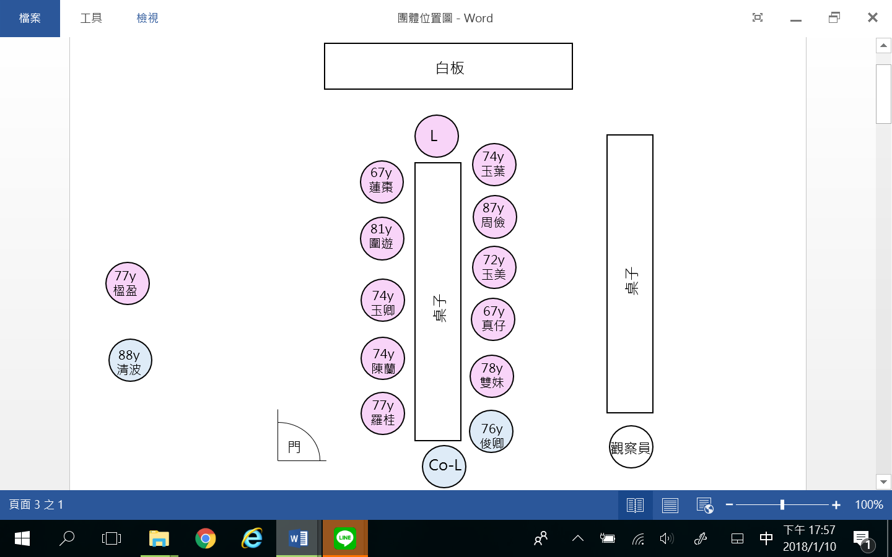  (二)我的生命線座位圖  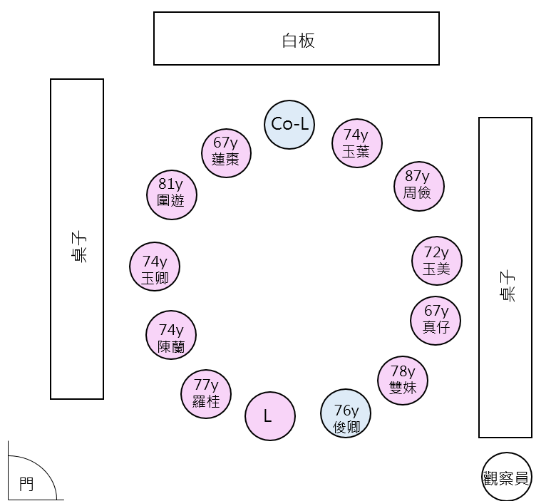
活動名稱 | 活動內容 | 互動概況及動力運作 |  |  | 特殊事件說明
Check in | - 讓成員有即將開始團體之準備，領導者摘要上次團體內容，每位成員為自己的幸福指數打分數，以及現在擁有的優勢。  - 提醒成員下星期進行「我得意的事」活動，請成員帶可以代表自己做的好或滿意的物品來，或是由領導者至家中拍照。 | - 成員對於要帶什麼得意的物品過來有諸多討論，成員會主動分享，如：羅桂提到志工獎狀、蓮棗提到照片，雙妹說有得到模範母親的獎狀匾額，俊卿說郵局的大合照，玉美姝先生過生日請大家吃飯的相片。  - 周儉拿出隨身的照片(與家人的合照)與大家分享，成員皆很有興趣的提問。 |  |  | 羅桂會想代替其他成員回答問題或給建議，如替周儉說明孫子的年紀，卻說錯了。
我的週記 | - 領導者分享自己本週幸福事件。  - 讓成員使用剪貼及畫圖方式完成本週幸福週記。 | - 成員對於剪貼方式頻提問，詢問這樣剪是否對？或是這個可以剪嗎?  - 本週因適逢新年，成員幾乎都剪衣服，表示因為很漂亮。  - 雙妹看起來已經完成了，在看旁邊的人，因俊卿還在做，故後來又跟著繼續做。  - 領導者提醒時間剩五分鐘，羅桂抱怨沒有剪刀不夠，時間還這麼快。  - 成員會相互看其他成員剪了什麼，並開玩笑討論。  - 真仔分享有其他村民詢問來團體的感想，其表示來這邊上課時間感覺一下就過去了。 |  |  | - 真仔較晚到，進教室時一邊說：「我上禮拜有告知老師今天會晚到」。  - 玉美除了剪貼，主動要求要彩色筆畫圖。  - 玉卿手機響，其立即按掉沒有講電話。  - 玉葉於此創作時間尾聲才到，領導者請其先稍等一下，直接參與週記討論時間。
我的生命線 | - 領導者說明「我的生命線」活動，並示範如何進行。  - 使用各材質的線，讓成員自由創作生命過程中高潮與低潮時期與事件，並分享。 | - 一開始領導者示範與解說完成員仍一知半解，羅桂會幫忙補充說明，表示聽的懂，但有些數字不會寫，領導者告知用說的也可以。  - 畫線過程中成員會相互討論，並提醒對方可畫什麼，如：做生意的時候，亦會稍微開始說自己的故事，因多為兩兩一組談話，且有人休息上廁所，氣氛稍嫌吵雜。  - 成員對於小時候的經驗多是感到辛苦的幫忙家裡做事，此部份相互連結很有共鳴。  - 成員對於低潮難過的時期皆不願多提，表示提了會哭，只想講快樂的是。  - 玉葉主動分享自己完整的生命故事，從以前辛苦到現在幸福，領導者藉此故事轉化難過的事其實是對他人提出需要幫忙的訊號，是很正常的情緒，因而得到他人的幫助。 |  |  | - 陳蘭不會畫，口述給羅桂聽，羅桂幫忙畫。  - 俊卿第一次主動第一個分享，僅表示小時候很辛苦。  - 俊卿分享時，羅桂與陳蘭、玉卿亦同時在講自己家裡的事(幾歲結婚、年紀和幾個小孩)。
反思與回饋 | 請成員分享今日參與活動之感想。 | - 領導者歸納大家的圖都很相似，小時候辛苦，現在都在高峰。連結大家共同經歷及感受。  - 玉葉分享來這邊很有趣，周儉附和，表示小時候沒念書，現在來這邊和大家相處很愉快。  - 領導者鼓勵成員回去可想想今日的生命線活動，有想到的下週可以來分享。
個別成員狀況及  Leader處理 | - 個別狀況  - 玉葉：今日忘記活動因而遲到，然可積極投入活動並主動發言。  - 蓮棗：投入團體參與，「我的週記」剪貼時很自信，然對於「我的生命線」分享較抗拒。  - 圍遊：會主動發表意見，並投入活動參與。  - 玉卿：本日依舊內向害羞，雖仍需邀請發言，然已主動發言次數有增多。  - 陳蘭：與羅桂較有多私底下之互動，較少主動於團體中發言。  - 羅桂：在過程中會協助成員思考及補充，部分增加成員助力完成活動，然有時會干擾及誤導成員表達。  - 周儉：團體活動中較沉默，有點跟不上活動步調，需多協助。對於自己有許多向的想法。  - 玉美：投入團體參與，會靜靜聽他人分享，亦會主動發言。  - 真仔：在成員或領導者說話時會一直分享自己生活事件，有點岔題及搶話。  - 雙妹：投入活動參與，然較被動發言，需邀請。  - 俊卿：投入活動參與，較被動發言。然本週第一次主動首位分享。  - Leader處理  - 玉葉：安撫遲到情緒。其發言後給予正向回饋。  - 蓮棗：明確說出其「我的週記」進步之地方。  - 圍遊：鼓勵發言，並給予剪貼能力之肯定。  - 玉卿：鼓勵分享，適時提醒家中事務，給予其發言之空間。  - 陳蘭：鼓勵發言，並給予回饋。  - 羅桂：對於其協助表達感謝，然對於干擾部分進行提醒。  - 周儉：協助其完成活動，於分享時給予正向回饋。  - 玉美：邀請發言，並肯定繪畫才華。  - 真仔：適時提醒不私下發言。  - 雙妹：鼓勵發言  - 俊卿：對於主動分享確切給予肯定。
與Co-leader  的合作議題  及觀察員回饋 | - 成員用剪的較投入，看起來比較輕鬆沒有壓力，唯有些人在等人用剪刀，如果可以一人一把的話會更好。  - 因本週領導者感冒喉嚨不舒服，團體前與協同領導者討論請其於本周多引導一些。  - 協同領導者在成員在剪貼時和成員互動聊天。  - 協同領導者觀察，於「我的週記」活動時，成員大都不是剪本週生活幸福事件，而是剪雜誌上看到漂亮想要的圖片就剪下來，領導者提出此現象，將其轉化為因看到這些漂亮的東西就感到很幸福，並預告之後的團體會請大家一起討論當遇到想要的東西的時候我們可以運用什麼優勢去實現。
備註／  與原設計不同之處及對下次團體的建議 | - 因時間不夠，刪除「人形我塑(訴)」活動。  - 為「我最得意的事」活動做準備，因協助各成員思考可準備什麼，因此多花了一些時間，此為當初設計活動時沒預想到的部分。  - 原以為因成員討論聲音本就吵雜放音樂會更混亂，然本週於「我的週記」活動進行間撥放音樂，似乎更增加成員投入之情緒，並無更加吵雜情況出現。  - 「我的生命線」原預想準備不同材質的線可讓成員多點刺激及興趣，然反造成太多媒材可選造成混亂及拖延時間，且大部分的成員因覺得不好黏貼媒材而全為彩色筆直接畫。  - 真仔於過程中常分心聊天或滑手機，經討論欲以較輕鬆開玩笑的方式詢問成員是否對團體感到無聊而分心。

修改後之活動設計 單元別：（5/8）
單元名稱 | 俯瞰路地與河流-  我的線與圈 |  | 團體人數 | 10 |  | 對象 |  | 竹塘鄉65歲  以上之老人
活動時間 | 106年12月01日  9時30分至11時 |  | 活動地點 | 竹塘鄉衛生所 |  | 設計者 |  | 邱文薔
單元目標 | - 完成單次幸福週記。  - 探索與重要他人相處的幸福經驗。  - 喚出幸福事件。
活動名稱 | 活動目的 | 活動內容及步驟 |  |  | 時間 |  | 器材 |  | 負責人
Check in | 讓大家有即將開始團體之準備 | 簡短分享上次參與活動的感覺。  ※此部份與成員提醒下週「我最得意的事」要帶來的物品，引請成員詢問及討論，因此拉長了時間。  【指導語】  今天團體準備開始囉！大家分享對於禮拜有什麼感想呢~ |  |  | 15分鐘 |  | 無 |  | 邱文薔
我的週記 | 完成結構化日記 | 偕同領導者發下每人的筆記本。領導者引導成員創作。  【指導語】  今天我們一樣適用剪貼的方式來寫週誌喔！這禮拜生活中有發生什麼現在想到都還會笑的事呢？ |  |  | 40分鐘 |  | - 筆記本  - 彩色筆3盒 |  | 邱文薔  劉宗奇
我的生命線 | 重述過去好的與壞的事件 | 請成員使用任何素材，先畫出X軸(年齡)、Y軸(人生低潮與高峰)，再畫出各時期的高(愉悅開心)低(低潮憂鬱？)點，連城生命曲線圖並分享。  【指導語】  寫完了本週的幸福週記，接下來要帶大家好好的回味一下從過去到現在的生命經歷。這邊準備了緞帶、毛線還有鐵絲以及彩色筆，在紙上搬大家畫好了直線，縣的上面有個笑臉，代表開心的事情，下面有一個哭臉，代表難過的事情。  請大家開始回想，從出生到現在的生活狀況是如何？你人生覺得開心幸福是什麼時候麼？難過、辛苦是什麼時候呢？那個時候發生了什麼讓你印象深刻的事嗎？我來示範一次喔！ |  |  | 30分鐘 |  | - 緞帶1捲  - 毛線1捲  - 彩色筆3盒  - 蠟筆三盒  - 壁報紙  - 麥克筆  - 剪刀5把 |  | 邱文薔  劉宗奇
反思與回饋 | 將團體做結束 | 請成員分享今日參與團體感想。  【指導語】  今天團體也即將到尾聲了，今天帶著大家回到過去，回憶以前到現在的生活經驗，大家對於難過的事情好像都不太願意多提，對於今天的活動有什麼想法呢？ |  |  | 5分鐘 |  | 無 |  | 邱文薔  劉宗奇

團體對話紀錄
日期：106年12月01日 ， 團體次數：第五次
時間(團體已進行時間) | 對話內容/肢體動作與表情
9:35  (團體開始後5分鐘) | (領導者提醒準備「我最得意的事」活動之物品，領導者提到相片也可以)  羅桂：我的相片都黑白的(笑)。  蓮棗：相片也可以喔！  玉卿、陳蘭：想不到。  羅桂：志工的獎狀可以嗎?(領導者回應：非常好)  雙妹：我得到模範母親，有獎狀還有那個匾仔。(領導者回應：這是非常棒的事情，很符合)(成員全體鼓掌)  俊卿：我58年在郵局的全體照。(協同領導者回應：哇~50年前喔！)  玉美：我想到我先生過生日，請大家吃飯的照片。  圍遊：我也是相片啦！  (周儉拿出隨身全家福合照)  協同領導者：阿嬤現在就有，隨身攜帶ㄋㄟ！  領導者：剛剛阿嬤聽到照片就在微微的笑。阿你的孫子是哪一個？結婚了嗎？  周儉：這個(用手指)。  羅桂：嘸啦！才26歲，女朋友都沒有怎麼結婚。  周儉：嘸啦！30多歲了，剛剛我的袋子忘了拿來，我先生幫我拿來的，說你的包包。
9:45  (團體開始後15分鐘) | (進行「我的週記」活動，協同領導者發現蓮棗今日的穿較有設計的衣服)  協同領導者：蓮棗阿嬤，有買新衣服喔！  蓮棗：嘸啦！是舊衣服。  圍遊：老灰仔現在買衣服不好買了啦！  協同領導者：為什麼？  圍遊：現在都年輕的衣服都很漂亮，顏色那麼粉，我們就很難買衣服。
9:50  (團體開始後20分鐘) | (協同領導者看到雜誌有麥當勞，詢問圍遊是否吃過麥當勞)  協同領導者：阿嬤，阿你吃過買當勞嗎?  圍遊：沒有過。  協同領導者：阿你想要吃嗎?  圍遊：嗯…(沒回答)  協同領導者：阿你的孫愛吃嗎？  圍遊：嘿啦！他們會去吃。  協同領導者：你會阻止他們吃嗎？  圍遊：不會啦！他爸爸媽媽自己就會說了。我這樣去給人家說不好。
10:00  (團體進行30分鐘) | (領導者告知「我的週記」創作時間結束)  羅桂：隨便啦！隨便剪剪就好。  協同領導者：阿嬤，你剪的那麼認真，沒有隨便啦！  (真仔看著玉葉)  真仔：阿你遲到喔！我也遲到，但我上禮拜有跟老師說今天會晚一點來。
10:05  (團體開始後35分鐘) | (「我的週記」創作分享時間)  玉美：(畫了台灣、甘蔗及花生)台灣的甘蔗最甜，花生最香。  領導者：怎麼會想到要畫這三樣？  玉美：覺得住台灣不錯啊！  領導者：覺得住台灣可以吃到很多好吃的，感到很幸福。  玉美：阿台灣我不知道怎麼畫，畫成這樣。  楹盈：我都不會(畫)。  領導者：大家覺得玉美畫的好嗎？  (成員說好！拍手)  羅桂：我是想到我今天很開心，心花開，所以剪一朵花。(領導者回應：很漂亮，剪的很細緻很厲害)  (協同領導者指出俊卿也剪得很好)  俊卿：因為我屬狗，所以我剪了「喜」字。  領導者：哇~~剪了一個字呢！  俊卿：我去參加健行活動，後面我離開會場，結果我抽到現金三千，真開心，但我離開會場，三千塊抽不到。  真仔：阿你怎麼沒有在那邊等。  俊卿：我以為獎品都抽完了。結果還抽三千塊現金，我不知道。  (成員紛紛討論及詢問是什麼活動)  真仔：我也在那邊做志工。  (領導者做總結)  領導者：我發現這兩個禮拜大家越剪越好，越剪越細緻，而且看到大家都剪得很開心。  羅桂：對阿！開心的不得了。你看(指蓮棗)還穿漂亮的衣服。  玉卿：看到你們也很開心。
10:20  (團體進行50分鐘後) | (進行「我的生命線」活動，領導者講解完，成員開始創作)  陳蘭：感覺很困難。  羅桂：要給你動頭腦咩！才不會老人癡呆。  真仔：出生就辛苦了。沒有錢。  (偕同領導者詢問羅桂)  協同領導者：這裡是幾歲？  羅桂：大概30-40。那個時候生病，就很辛苦，病了多年。現在就很開心了，現在75。  圍遊：13歲的時候比較辛苦。  玉卿：我也是差不多。  (領導者提醒可使用桌上的線)  圍遊：要怎麼裝飾~  羅桂：用紅的筆畫就是心情好啦！  (分享「我的生命線」)  俊卿(主動分享)：小時候都沒有錢可以用，很辛苦，都很節儉。  羅桂：以前的人哪有有錢的，都馬很窮，除非是有錢人的孩子(笑)。  蓮棗：什麼時候很辛苦的?  陳蘭：跟你差不多(指年紀)。  俊卿：以前很辛苦啦！40歲結婚，有兩段婚姻啦！在郵局服務之後一帆風順。  蓮棗：過去的就過去了啦！  (俊卿指定雙妹分享)  雙妹：哈哈，我不要說啦！說了就會難過想哭(揮手，聲音哽咽)。  領導者：看到大家好像小時候都比較辛苦，講到會難過，不過看到現在大家都事高興的。  雙妹：對啦對啦！現在可以出來這樣大家可以出來交流，我覺得自己很好命了。45歲我的先生就放四個小孩給我照顧，那個時候真的很辛苦。  (因羅桂幫陳蘭畫生命線，此時陳蘭與羅桂在爭執陳蘭的年紀)  真仔：畫一畫看就好了啦！不要講那傷心的事情。  羅桂：難過傷心的事不要說啦！不要那麼傷心啦。獎開心就好了。  領導者：大家來討論好像不太想說到難過的事，是為什麼呢？  羅桂：擔心心情會比較不好。  領導者：擔心在這邊講了回去心情會比較不好。  真仔：不要問那麼多啦！  羅桂：難過的先放一邊啦！開心的拿來用。  玉葉：給個人都有過去，都是過去的事情。  真仔：對啦，不要問傷心的事情啦！  領導者：大家不想在大家面前講難過的事情，在大家面前哭，還是真的覺得太難過了不想講？  玉葉：我來分享啦！我的比較平穩，落差沒有那麼大。我八個月的時候在日本時代就去當兵，我就沒有爸爸，我住在外公外婆家，我外公外婆經濟上很不錯，我小時候物質上是不錯，只是沒有父愛，我跟我媽媽姻緣沒有很好，不親(哽咽)，都嬸嬸在帶。我現在想起來都很感謝嬸嬸，都是她在這樣磨我我現在才有耐性。國小畢業出來工作，去學縫紉，20歲結婚之後就過得很好，我先生對我很好，可是我53歲他就走了往生了，可是我先生做生意，我還有一個婆婆，還有媽媽，因為爸爸八個月就走了，我是獨子(生女)，阿我都要照顧。小生意要顧，還有媳婦、五個孫子，家裡的人也都要照顧，我也沒什麼頭腦，就還好啦！平平的這樣過。先生84年往生，婆婆88年往生，媽媽90年往生。媽媽臥床11年，我也沒有兄弟姊妹，我自己一個人照顧。我感恩我兩個媳婦很好幫忙照顧。現在兒子兩邊輪流住10天。結婚之後算平順啦！只是先生53歲往生，那時候很辛苦要持家，後來我就想說要分家，現在我做配角他們做主角，多輕鬆。我很感恩婆婆一家對我很好，就算先生沒了，我還是他們家的媳婦，小叔他們也都很尊敬我，婆婆有他們幫忙照顧。阿我媽媽從小守寡，情緒也不是很好，所以我過得不好啦！跟我媽媽也沒有很親，有時為了她在那邊哭，我先生就會安慰我。我很感恩我先生，在他身邊長大很多，他做藥房，教我日文字母。我現在是專業志工。(大家拍手)  10:20  (團體進行50分鐘後)  羅桂：我的歷史很多，不好講啦！  玉葉：其實辛苦的是我啦！八個月就沒有爸爸，53歲先生往生，還要照顧媽媽跟婆婆。  (領導者鼓勵大家分享)  羅桂：往事不要提啦！  玉葉：要跟幾個朋友說啦！沒有說出來會得憂鬱症ㄋㄟ  羅桂：有啦！我有說過，跟別人說也會哭。  領導者：不過在這邊不好意思說啦！我想問大家對於在這邊大家講事情有沒有放心？會不會當心別人聽不懂？  羅桂：不會啦！大家都馬聽的懂，在這邊聽聽一聽出去就不要說了。  蓮棗：嘿啦！是說說這些沒路用啦！多說多難過而已。  10:20  (團體進行50分鐘後)  玉美：小時候比較好命啦！14歲爸爸就過世了。接婚後我的公婆很疼我我就很高興了。(領導者拿麥克風給玉美)我國小畢業爸爸就死了，到了22歲結婚就很開心了。結婚之後長輩都對我很好，公公死了很難過，到了52歲娶媳婦，就平平，到現在很開心，有孫子。要講就講簡單的啦！(笑)  (協同領導者指周儉，邀請分享)  周儉：我不會說啦！  真仔：她好命啦！  (因領導者協助周儉畫圖，故代為陳述)  周儉：我生了八個孩子。那時前面都是女兒，生到第六個我說我不要再生了沒辦法養。我先生就說要生，結果後面兩個都是兒子。  真仔：孫子大家都搶著要阿嬤。好命啦！  周儉：大家都一樣，都很愛我啦！

照顧老寶貝，社區長者心理健康促進團體紀錄 單元別：（6/8）
單元名稱 | 拿到我的飛行執照-我真讚！ |  | 出席人數 | 11
活動時間 | 106年12月08日， 9時30分至11時 |  | 活動地點 | 竹塘鄉衛生所 |  | L | 邱文薔
 |  |  |  |  |  | Co-L | 劉宗奇
單元目標 | 1. 完成單次幸福週記。  2. 分享與回饋彼此的長處及優點，覺察自我價值與貢獻  3. 肯定自我正向特質。
座位圖 | - 出席狀況  準時出席：10人。  遲到：1人，10分鐘。(周儉，原已準時到，因包包忘記拿返家去拿)  缺席：2人，陳蘭(未請假)、圍遊(有請假)  - 座位說明  (一)「我的週記」、「我的獎狀」座位圖  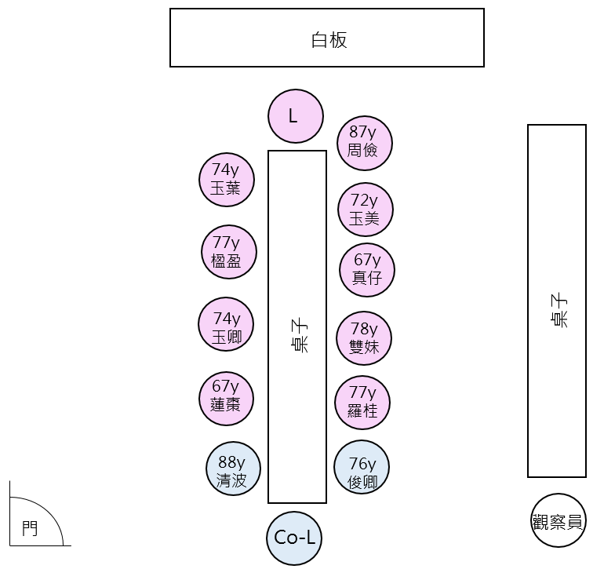  (二) 「優點/特質大轟炸」分組座位圖  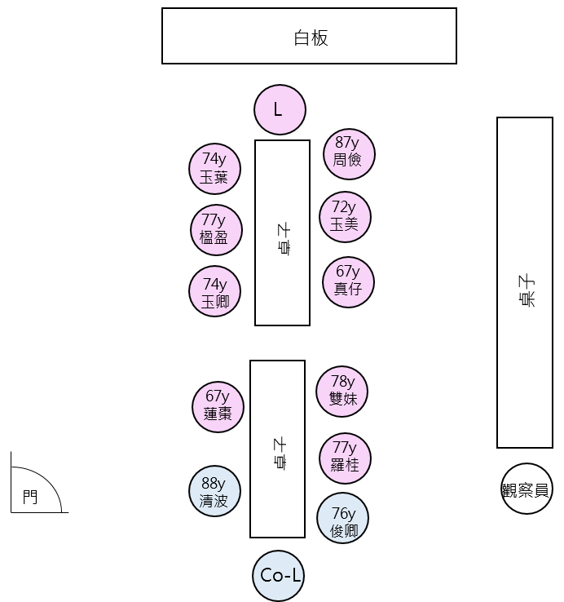
活動名稱 | 活動內容 | 互動概況及動力運作 |  |  | 特殊事件說明
Check in | - 告知大家團體即將開始，做開始之準備。  - 預告團體即將結束。 | 因最後一次團體適逢冬至，成員討論為準備拜拜，擔心下週參加團體會遲到，與領導者討論是否延後上課或提早下課。
我的週記 | - 領導者分享自己本週幸福事件。  - 讓成員使用剪貼及畫圖方式完成本週幸福週記。 | - 於剪貼過程中，報章雜誌圖案引起成員討論，會在聊天的過程中分享自己的看法，或是談到有關家中或朋友的事情，惟清波未加入談話。  - 成員於過程中沒有想法，僅邊翻報章雜誌邊找靈感。  - 剪貼過程中楹盈、玉卿、蓮棗、羅桂及真仔熱絡聊鄰居的事。  - 真仔表示本週剪刀較充足，比較好剪。 |  |  | - 玉葉在家已先將要剪貼之物件剪好，帶來團體直接貼，並於圖片旁寫下註解。  - 玉美除了剪貼也畫畫，因此在活動結束時還沒完成。  - 清波連續兩週未參與團體，較不熟悉要先與大家分享再進入剪貼創作。
優點/特質大轟炸 | - 請每位成員彼此分享對方兩個以上的優點，領導者及協同領導者協助將其寫下。  - 將成員分為兩小組討論。  - 領導者舉玉美、真仔當範例， | - 成員之間熟絡程度不同，表示對不熟的成員不知道優點，領導者引導由第一印象去分享也可以。  - 成員說別人優點時非常熱於分享，對於別人說自己或是想自己有的優點時則感到不好意思，說不出來。  - 於小組討論時其他成員討論熱絡，然清波未加入搭話。  - 協同領導者為左撇子，引發楹盈對於兒子同是左撇子的管教，成員熱烈討論。  - 於中場休息時間玉卿、蓮棗、真仔及羅桂在討論下週冬至拜拜的安排，蓮棗認為已答應來參加就不要隨便缺席，而真仔則表時挪動團體的時間對老師不好意思。 |  |  | - 真仔在過程中頻頻滑手機，領導者除了點真仔外，並自嘲是不是台語講得不好聽不懂或內容無聊，真仔給予回應不會，但講過之後仍繼續滑了一下手機。
我的獎狀 | - 經過討論優點後，讓成員設計一張給自己的獎狀。  - 領導者事先準備各式「讚」、「100分」、「笑臉」及各色獎狀的圖片讓成員自行黏貼設計。 | - 成員專注於看到可愛圖片的快樂感覺，覺得想要就貼，少回顧到自己優點。  - 成員拿到素材後安靜的黏貼，領導者於過程中引導正向、努力之面向：領導者回饋成員在貼的時候有想到自己平常沒有注意到的特質，雖然小時候生活不好，但是過程中也都很努力堅強，所以才有今天幸福美滿的生活  - 清波坐於團體尾端，感覺離團體較遠，沒有靠近桌子與其他成員同樂分享，領導這邀請發言也都簡短回應。 |  |  | - 楹盈自己選了一張喜歡的圖片用好膠水給真仔黏貼。
反思與回饋 | - 領導者總結今日活動內容並給予回饋。  - 請成員對今日活動分享感想。 | - 成員仍沉浸於貼圖的快樂感覺，少有回應。  - 玉葉表示自己講話直怕得罪人，領導者詢問成員感覺卻無人回應。 |  |  | - 真仔感謝領導者的準備漂亮小圖給成員貼，感受到領導者之用心。
個別成員狀況及  Leader處理 | - 個別狀況  - 玉葉：投入團體參與，已對自己有許多覺察及了解，並勇於表達。  - 楹盈：私底下與其他成員討論事情，領導者請其跟大家分享，隨即表示沒有要講什麼。於剪貼部份擅長將細小的圖案完整剪下。  - 玉卿：較常於團體底下與其他成員聊天，少於團體中發言。  - 蓮棗：投入團體活動，並可於過程中給予回饋。  - 清波：反應較慢，較無法跟上團體節奏與步調，亦較無法融入團體。  - 俊卿：投入團體活動，可一人專心創作亦可與其他成員討論。  - 羅桂：與其他成員聊天時聲音略大，干擾團體進行。  - 雙妹：整場活動臉上皆帶著笑容，較被動需邀請發言，而邀請之後的分享皆能符合主題。  - 真仔：大多投入團體活動，然頻頻找成員聊天干擾團體進行，並於過程中滑手機。  - 玉美：積極投入團體活動，常主動發言，很有自己的想法並用於表達。  - 周儉：較無主動發言，需邀請，活動過程中較沉默，多私底下跟領導者或偕同領者談話。  - Leader處理  - 玉葉：肯定其了解自己及勇於表達。  - 楹盈：再次稱讚很會剪圖。令注意聽其私下談話內容，邀請跟成員分享。  - 玉卿：鼓勵並邀請發言。  - 蓮棗：邀請發言，給予正向回饋。  - 清波：由協同領導者在旁協助及說明。  - 俊卿：多邀請發言並給予回饋。  - 羅桂：適時制止干擾行為，多邀請分享給予成員示範。  - 雙妹：多邀請發言並給予回饋。  - 真仔：領導者舉例子時特意拿其舉例，讓其注意力回到團體中  - 玉美：肯定其特質並給予回饋。  - 周儉：多關注參與團體狀況，必要時請協同領導者給予協助。
與Co-leader  的合作議題  及觀察員回饋 | - 在團體一開始音玉美擔心冬至拜拜延誤到參與團體時間，成員熱烈討論，並幫玉美想辦法。領導者將其吵雜的狀態轉化為成員對玉美的關心。  - 領導找似乎更能在吵雜、成員聊天的狀態下繼續進行團體，而不被吵雜的狀態影響、干擾，阻礙團體的進程。  - 團體期間真仔一直私下聊天說話，領導者注意力似乎有被干擾。  - 於「我的週記」活動尾聲，領導者在成員聊天的狀況下做總結，成員較不專注。
備註／  與原設計不同之處及對下次團體的建議 | - 「我最得意的事」因時間關係無法單獨進行，因觀察成員所帶來的照片皆為家人合照，故融合「優點/特質大轟炸」一起分享，將對家人的照顧、付出結合對家人的驕傲。  - 領導者在說話過程中，楹盈亦在講話，對於楹盈的話題領導者沒有問對句子(領導者以為楹盈在分享新聞事件，其實是在說鄰居的事)，導致楹盈無法分享想法  - 成員對於傳統習俗是日常生活的一部份，因此對拜拜儀式非常重視，亦看重團體參與，使成員產生兩難，此部份領導者可給予肯定及安心的回饋。  - 團體時間是亦是成員聚會的重要時間，覺察成員非常喜歡在這期間相互聊生活中的事。  - 成員對於貼圖及剪貼已較適應及放鬆。

修改後之活動設計 單元別：（6/8）
單元名稱 | 拿到我的飛行執照-  我真讚！ |  | 團體人數 | 11 |  | 對象 |  | 竹塘鄉65歲  以上之老人
活動時間 | 106年12月08日  9時30分至11時 |  | 活動地點 | 竹塘鄉衛生所 |  | 設計者 |  | 邱文薔
單元目標 | - 完成單次幸福週記。  - 分享與回饋彼此的長處及優點，覺察自我價值與貢獻  - 肯定自我正向特質。
活動名稱 | 活動目的 | 活動內容及步驟 |  |  | 時間 |  | 器材 |  | 負責人
Check in | 讓大家有即將開始團體之準備 | 簡短分享上次參與活動的感覺。  ※最後一次團體適逢冬至，成員於此階段討論如何準備拜拜又可準時來參加團體。  【指導語】  今天團體準備開始囉！我們剩下兩週團體就要結束囉！大家回去有沒有對於上周活動有什麼想法呢？ |  |  | 5分鐘 |  | 無 |  | 邱文薔
我的週記 | 完成結構化日記 | 偕同領導者發下每人的筆記本。領導者引導成員創作。  【指導語】  又到了我們寫週記時間~~一樣桌上有準備各式的報紙、雜誌和色紙喔！ |  |  | 35分鐘 |  | - 筆記本  - 彩色筆3盒 |  | 邱文薔  劉宗奇
優點/特質大轟炸 | 指出具體優勢，並鼓勵成員分享個人資源：生活經驗、技巧等 | 請成員相互討論如何將得意特點傳承下去  【指導語】  現在我們要分成兩小組，每個人都要講其他成員兩個以上的優點喔！看你們都是帶和家人相處的照片，把家人照顧好也是一項很難得做到的事喔！  (小組討論完後)  大家聽了別人說自己的優點，有什麼感覺呢？你們認同嗎?我們來分享看看。 |  |  | 30分鐘 |  | - 壁報紙3張  - 麥克筆3支 |  | 邱文薔  劉宗奇
我的獎狀 | 找出不理信信念，並用幸福事件替代 | 領導者提供10 X 15公分各色小卡、各式小圖，成員自由發揮使用媒材設計給自己的獎狀  【指導語】  剛剛看到大家都有好多優點喔！除了我自己之外，我也不吝於給別人讚美、看到別人好的一面，其實這些都是非常好且重要的特質，而且為了家人的努力，值得為自己做一張獎狀，給自己好好獎勵一下！  現在請宗奇發給每人一張小卡，先在最前面寫上自己的名字，然後想想自己是什麼原因得獎呢？當然原因可能不只一個囉！想到都可以放上去喔！現在這邊有非常多的貼紙，大家可以用寫的，或找相近圖案的貼紙，甚至用畫的也可以，呈現你得獎的原因，然後設計一下你的獎狀，最後請大家來互相分享你的獎狀~ |  |  | 15分鐘 |  | - 獎狀紙  - 各式生活用品、表情動作貼紙、印章 |  | 邱文薔  劉宗奇
反思與回饋 | 將團體做結束 | 請成員分享今日參與團體感想  【指導語】  今天團體也即將到尾聲了，今天大家帶來了自己得意的東西，也試著去看看別人的優點，最後我們做了一張獎狀給自己。分享看看今天參加活動有什麼感想呢？ |  |  | 5分鐘 |  | 無 |  | 邱文薔  劉宗奇

團體對話紀錄
日期：106年12月08日 ， 團體次數：第六次
時間 | 對話內容/肢體動作與表情
9:30  (團體開始) | (check in時間)  玉美：擔心下禮拜冬至要拜拜，怕會遲到。  真仔：拜公媽就好了，過年都不煩惱了，不用這麼麻煩。  玉卿：早上早一點拜一拜就好了。  真仔：嘿啦！早一點起來準備就好了。  玉美：不然先燒給土地公，其他回去再拜。  真仔：嘿啦！  羅桂：早上六點起來到九點就可以拜很多樣了。  領導者：聽到大家這樣討論覺得很感動，大家排除萬難來參加團體。
9:40  (團體開始十分鐘) | (開始「我的週記」活動)  蓮棗：剪貼我比較愛啦！其他我就比較不要。  (領導者問清波去台北之情況)  領導者：想到會笑的事？  清波：想到會笑喔？  協同領導者：有吃什麼好料的？  清波：(停頓幾秒)喔～呷嘎！  (領導者看到玉葉自行攜帶圖片，詢問圖片內容)  玉葉：我是齁，看到一篇報導，老人要租房子都租不到，頭髮染一染再去租，實在是有夠悲哀，看到這篇在講。還有一篇就是年輕人回老家照顧媽媽啦！看到很感動很開心。  羅桂：(笑)  (此時領導者統整玉葉的話跟成員分享，同時楹盈也在玉卿分享鄰居的事)  楹盈：頭髮染一染才有。…說要65歲才能去聽啦！元中他們夫妻吵架啦！說他太太要去聽她先生不要去啦！  (領導者聽到楹盈跟玉卿講話時音量頗大詢問楹盈)  領導者：楹盈阿嬤，你說你找到什麼？要剪什麼？  楹盈：嘸啦！就在看這個  領導者：那你要剪什麼呢？  楹盈：還在找啦。  (楹盈與蓮棗在討論要剪什麼)  楹盈：我剪這兩個國民黨的。  蓮棗：隨便剪啦！剪這尪仔圖。  楹盈：嘿啦！我剪這三個尪仔圖，管他什麼黨。自己要做才有得吃啦！  羅桂：我們自己獨民黨啦！  楹盈：嘿啦！要做才能吃啦！什麼黨都一樣啦！  蓮棗：吃飯黨啦！  玉卿：你現在還需要做?  楹盈：自己做才有得吃啦！  (領導者詢問楹盈為什麼剪這三個)  9:40  (團體開始十分鐘)  楹盈：因為看到他們都吵來吵去。  領導者：阿看到這樣有開心嗎?  楹盈：嘸咧！就像剛剛我說的要自己做才有得吃啦！靠這什麼黨都一樣啦！  (領導者看到玉卿剪火鍋)  領導者：玉卿阿嬤你剪火鍋，想吃火鍋阿~  玉卿：嘸啦！現在天氣這麼冷。  楹盈：就想到吃的。  玉卿：想到吃這些就很開心。  (協同領導者問雙妹為什麼剪火鍋)  楹盈：你們都剪火鍋啦！  雙妹：因為孫子帶我去吃火鍋啦！很開心。  (領導者提醒剪貼時間已到)  蓮棗：好啦，時間到不要在剪了。  玉卿：好啦好啦。  領導者：想到什麼下禮拜還可以繼續。  蓮棗：嘿啦！下禮拜在剪，在家裡準備多一點過來貼(笑。)
9:55  (團體開始25分鐘) | (「我的週記」分享時間)  楹盈：我去烏日包車啦！便當飲料都有。就都是我們的人，孩子都在車上跑。  領導者：阿你們去哪裡？  楹盈：第一站是台東，後來去花蓮啦！全家都去。  (成員亦同時在討論楹盈坐什麼車)  (領導者邀請玉美分享)  玉美：好，我來說一下。(大家拍手)  楹盈：她真會畫圖齁。  玉美：想說這麼冷齁，所以想找一個比較冷的地方所以我找到武嶺，武嶺很冷，夏天去很好，武嶺看梨子。也想到我們頭ㄟ之前也是做梨子，阿中風之後齁,  9:55  (團體開始25分鐘)  現在77歲，這幾十年在想，人生在世齁一天過一天，迷迷糊糊一世人，平安就好，我自己這樣想啦！  蓮棗：她很有創意感ㄋㄟ。
10:10  (團體開始40分鐘) | (「優點/特質大轟炸」小組討論)  領導者組，各成員特質：  - 真仔：有愛心、親切、熱心、責任感。(對於成員的讚美皆笑著回應，並說很不好意思，不知道自己有這些優點)  - 玉美：顧家、有度量、很會畫畫、注重養身、親切。(帶了多年前抱孫子的相片，表示孫子很孝順很可愛)  - 周儉：偉大生了很多孩子、努力、有生意頭腦、顧家、身體很好(帶了全家福的照片，但大多集中於介紹當飛行員的孫子)  - 玉葉：努力、顧家、漂亮、有愛心、認真(玉葉自己補充覺得自己很會安排時間很了解自己)。  - 楹盈：孝順、顧家、很有衝勁、努力、熱心、有愛心、顧家庭。  - 玉卿：親切、顧家。(音玉卿與其他成員較不熟，成員無太多優點回饋，故領導者表示覺得玉卿很堅強，一個人顧家顧孫子)  偕同領導者組，各成員特質：  - 清波：會栽培子女、對家庭有責任感。(成員對卿波有許多回饋，然清波皆未搭話)  - 蓮棗：對家庭有責任感、照顧子女。(帶了家人的合照)  - 羅桂：很努力、身體好、熱心、豪爽。(帶了全家福的照片)  - 雙妹：為人豪爽、一間扛起家庭責任。(帶了模範母親的獎狀)  - 俊卿：熱心、時間觀念好、負責、實際。(帶了去北韓旅遊的相片，與蓮棗、羅桂討論熱絡)
(「優點/特質大轟炸」分享)
領導者：大家聽別人說自己的這些優點，自己有沒有也這樣覺得？
玉美：有(點頭)，很感謝，大家都看我很不錯，我真的很不會講話。
(領導者詢問真仔對於其他成員回饋優點的感覺)
真仔：有這麼好嗎?
其他成員：有喔！
羅桂：別人不敢嫌啦！
真仔：嘿啦！別人不敢嫌。
(領導者講到周儉的優點)
楹盈：賣蘆筍賣到很厲害。
10:10
(團體開始40分鐘)
蓮棗：很厲害！
玉美：身體很好算是有值得了！
(領導者講到玉卿優點)
蓮棗：是在說到你嗎?
玉卿：嘿啦！那個卿
蓮棗：你的名字是這樣寫喔！
羅桂：我聽那個音都叫她YUKI啦！日本名(笑)
領導者：我把有名字寫錯嗎?
玉卿：嘸啦~
蓮棗：哈，我都看不懂啦！
(領導者總結)
玉美：聽到大家這樣說很高興，中午會吃多一點。
10:40  (團體開始70分鐘) | (進行「我的獎狀」活動)  蓮棗：給自己100分啦！  楹盈：我就給自己一個國旗和吹喇叭的。  領導者：為什麼咧？  楹盈：看起來像在跑咧！  俊卿：(拿個笑臉貼)笑嘻嘻。  (偕同領導者問雙妹貼了什麼)  雙妹：在跳舞，很開心(笑)。來這邊和大家在一起很開心。  真仔：怎麼會有這麼多ㄤ仔圖，很漂亮。  蓮棗：這樣好看嗎?可以齁？  協同領導者：為什麼貼這個？  蓮棗：在笑阿！  協同領導者：這個是嘴巴打叉叉，不能講話。  蓮棗：喔喔！那這個我不要。這張就是在笑了，高興就好。  玉美：這個圖小姐很古椎，看到就會笑。  俊卿：100分！  (領導者邀請成員分享自己的獎狀)  羅桂：YA！笑咪咪，在貼一朵花、讚！  玉美：(貼了一個女生及一個吹喇叭的男生)小姐要出去玩，旁邊吹喇叭在那邊笑這樣。  蓮棗：想說這樣看起來熱鬧就好了，會笑就好了。  清波：(領導者邀請)快快樂樂阿。  玉葉：好心情，要活就要動，出來阿一個人不要躲在家。我在這邊很歹勢，有時候我講話比較直接得罪人，這個我知道。  領導者：大家有這樣的感覺嗎？我覺得玉葉大姊很真誠。  (成員沒回應，玉葉自己繼續講)  玉葉：這個我知道，有時候我說話比較急，說起來的話口氣就不時很那個，所以先跟大家說歹勢，個性就是這樣。(笑)  領導者：這也是一種優點，覺察到自己的個性。  真仔：看到水水的，阿這張是她(指楹盈)黏好給我貼。  領導者：楹盈為什麼給真仔這張圖？  楹盈：阿就看起來古錐古錐。  領導者：大家對自己的獎狀滿意嗎?  真仔：有喔！  楹盈：有滿意才貼那麼多。

照顧老寶貝，社區長者心理健康促進團體紀錄 單元別：（7/8）
單元名稱 | 規劃飛行藍圖-我的老年「正」精彩 |  | 出席人數 | 11
活動時間 | 106年12月15日， 9時30分至11時 |  | 活動地點 | 竹塘鄉衛生所 |  | L | 邱文薔
 |  |  |  |  |  | Co-L | 劉宗奇
單元目標 | 1. 完成單次幸福週記。  2. 確切指出成員之優勢及資源。  3. 提前向成員預告團體結束時間並讓成員能分享焦慮情緒。
座位圖 | - 出席狀況  - 準時出席：11人。  - 缺席：2人，家中有事請假(陳蘭、清波)。  - 座位說明  (一)「我的週記」座位圖  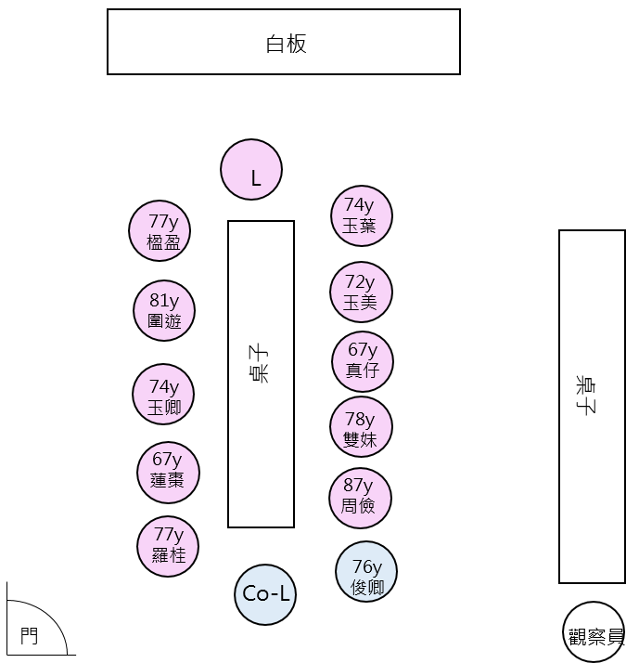  (二)「錦囊法寶」分組座位圖  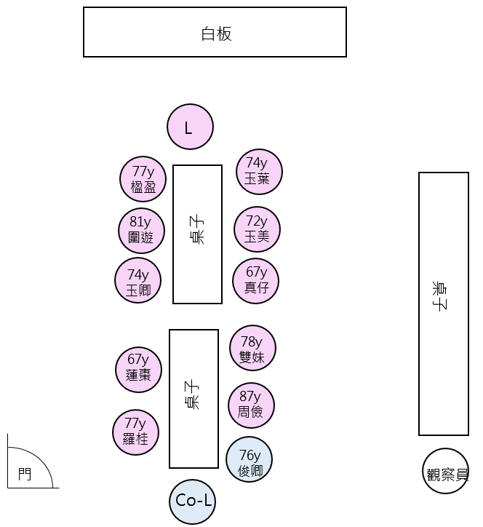
活動名稱 | 活動內容 | 互動概況及動力運作 |  |  | 特殊事件說明
Check in | - 與成員預告團體即將結束，請成員分享參加團體之感受。  - 因下週團體時間適逢冬至，與成員確認出席狀況。 | - 成員玉美、周儉、雙妹及圍遊皆於九點即到衛生所等待團體開始。  - 領導者感謝成員每週皆出席參與團體，成員對於團體即將結束表達不捨，玉美表示每個禮拜就想到禮拜五要來衛生所上課，會想念領導者。  - 楹盈及圍遊不約而同都燙了頭髮，成員們皆稱讚燙得很好看。 |  |  | 楹盈詢問之後是不是仍會繼續在開課，領導者回應因配合衛生所計畫，且此為學校課程，所以不會繼續。
我的週記 | - 領導者分享自己的幸福事件。  - 發給每人自己的週記本，使用剪貼及色筆，將自己的幸福事件成呈現在本子上。  - 領導者及協同領導者在成員剪貼過程中逐一訪問各成員本周的幸福事件。  - 創作結束後請自願的成員分享自己的幸福週記。 | - 領導者分享自身的幸福事件為身體終於好了一些而吃了雞排及冰淇淋，楹盈立即回應雞排不好不要常吃，而真仔提出農會的冰棒很好吃而引起其他成員討論。  - 在工作人員設置好週記材料後，羅桂拿出了一疊貼紙，其表示之前在整理孫女的東西時，看到了貼紙即想到要帶來和大家分享做週記，其他成員看到貼紙皆非常高興，頻頻說久沒玩紙貼了，立刻拿起貼紙貼在週記本上。  - 此週每位成員雖貼出的內容不盡然為自己的幸福事件，然經過領導者逐一訪問，每位成員皆能確切分享本週覺得開心的事且能具體描述，最後都以這是覺得開心的事來結尾。 |  |  | - 玉葉此週亦自行帶了要剪貼的報紙內容及剪刀。  - 玉美除了剪貼之外，亦要求彩色筆畫圖。  - 偕同領導者協助真仔及圍遊將幸褔事件的描述寫在週記上。  - 真仔分享在家政班製作黑糖粿之心得及活動，領導者邀請真仔下周是否願意帶來與成員分享，真仔一口答應並說明製作小撇步。
錦囊法寶 | - 領導者回顧第四週及第六週所討論之資源及優點，並說明活動進行方式。  - 請成員就第四週及第六週所討論之資源及優點做討論，並選出三樣將其對應之圖片(領導者提供)貼在白紙上。  - 領導者及協同領導者協助於圖片旁邊寫上說明文字。  - 成員相互分享自己所擇之資源及優點。 | - 今日成員11位，分兩組，領到者與偕同領導者各帶領一組進行活動。  - 領導者組(成員有楹盈、圍遊、玉卿、玉葉、玉美及真仔)：在領導者說明前成員皆迫不及待拿起剪刀要剪圖片，領導者請成員先就壁報上討論自己所擁有的項目，此時成員皆能相互討論，都覺得自己身體健康子女很孝順。  - 協同領導者組(成員有蓮棗、羅桂、俊卿、周儉及雙妹)：蓮棗本來要挑選自己想要的，協同領導者說明要選自己擁有的，引導成員思考，其成員共同項目多為刻苦耐勞、子孫孝順及身體健康。而自小生活辛苦，現生活輕鬆引起成員共鳴相互討論及回應。  - 因時間不足，裝飾寶盒部分將挪到下周進行。 |  |  | - 各成員選出之共同選項為子女孝順、身體健康及朋友作伙。剪貼完後大家仍對圖片有些好奇，經領導者解釋後，成員紛紛覺得自己也有這些資源及優點，因此每個人皆貼超過三個圖片，此部分美人皆有差異，玉葉選擇學習的圖片、玉卿選擇為人母偉大的圖片楹盈及圍遊則選擇還能騎車到處跑的圖片。  - 其他成員都是將徒刑剪成正方形，圖案周圍有留白，而楹盈卻是仔細地將圖形的輪廓剪下來，沒有留白。
反思與回饋 | - 請成員分享今日活動感想。  - 領導者提醒下周圍最後一周。 | - 因上段活動進行時間較長，無充裕時間進行反思與回饋，領導者說明裝飾盒子部分將移到下周。  - 此時成員紛紛說時間已到，如：真仔說已經10:55，蓮棗也說這麼快已經11點了。 |  |  | 成員到最後顯得有些浮躁，開始相互聊天說話，因此領導者簡短結尾後即結束團體。
個別成員狀況及  Leader處理 | - 個別狀況  - 楹盈：楹盈今日對於剪貼部分已不之前那麼焦慮與緊張，秉持著一貫的依照圖案輪廓剪下的細膩，但本周已無聽到說剪得很差或剪得不好，只覺得時間不夠。  - 圍遊：換了新髮型覺得很開心，第一次說出對於自己正向的話，覺得燙完可以美美的種田。  - 玉卿：團體過程較被動，無主動發言，經邀請會分享自己的意見，雖然仍顯害羞，然已可以肯定語詞來表達自己的幸福事件及優點(沒有特別出去哪裡，煮飯給孫子吃，孫子都乖乖地就很開心了)。  - 蓮棗：本週蓮棗較活潑，主動發言時間變多，也主動分享上週跟孫子去二林逛街，和孫子出去就是要買東西買到爽！  - 羅桂：投入團體，對於成員分享大多會給予回饋。本周特別帶貼紙與大家分享。  - 俊卿：本週很明確地說出與老同事聚會的幸福事件，積極參與團體活動與分享，然很擔心兒子結婚一事。  - 周儉：對於活動及其他成員所分享的內容要多一點時間理解，然皆能積極參與各項活動，理解團體中討論的話題後即能加入討論。  - 雙妹：在團體中較被動發言，然經邀請皆能好好表達。積極參與團體活動，亦能跟上團體腳步經引導可做出回應。  - 真仔：在團體中屬於較吸引關注之人物，本週常主動發言引起成員討論，而本周很投入團體活動，無滑手機之情況，協同領導者協助將幸事福事件寫下。  - 玉美：投入且認真地參與團體活動並樂於分享，常為第一分享之成員。另為團體中唯一喜歡用彩色筆畫圖之成員，週記活動結束時尚未完成著色，很顧慮活動進行時間。  - 玉葉：投入且主動參與團體，對於團體流程及領導者非常嚴謹，回去皆會思考幸福事件，並將看到之報導先行剪下帶至團體貼上。  - Leader處理  - 楹盈：給予稱讚點出剪貼時都將圖案剪得很仔細，需要眼睛很好手穩才做得到，請其分享燙完頭髮之心情，並連結圍遊也剛好燙頭髮。  - 圍遊：稱讚髮型很有精神，連結楹盈剛好也換髮型，並請其分享換髮型之後的感覺，協同領導者協助將幸事福事件寫下。  - 玉卿：引導其分享，並鼓勵將其認為理所當然之事說出再給予肯定，領導者協助給予正向定義。  - 蓮棗：鼓勵其發言，說到正向之處給予附和。  - 羅桂：於團體中感謝其帶貼紙跟大家分享，並指出其他成員對於貼紙的喜愛。  - 俊卿：邀請其發言，並給予其正向發現給予肯定。  - 周儉：鼓勵發言，另放慢速度加以說明，於發言後給予統整及同理。  - 雙妹：邀請其發言，給予其分享內容給予回饋及肯定。  - 真仔：在插話時，領導者請其待其他成員說完後後邀請發言，另私下聊天時請協同領導者提醒制止。  - 玉美：領導者預留時間讓其完成著色，並給予鼓勵。  - 玉葉：對於其留意日常生活事件並事先準備剪貼報紙之行為予以肯定。
與Co-leader  的合作議題  及觀察員回饋 | - 領導者本週才覺察自第四週以來對於團體的沮喪感原因為何，包含無法接受團員吵雜、覺得協同領導者未給予協助導致於帶領團體過程中感到精疲力盡，將其覺察與偕同領導者及觀察員開會討論後而得以化解。  - 領導者因前幾週對於團體吵雜及認為皆無將成員帶入團體目標感到沮喪，與協同領導者進行討論，發現彼此對於團體之定位及觀察有所不同，觀察員協助協調進行釐清調整後，協同領導者及觀察員認為此週皆能明顯感受到成員投入參與，團體氛圍輕鬆順利。  - 經開會討論，歸納領導者與偕同領者對團體共識不同之原因為：  - 領導者與偕同領導者默契不足，領導者事先亦未告知協同領導者須協助段落，導致協同領導者不知介入時機。  - 因場地設置問題，領導者需拿著麥克風講話，導致發言主權無法輕易轉移，在此情況下協同領導者發言亦無法讓成員注意到。  - 領導者與偕同領導者對於成員所設定之目標不同，導致對於成員參與團體之反應有落差，讓領導者覺得協同領導者沒有協助引導。領導者認為依據團體設計之理論，希望成員有明確之進步並符合每週幸福事件進行內容剪貼，協同領導者認為吵雜為老人之特性且其聊天內容並無脫離主題，雖週記內容僅是成員想剪貼之圖案與幸福事件無關，然成員來參加團體即是開心之事，不用特別勉強。  - 解決之方式：  - 依照先前每週開會之方式與時間，領導者說明設計內容，若需特別偕同領導者介入之處可特別提出。  - 領導者與偕同領導者達成共識，若協同領導者有發現可介入之處可隨時提出，領導者會停下並提醒成員注意。  - 領導者重新調整對成員之定位及要求，另請協同領導者仍適時提醒成員私下聊天之情況。
備註／  與原設計不同之處及對下次團體的建議 | - 因考量時間不夠，因此刪除「我的願望清單」活動，僅安排「我的幸福週記」及「錦囊法寶」。  - 「錦囊法寶」活動仍未完成，將於下周進行牛皮紙盒裝飾部分。

修改後之團體設計
單元別：（7/8）
單元名稱 | 規劃飛行藍圖  我的老年「正」精彩 |  | 團體人數 | 11 |  | 對象 |  | 竹塘鄉65歲  以上之老人
活動時間 | 106年12月15日  9時30分至11時 |  | 活動地點 | 竹塘鄉衛生所 |  | 設計者 |  | 邱文薔
單元目標 | - 完成單次幸福週記。  - 分享生命歷程，接受過去的好事與壞事，皆是形成今日智慧的累積。  - 提前向成員預告團體結束時間並讓成員能分享焦慮情緒。
活動名稱 | 活動目的 | 活動內容及步驟 |  |  | 時間 |  | 器材 |  | 負責人
Check in | 讓大家有即將開始團體之準備 | 簡短分享上次參與活動的感覺。  【指導語】  今天團體準備開始囉！在開始今天的航程之前，我們來回顧一下上周的活動，上個禮拜我們講了好多自己和其他人的優點，有些已經知道有些則是自己不知道的，最後還頒了一個獎狀給自己，上週回去後有沒有什麼不一樣的地方呢？ |  |  | 10分鐘 |  | 無 |  | 邱文薔
我的週記 | 完成結構化日記 | 偕同領導者發下每人的筆記本。領導者引導成員創作。  【指導語】  又到了我們寫週記時間~~  這個禮拜大家經歷什麼幸福瞬間呢？  請大家一樣在雜誌上剪下自己想要的圖片喔！ |  |  | 40分鐘 |  | - 筆記本  - 彩色筆3盒  - 彩色鉛筆3盒 |  | 邱文薔  劉宗奇
錦囊法寶 | 注入希望感，協助發揮因應困境之技能 | 領導者依第四週及第六週所討論出之優點及資源事先準備相關圖片，將成員分為兩組討論並選擇三項貼於白紙上。  【指導語】  剛剛說了好多大家的願望清單，也一起找到方法來達成目標，但是這個過程中可能會遇到一些阻礙和困難，譬如金錢的考量及時間安排等等，這個時候就可以拿出我們的錦囊法寶！來協助我們克服難關，繼續向下走。桌上現在有好多圖片，大家想想自己有哪三項優勢和資源呢？ |  |  | 38分鐘 |  | - 相關圖片  - 膠水  - A4紙 |  | 邱文薔  劉宗奇
反思與回饋 | 將團體做結束 | 摘要今日活動內容，請成員分享今日參與團體感想。  ※因時間不夠，僅能簡短分享。  【指導語】  今天團體也即將到尾聲了，感謝大家今天的參與喔！ |  |  | 2分鐘 |  | 無 |  | 邱文薔  劉宗奇

團體對話紀錄
(※此週音錄音筆損壞，未予以錄音，以領導者記憶及觀察員之記錄謄寫)
日期：106年12月12日 ， 團體次數：第七次
時間 | 對話內容/肢體動作與表情
(領導者說明此次為最後第二次團體)
玉葉：會想老師，要來這邊上課。
玉美亦附和：對阿！會想。
楹盈：明年還會不會再來辦？
羅桂：明年事情還沒想到啦！
(領導者問大家上禮拜進行什麼活動)
僅有蓮棗回應：上禮拜有講大家的優點
(領導者詢問這禮拜有沒有發生什麼現在想到都會笑的事)
楹盈說：(指者蓮棗說有去二林吃麵)，她有去二林逛街啦！
(一開始蓮棗沒有回應，領導者誤以為是說玉卿，玉卿再指是蓮棗)
蓮棗：(笑笑地說)
羅桂：二林整片地都是她的(指楹盈)。
楹盈笑著說：嘸啦
(領導者分享自己的幸福事件為身體狀況好轉，可以吃雞排)
楹盈：雞排不好，不要緊量吃！
蓮棗：吃冰的也不好。
真仔：講道冰淇淋，農會的鹹蛋黃冰棒和米糕冰棒很好吃。
玉美：對，很好吃。
(羅桂帶貼紙跟大家分享)
羅桂：啊！前幾天我在整理的時候看到這個，就想說帶來給大家貼啦！
蓮棗：喔喔喔！這個很好，很久沒有玩了。
雙妹：上禮拜跟孫女去看梅花，讀暨南大學，讀會計的。
羅桂：住日本的女兒聖誕節要回來，要去台北住幾天。去那邊當台傭啦！
蓮棗：帶孫子去二林那邊吃飯逛街。
周儉：出去就是要幫孫子花錢。
蓮棗：出門就是開給他爽！自己4、50年都穿差不多的衣服。
羅桂：我也4、50年都沒什麼變(指衣服)(笑)。
(領導者發現楹盈燙頭髮)
領導者：楹盈阿嬤，頭髮燙得很漂亮。
楹盈：做完農事去燙頭髮感覺很開心，這樣有比較年輕嗎?
羅桂：男生燙頭髮帥三天啦！(笑)

(「錦囊法寶」小組討論)
領導者：大家記得前幾個禮拜我們有寫什麼海報嗎?
蓮棗：說到大家的優點啦！
領導者：黑啦！謝謝蓮棗大姊。
蓮棗說：沒有啦~我順便講而已。
(開始進行討論)
蓮棗：不知道自己有什麼優點咧。
協同領導者：我覺得你很健康!
羅桂：和我老公結婚後要加油、然後生孩子。
俊清：我想是「刻苦耐勞」和「錢越來越多」
羅桂：你也很貪心耶
周儉：小時候要做很多事情，很苦。
蓮早：小時候要清水缸，想到小時候很辛苦
周儉：子孫出國都有想到阿嬤，會問阿嬤在做什麼，孫子念書很厲害。
羅桂說：不是你養的是你子女養的。
周儉：不是我養的就很孝順我了。
雙妹：現在很幸福，不用做事情，有很多東西好吃，以前要吃什麼都沒有、芭樂小小硬硬、加鹽吃；每天晚上都要刷水垢，現在不用了，現在用水龍頭。
蓮棗：要運動，年紀大了、膝蓋不好。
羅桂：嘿呀！不好
俊清：很想抱孫子，希望兒子趕快結婚。
羅桂：兒子結婚時叫他們加油，為子女付出、擔心，子女都感受不到。
照顧老寶貝，社區長者心理健康促進團體紀錄 單元別：（8/8）
單元名稱 | 降落，回首~轉身後向前行 |  | 出席人數 | 10
活動時間 | 106年12月22日， 9時30分至11時 |  | 活動地點 | 竹塘鄉衛生所 |  | L | 邱文薔
 |  |  |  |  |  | Co-L | 劉宗奇
單元目標 | - 完成單次幸福週記。  - 回顧團體歷程，檢視收穫及自我成長。  - 結束團體。
座位圖 | - 出席狀況  準時：7人  遲到：3人，(圍遊、雙妹、楹盈，約5分鐘)  缺席：3人，(陳蘭、清波、周儉皆未請假)  - 座位說明  (一)「我的週記」、「錦囊寶盒」座位圖  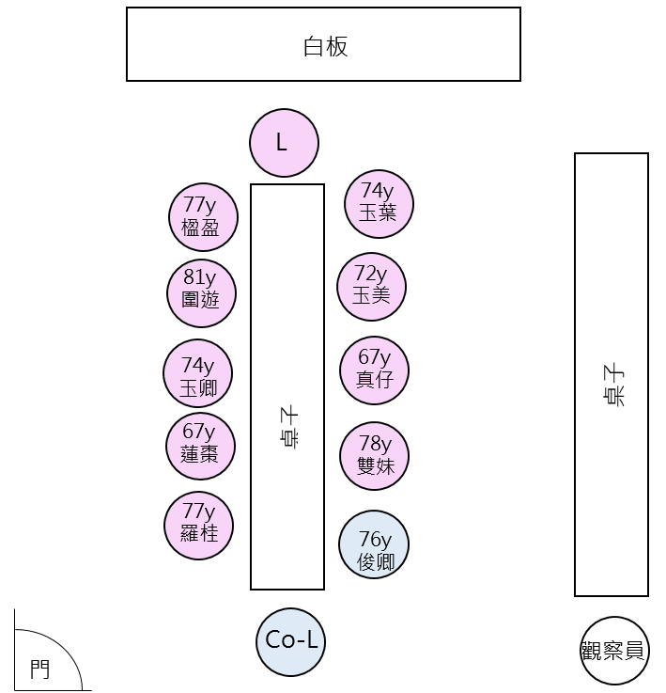  (二)「回顧跑馬燈」座位圖  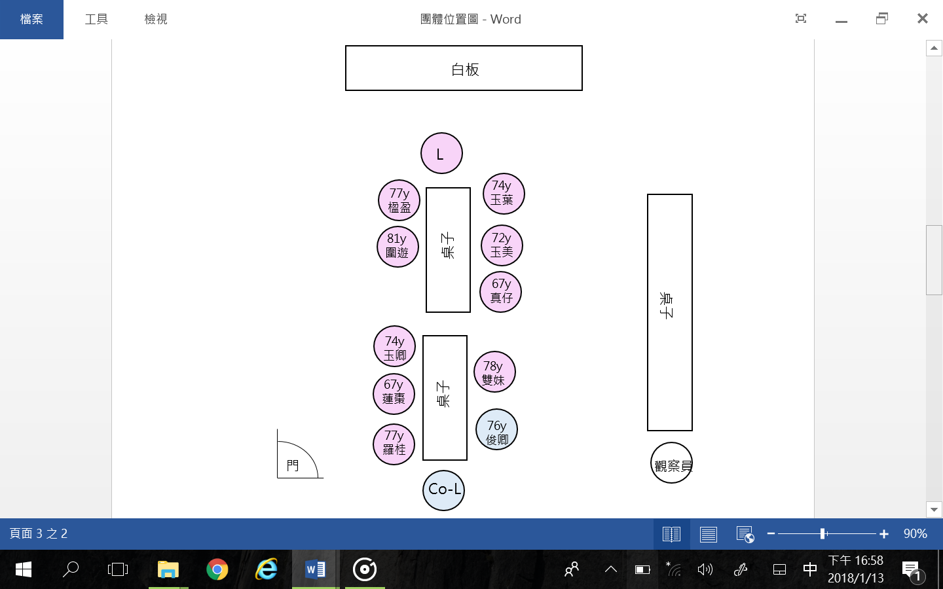  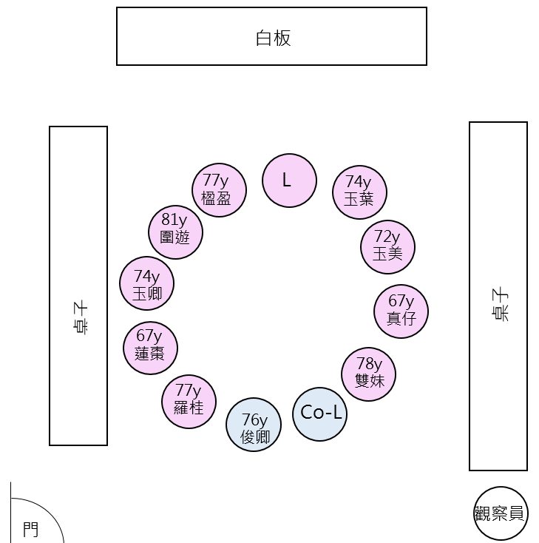  (三)「網網相連」座位圖
活動名稱 | 活動內容 | 互動概況及動力運作 |  |  | 特殊事件說明
Check in | - 領導者關心成員情況。  - 請成員分享對上禮拜團體之感想，讓成員有開始團體之準備。 | 成員今日因冬至準備拜拜，有三位成員晚到，三位成員未請假缺席，整體氛圍有點浮躁。  真仔自製黑糖粿帶來與成員分享，熱心的分發給成員及衛生所人員。 |  |  | 真仔詢問是否可提早下課準備拜拜，經討論仍決定維持原團體時間。
我的週記 | 成員使用剪貼報章雜誌的方式完成單週幸福事件之創作。 | - 剪貼過程中氣氛很熱絡，成員相互聊天，也談到以往準備過年的話題。  - 真仔與圍遊姪子為姻親關係，因此珍仔喊圍遊親家母，並編剪貼邊聊姪子的事。  - 楹盈和圍遊共同看雜誌，討論哪張圖漂亮。  - 玉美先在家中剪好兩個紙人及合歡山剪報，於團體時將紙人描繪在週記本上並著色。  - 成員對於真仔作的黑糖粿表示感謝，另相互討論製作方法，討論太吵雜，導致俊卿分享時前半段成員沒在聽。 |  |  | - 真仔對領導者及協同領導者學業感到好奇。  - 蓮棗談到回去會和女兒分享參加團體的事。  - 玉卿誤將圍遊週記本看成雜誌差點剪到，圍遊看了趕緊阻止，成員哄堂大笑。
錦囊寶盒 | - 上週錦囊寶盒進行到將自己的優點及資原挑出貼在紙上。  - 本周繼續將牛皮紙盒裝飾完成，將優勢紙放進紙盒內。  - 提醒成員將此寶盒放在家中顯眼的地方，時時想起在團體的收穫及優勢。 | - 成員很專注在設計自己的盒子，聚焦在自己的盒子上，很像小學生在做勞作，三不五時聊聊生活(由葉子聯想到做菜、怎麼煮等)。  - 動手做的過程可以讓成員安靜下來，頭次團體氛圍為平靜安靜的。  - 成員很投入手作活動，走動找尋合適的葉子，或詢問紙膠帶及亮片怎麼使用，過程中相互幫忙，皆對自己的作品很滿意，並相互稱讚。 |  |  | - 協同領導者幫忙成員在盒子外面寫上名字。
回顧跑馬燈 | - 引導成員回顧及統整團體經驗，協助成員確認完成之事來增加自我肯定及掌控感。  - 將成員分為兩組，以競賽之方式，看哪一組想到最多的團體內容即獲勝。 | - 成員在競賽開始先討論自己來了幾次，在自己有參與的部份努力回想。  - 成員皆很投入的參與腦力激盪，顯得有競賽緊張之感。  - 領導者組組員：玉葉、玉美、真仔、楹盈及圍遊。真仔為主要發言者其他成員附和。  - 偕同領導者組組員：雙妹、俊卿、羅桂、連棗及玉卿。由羅桂及蓮棗為主要發言者。  - 成員無法主動想起細項，但經提示皆可回想起。 |  |  | - 玉美很再意分數，要領導者把後續全體討論出的內容另寫一張壁報。
網網相連 | 以紅線作為象徵物，連結成員的經驗及情感，依序分享對團體參與之感想。 | - 成員對於講比較內心及感性的話仍備感害羞，加上當時冬至拜拜趕時間，有些成員想快結束，感覺浮躁。  - 對於參加團體與大家相處是最喜歡最有共鳴的。 |  |  | 真仔很在意時間，想提早走。
個別成員狀況及  Leader處理 | - 個別狀況  - 楹盈：投入團體參與，過程中活潑且主動發言。  - 圍遊：與成員互動多，亦會在團體中主動發言給予回饋。  - 玉卿：本週與成員較有談話，比上週發言量多許多。  - 蓮棗：在團體中屬領導的角色，功能佳，常主動及回饋。  - 羅桂：本週很投入手作活動，較無大聲聊天干擾之狀況。  - 俊卿：說話音量較小發言時較常被其他成員忽略，然經邀請仍願意分享。  - 雙妹：較少主動發言，亦較常受其他成員協助。  - 真仔：於團體中常找其他成員聊天開啟話題，有點干擾分享，在團體中屬領導角色。  - 玉美：積極投入團體參與，對於活動內容皆有用心思考。  - 玉葉：協助維持團體秩序，認真投入參與團體。有時分享過多，時間拉太長。  - Leader處理  - 楹盈：鼓勵發言，並肯定其進步。  - 圍遊：邀請發言，給予回饋。  - 玉卿：多邀請發言，適時給予鼓勵。  - 蓮棗：邀請其作為示範，多給予回饋。  - 羅桂：邀請其發言，並肯定其出席率。  - 俊卿：由協同領導者多給予關注及回饋。  - 雙妹：邀請其發言並給予回饋。  - 真仔：刻意點名分享，適時提醒說話音量並將注意力拉回團體中。  - 玉美：邀請發言，肯定其認真的特質，並適時給予回饋。  - 玉葉：邀請其帶頭分享，並給予回饋及肯定，適時截斷發言。
與Co-leader  的合作議題  及觀察員回饋 | - 成員已經可以很習慣地進入週記的剪貼，在邊剪邊貼的過程中聊天，聯絡感情，貼自己想貼的東西。  - 領導者在右半邊引導成員，協同領導者在左半邊引導成員，一位一位關心成員的近況，可讓每位成員都試著說。  - 成員動手做寶盒的過程中呈現溫馨且愉悅之氛圍，覺得手做比剪貼畫圖讓成員更有成就感。
備註／  與原設計不同之處及對團體的建議 | - 因上周「錦囊寶盒」活動進行一半，此週臨時增加「錦囊寶盒」活動將寶盒完成。  - 原「回顧跑馬燈」單元擬用靜坐方式帶成員回顧，經開會討論擔心只由領導者用念的方式回顧，僅以單方面主導效果不佳，故改為分組競賽方式，讓成員亦可一起動腦思考。  - 「網網相連」單元以引導成員分享及回饋，因此合併最後「反思與回饋」活動。

修改後之團體設計 單元別：（8/8）
單元名稱 | 降落回首~轉身後向前行 |  | 團體人數 | 10 |  | 對象 |  | 竹塘鄉65歲  以上之老人
活動時間 | 106年12月22日  9時30分至11時 |  | 活動地點 | 竹塘鄉衛生所 |  | 設計者 |  | 邱文薔
單元目標 | - 完成單次幸福週記。  - 回顧團體歷程，檢視收穫及自我成長。  - 結束團體。
活動名稱 | 活動目的 | 活動內容及步驟 |  |  | 時間 |  | 器材 |  | 負責人
Check in | 讓大家有即將開始團體之準備 | 簡短分享上次參與活動的感覺  【指導語】  今天團體準備開始囉！在開始今天的航程之前，我們回顧上周列出了願望清單大家一起討論完成的方法，還做了錦囊法寶來克服障礙，大家回去後有什麼改變嗎？對於上周活動有什麼感覺呢？ |  |  | 5分鐘 |  | 無 |  | 邱文薔
我的週記 | 完成結構化日記 | 偕同領導者發下每人的筆記本。領導者引導成員創作。  【指導語】  又到了我們寫週記時間~~  這個禮拜大家經歷什麼幸福瞬間呢？  請大家選自己喜歡的顏色畫下這一週讓你感覺到幸福的東西，這個東西可以是人、物品或是食物，不限定種類，你覺得感到幸福就畫上去。  (領到者分享自己的幸福事件)  畫畫沒有要比賽喔！不分美醜或畫不畫的像，都是屬於自己的作品喔！ |  |  | 30分鐘 |  | - 筆記本  - 彩色筆3盒  - 彩色鉛筆3盒  - 報章雜誌。 |  | 邱文薔  劉宗奇
錦囊寶盒 | 注入希望感，協助發揮因應困境之技能 | 領導者準備乾燥的葉子、亮片及紙膠帶供成員設計盒子。  【指導語】  好，大家還有印象上禮拜做什麼嗎？就是你目前有什麼，這張是在說你有什麼優點與資源，大家都寫得滿滿滿，對不對，很好啊，上禮拜有說這張紙就是你們的秘笈，可以放在大家的盒子裡面，今天呢我們就是要把盒子做好，就是這就是大家的盒子啦，待會我會給大家一些東西做裝飾，大家要做一個屬於大家自己的盒子，這個盒子要做甚麼呢？我希望大家花這麼多時間來這裡，大家都收穫滿滿，希望大家把這八個禮拜的回憶，這八禮拜的來這裡做的事全部收在盒子裡面，回家以後你們可以放在家裏面，酒櫃啦還是櫃子上面給它擺在那裏，每天可以看想說喔~那是我做的，我之前有去衛生所參加這個活動，想說我很厲害耶，生活很好。(示範紙盒折法) |  |  | 30分鐘 |  | - 乾燥的葉子  - 亮片  - 紙膠帶
回顧跑馬燈 | 統整團體活動，藉由協助成員確認完成之事來增加自我肯定及掌控感。 | 1.將成員分為兩組，領導者與協同領導者各一組並協助記錄，以小組競賽的方式腦力激盪及回想團體內容。  2.領導者及協同領導者皆有團體一到八次活動清單，適時給予成員提示，並控制兩邊想出的項目數量一樣，避免比較。  3.觀察員協助計時。  【指導語】  好，阿公阿嬤我們現在要來比賽喔！今天就是我們團體的最後一次囉！前面7周我們完成了好多事喔！我們第一次團體開始是11月3號喔！感覺好久以前了齁！你們還記得嗎？  所以現在我們要分為兩組，來比賽那一邊想出最多我們做過的事喔！預備，開始！ |  |  | 15分鐘 |  | - 壁報紙2張  - 麥克筆2隻 |  | 邱文薔  劉宗奇  連彗君
網網相連 | 藉由表達內心感受，整理對成員的情感連結，接受團體的結束 | 成員圍成一圈，領導者將一毛線球交給成員，鼓勵成員分享對彼此的看法，說完後將毛線另一端交至該成員手上，如此傳遞下去，進而編出相互交織的網。  【指導語】  這8周以來，我們與夥伴一起走過好多相互陪伴的日子，相信從中你們都看到了不一樣的彼此，現在我手上的毛線代表了命運的紅線，可以將自己的心意傳給對方，你可以選一個想對他說話的成員，把線交到他手中，然後說出你對他的感覺或是感謝都可以，現在誰想先開始呢？ |  |  | 10分鐘 |  | 紅色毛線1捲 |  | 邱文薔  劉宗奇
團體後測 | 評估團體效果 | 使用世界衛生組織幸福感指數表進行後測，領導者、協同領導者及觀察員以一對一的方式進行訪談填寫問卷。  【指導語】  最後請大家協助填寫量表，看看這8周有沒有帶來改變，請大家稍等一下，問完之後再領小禮物就可以離開囉！ |  |  | 團體結束後團寫 |  | 幸福感指數量表 |  | 邱文薔  劉宗奇連彗君

團體對話紀錄
日期：106年12月22日 ， 團體次數：第八次
時間 | 對話內容/肢體動作與表情
9：45  (團體開始15分鐘) | (「我的週記」時間)  協同領導者：要過年了，你們都剪好料的。  楹盈：這些看看就好，吃不飽啦。  蓮棗：隨便煮煮就好。  楹盈：我也要煮，過年也要煮。  協同領導者：煮什麼？  楹盈：自己學阿！  羅桂：我也都自己煮。  楹盈：我都不會，都馬要自己煮，我還要拜公媽。  (領導者表示玉卿阿嬤、圍遊阿嬤和蓮棗大姊都是想到要準備過年的東西)  蓮棗：嘸啦！看到小姐水水阿就剪下下來。  領導者：上禮拜也是看到蓮棗大姊衣服穿了四五十年都還可以穿。  圍遊：隨便說說的啦！  蓮棗：嘸啦！他們都問我是不是去買衣服，我就說嘸啦！都隨便穿，也沒穿的多漂亮。  羅桂：身材沒變衣服都可以穿。  蓮棗：哪有那麼好，18歲到現在都沒變。  真仔：親家母(指圍遊，兩人姪子為姻親)你貼那麼多喔！  圍遊：都好料的。我都喜歡吃，隨便剪剪啦！  楹盈：這些我都不太愛吃啦(指牛排西餐的圖片)！我們鄉下人齁。那些孩子都吃這種，我都說我吃不飽。  (真仔問起領導者及協同領導者何時畢業)  蓮棗：你們是讀心理學的嗎?我回去跟我女兒說，她說你們可能是讀心理的。  (玉葉第一個分享週記事件)  玉葉：我這禮拜天有去太平雲梯，環境有夠漂亮的，空氣有夠好的，啊人也很多，要進去不太方便會塞車，那個山路有36個髮夾彎，那裏很好玩，八點半去下來都十二點半了，有好幾個景點，山看出去好漂亮，空氣涼涼的，你們要是有機會可以去那裏出遊，會玩得很歡喜。  蓮棗：人家說九彎十八拐。  楹盈：這禮拜又要出去玩。  領導者：去哪裡玩?  楹盈：不知道，人家說走我就一起走。  羅桂：你就跟著去就對了(笑)。  9：45  (團體開始15分鐘)  楹盈：阿齁腳不能走，他們就去買一台電動車，說一台要兩萬五。  圍遊：買那台是要給你做的喔?  楹盈：嘿啦，說放在車上，我腳不能走。  玉卿：常走腳才會勇啦！  領導者：太小看你了啦。  楹盈：阿腳不太能走。他們說如果下車比較不能走就坐那一台啦。不是我沒辦法走。
10:10  (團體開始40分鐘) | (「錦囊法寶」創作時間)  真仔：這個葉子可以槌染。(一開始領導者聽不懂，以為是拓印)  玉美：樹皮也可以。  真仔：放在布上面用石頭槌，在放到水裡就有顏色。  蓮棗：那個家政班我有看到他們就在那邊槌槌槌，染那個布，我是沒去看他們在那邊用。  協同領導者：真仔大姊你怎麼都知道一些很厲害的東西。  蓮棗：(欲拿小片幸運草裝飾)很好玩，但我們手指粗粗粗，拿不起來。  楹盈：(拿起裝飾好的紙盒)有漂亮嗎？  領導者：很漂亮，很有設計感。  (玉美詢問真仔是什麼葉子)  真仔：我突然不記得是麼葉子ㄋㄟ。  圍遊：過貓啦！  領導者：過貓煮是不是要有技巧？  雙妹：要拔那個芯。  楹盈：一定要煮鹹菜。  玉美：我們都炒鹹菜和豬肉。  圍遊：山蘇也是啦！一斤幾一百三十塊也給它買。  真仔：我跟你說，山蘇要炒豆鼓還有蒜頭。  (蓮棗拿起亮粉撒)  蓮棗：大家快點噴一噴，喔，很漂亮！  真仔：阿你有先用膠水嗎?  蓮棗：沒有ㄋㄟ  10:10  (團體開始40分鐘)  真仔：你沒有先用膠水怎麼黏啦！  蓮棗：不是噴上去它自己會黏？  真仔：阿真的噴一點金蔥比較漂亮。  蓮棗：(拿起紙盒)有沒有漂亮！  領導者：非常漂亮！
10:35  (團體開始65分鐘) | (「回顧跑馬燈」時間)  楹盈：他們寫的比較多喔！  蓮棗：沒有，一樣多啦。  圍遊：過去就沒再記那些了。  羅桂：記得我們身體好就好了。  真仔：我比較記得。  玉美：這邊你最年輕。  楹盈：對阿！你最年輕。(你們差不多啦，只蓮棗)  蓮棗：嘸啦！我老摳摳阿！  圍遊：阿真最年輕啦！  領導者：我們第一周折飛機，再來呢？  蓮棗：畫畫吧！  真仔：我有想到生命線啦！  (領導者回顧到今天的寶盒創作)  楹盈：貼這樣還不錯ㄋㄟ！你看你看，這樣看真漂亮ㄟ。(看後面的寶盒)  羅桂：漂亮喔！不漂亮就不好了。
10:50  (團體開始80分鐘) | (「網網相連」時間)  羅桂：我們之後就見不到面了！看到你(只領導者)會認不出來。  玉美：久久會想到你們。  羅桂：來這邊玩啦！  蓮棗：你們來再打電話去接你們。  (領導者分享)  羅桂：來這邊讓我們頭腦更好更進步。  (協同領導者分享)  楹盈：來這邊讓你們年輕的給我們稱讚一下。我不會說啦，給你(指蓮棗)。  連棗： 你就隨便說說  楹盈：來這裡很趣味啦~我不會說，  (領導者回饋楹盈剛開始不會畫畫 後來週記剪貼剪得很細緻。)  玉葉：抱歉，前兩次在用牙齒，邱老師的全名要留給我們(成員幫忙回應)，希望衛生所有機會再請邱老師來帶領。  楹盈：她(指領導者)跟我同姓阿！可以講啦！(笑)  玉美：很開心來參加活動很輕鬆，每次出來再回去心情都很輕鬆，感謝小姐跟帥哥，對我們都很好，讓我都照時間來，我很開心，希望以後有機會見面。  楹盈：你們不會看我們老的沒有  真仔：很感謝三位老師，因為在南天宮運動才能在這邊見面，主任幫我們報名，才能跟大家一起，感謝大家。  10:50  (團體開始80分鐘後)  雙妹：我最不會講的。  楹盈：我才最不會講的。  羅桂：你最有歷史，怎麼不會說。  雙妹：第一個禮拜不知道沒有來，阿登哲叫我來，謝謝大家。  俊卿：大家身體很好，要顧身體，不要失智，不然子孫會很辛苦。(成員皆贊同)  楹盈：阿要怎樣顧的好，他就要痛。  俊卿：要保養啦。  羅桂：在南天宮運動後來這邊學到很多知識啦！很開心啦！和大家結緣，希望之後有機會繼續辦。  楹盈：我們都閒閒的啦！  玉卿：感謝大家這些姊妹，和大家認識很開心。  蓮棗：謝謝大家啦~  圍遊：感謝些老師啦！感謝大家這樣見面啦！以後大家身體健康再辦大家要再作伙。  楹盈：大家畢業啦！

十六、團體總評估
(一)領導者評估
1.團體準備度
(1)整體準備度；
團體設計之構想即是以老人為對象，原預計於衛生福利部台中醫院日間照進行，經與社工溝通，考量團體時間與機構活動時間相衝突因而更改地點。之後與竹塘衛生所主任接洽，其正進行社區營造計畫，可協助招募成員，故決定於竹塘衛生所進行本次團體。因社區營造計畫需於106年12月底前完成，因此與主任商討時間後，考量長輩可參與之時間，將團體時間訂於11月3日至12月22日。
自評整體準備度不佳，導致帶領團體時較無信心，其歸納原因如下：
- 因考量衛生所計畫期程，團體開始時間較早，團體設計尚未完整即開始團體。
- 成員篩選訪談倉促，於團體開始前未整體仔細確認即開始第一週團體
- 於團體第一、二週才逐步將每週團體內容補充、修改完成，較無踏實感。
(2)單週準備度：
前段提及整體準備度不足，於團體前兩週才將每週團體內容設計完成，因此自評前三週團體準備較匆促，因有衛生所人員協助材料準備，因此進入第四週後逐漸平穩。另每週四晚間與協同領導者、觀察員開會討論團體進行過程及缺失後，皆針對單次內容作微調修改，加上團體紀錄之謄寫，因此每週多為緊湊時間稍嫌不足，自評皆有備齊所預期之活動內容，故單週準備度尚佳。
2.團體節奏及氛圍掌握度
於團體開始前，領導者先行參與社區營造計畫之運動班，與團體成員進行接觸及訪談，使成員增加對團體之熟悉度與信賴感，團體開始後領導者能更快融入成員之中。
因團體第一至第三週尚不了解成員特質與個性，亦不熟悉以台語對話，因此與成員在溝通上沒有很順暢，亦未考量長者在無人協助下會需要多一點時間來完成活動，故常催促成員活動時間已到，讓成員有些微挫折。此情況至第四週之後漸有改善，故較能掌握團體節奏及氛圍。
3.與偕同領導者、觀察員合作議題
回顧以往帶領團體之經驗，大學團體課程未實際帶領團體，在工作場域之團體皆為各工作人員分工，多為一人主導他人協助(如社工一人帶領，護理人員、照服員一對一在旁協助長輩進行活動)，亦未曾帶領健康老人的團體，以及如此密切的與夥伴合作，因此此次團體帶領為新的經驗。
在與協同領導者合作時，有時會無法確定協同領導者的定位、要參與團體多深。另因時間安排不足，雙方無法充分理解設計案內容及理論，導致對成員之工作方向不同，而產生不同帶領方式故有所衝突。
(二)成員評估
1.各成員分析
 | 姓名 | 缺席次數 | 幸福指數 | 對話紀錄分析
1 | 林清波 | 4次  (第四、五、七、八週) | - 訪談時分數：76  - 第八週分數：缺席，未填答 | - (第一週，「反思與回饋」分享)  清波：我的感想是很好啦！來這邊大家來研究參考，來這邊說實在都是老人啦，來這邊研究下半生身體健康心情快樂。  - (第二週，「我的週記」分享)  清波：嘸啦！兔子吃水果覺得很快樂，有山有水。我想說還要畫樹啦。  - 分析：  為團體中年紀最長成員，因心思縝密且動作較慢，活動時較落後多需協助，亦無法融入成員談話，故於團體中較少發言。
2 | 莊俊卿 | 1次  (第三週) | - 訪談時分數：76  - 第八週分數：96 | - (第一週，「反思與回饋」分享)  俊卿：來這邊感覺開心。  - (第二週，「我的週記」分享)  俊卿：我的兒子。一個在賣魚，有回來就拿給我吃，很孝順，都海魚。  - (第四週，「check in」分享)  俊卿：我最快樂的就是我出門都是太太開車載我，我都沒再開車，載我去吃好料的，去吃海產，深海魚和螃蟹，很有口福！好，謝謝！  - (第五週，「我的生命線」分享)  俊卿：以前很辛苦啦！40歲結婚，有兩段婚姻啦！在郵局服務之後一帆風順。  - (第八週，「網網相連」分享)  俊卿：大家身體很好，要顧身體，不要失智，不然子孫會很辛苦。  - 分析：  俊卿於團體中屬於默默做事類型，很投入團體活動亦有許多想法及創造力，然個性溫和聲音較小，分享時無法引成員注意。對於在郵局工作覺
 |  |  |  | 得驕傲，擔心兒子為適婚年齡尚未娶媳，很想趕快抱孫。對於現在老年生活很滿意，身體健康且家庭關係密切，與太太、兒子感情佳。
3 | 邱羅桂 | 無缺席 | - 訪談時分數：96  - 第八週分數：100 | - (第一週，「我的圖畫紙」創作)  羅桂：看你是要畫一條魚還是咕咕雞都可以啦！(笑)  羅桂：恭喜喔！重新開始做學生！今天來做學生啊！  - (第一週，「我的圖畫紙」分享)  羅桂：他是在畫卡通啦！(笑)每天笑嘻嘻啦！  - (第一週，「團體說明」分享)  羅桂：她(指玉美)比較緊張啦！什麼事情都比較緊張啦。  - (第二週，「我的週記」創作)  羅桂：畫一個臉盆、水桶也可以。隨便大家畫啦！你要畫香蕉也可以。  - (第二週，「反思與回饋」分享)  羅桂：大家一項一項都進步起來，每天這樣歡歡喜喜是最快樂的啦！  - (第四週，「幸福指數」分享)  羅桂：每個人都有美中不足的地方啦！  - (第五週，「我的生命線」分享)  羅桂：難過傷心的事不要說啦！不要那麼傷心啦。講開心就好了。  - 分析：  勇於表達自己的意見，在團體中屬於功能好的成員，很容易讓人注意，常帶起團體氣氛亦是成員模仿的對象，屬於領導型成員。常主動給予成員回饋及分享，對許多成員家庭狀況皆有了解，勇於接受挑戰，在團體中常以正向話語鼓勵成員。在團體中領導者常給予分享示範的角色，而羅桂亦能勝任，對團體參與度非常高，八次皆準時參與無缺席。
4 | 圍遊 | 1次  (第六週) | - 訪談時分數：72  - 第八週分數：100 | - (第一週，「反思與回饋」分享)  圍遊：來這邊大家互相認識，還有你們這些年輕人，阿齁拿筆會抖啦！  - (第二週，「check in」分享)  圍遊：小孩有在讀書的，比起我們這種出生就沒念書的，要拿筆畫怎麼畫的漂亮。畫沒有ㄋㄟ。  - (第四週，「我的週記」分享)  圍遊：這禮拜非常的開心，妹妹回來，剛剛造上才回去，所以今天比較晚，這禮拜都很開心出去玩(全部成員拍手)，昨天還和太極拳出去玩，就很開心，好，就這樣。  - (第四週，「幸福指數」分享)  圍遊：不是說我們沒有打100分就是子女不孝順啦！是說身體齁沒那麼好，沒辦法打到100分啦！  圍遊：80分就是還可以四處走走啦！子女很孝順。  圍遊：現在老了齁！一包米都抱不起來啦！想說我們吃飯也沒有吃的比較少怎麼抱不起來了。  - 分析：  圍遊自第一週開始及對自己沒讀書感到自卑，對於畫圖及剪貼少有肯定自己之語言，在團體中亦少有情緒表露，在想到什麼說什麼，個性直接而強悍，明顯對於體力衰退感到無奈，團體中多與楹盈有互動相鄰而坐。
5 | 詹玉葉 | 3次  (第一、二、四週) | - 訪談時分數：100  - 第八週分數：100 | - (第三週，「反思與回饋」分享)  玉葉：嘿啦！大家都認識齁，知己啦！有什麼心事就拿出來說。沒有什麼不可以跟大家說的啦！  - (第五週，「我的生命線」分享)  玉葉：給個人都有過去，都是過去的事情。  玉葉：其實辛苦的是我啦！八個月就沒有爸爸，53歲先生往生，還要照顧媽媽跟婆婆。  - (第六週，「我的週記」分享)  玉葉：我是齁，看到一篇報導，老人要租房子都租不到，頭髮染一染再去租，實在是有夠悲哀，看到這篇在講。還有一篇就是年輕人回老家照顧媽媽啦！看到很感動很開心。
- (第六週，「我的獎狀」分享)
玉葉：好心情，要活就要動，出來阿一個人不要躲在家。我在這邊很歹勢，有時候我講話比較直接得罪人，這個我知道。
玉葉：這個我知道，有時候我說話比較急，說起來的話口氣就不時很那個，所以先跟大家說歹勢，個性就是這樣。(笑)
- 分析：
玉葉個性嚴謹認真，為團體中風紀股長之角色。對自己有一定程度的了解及控制感，表現獨立及體面，亦會以正向的態度面對負面的情緒，其所分享之內容真誠，不吝於分享自己的看法，為成員中最符合成功老化特質之成員，然活動很多，於團體較常請假或遲到。
6 | 莊真仔 | 1次  (第一週) | - 因臨時加入故無訪談，無進行幸福指數問卷填寫。  - 第八週分數：100 | - (第二週，「我的週記」分享)  真仔：快樂就是心肝清靜啦！不用煩惱東煩惱西就很快樂。  - (第二週，「反思與回饋」分享)  真仔：大家認識，不然在巷頭也只是點個頭，來這邊有比較多互動啦！  - (第三週，「check in」分享)  真仔：畫圖困難也不是困難啦！是怕齁畫的醜，被笑啦！  - (第四週，「幸福指數」分享)  真仔：阿老師說從埔里來到這裡，要很早就要出發。很辛苦啦。我們近近的來這邊上課，很幸福。  - (第五週，「我的生命線」分享)  真仔：出生就辛苦了。沒有錢。  真仔：畫一畫看就好了啦！不要講那傷心的事情。  - (第八週，「網網相連」分享)  真仔：很感謝三位老師，因為在南天宮運動才能在這邊見面，主任幫我們報名，才能跟大家一起，感謝大家。  - 分析：  真仔於團體中為八面玲瓏，很會社交、喜歡熱鬧的成員，雖喜歡交友然甚少與同村的成員互動，因此喜歡參與團體。抗拒將不好的一面顯現在團體中讓成員看見，大多表現出有自信、好的一面。勇於發表自己的想法，常在團體中發言，嗓門大，容易被注意，然常於活動中分心或分享與主題無關之話題，喜歡拉成員私下分享志工活動而干擾團體進行。
7 | 黃雙妹 | 1次  (第一週) | - 因臨時加入故無訪談，無進行幸福指數問卷填寫。  - 第八週分數：100 | - (第二週，「我的週記」分享)  雙妹：我就是前面有種一些花，我自己種的，有感情，看到花就很快樂，不知道有沒有像。  - (第三週，「我的週記」分享)  雙妹：隨便啦！人家要畫我就來畫，畫的很醜。  - (第五週，「我的生命線」分享)  雙妹：哈哈，我不要說啦！說了就會難過想哭(揮手，聲音哽咽)。  雙妹：對啦對啦！現在可以出來這樣大家可以出來交流，我覺得自己很好命了。45歲我的先生就放四個小孩給我照顧，那個時候真的很辛苦。  - (第六週，「我的獎狀」分享)  雙妹：在跳舞，很開心(笑)。來這邊和大家在一起很開心。)  - 分析：  雙妹於團體中甚少發言常需領導者邀請，然對於分享甚少推託，可完整表達，於團體中默默完成活動。臉上總帶著笑容，散發優雅氣質，成員很常對其讚美及喜歡。
8 | 張玉美 | 無缺席 | - 訪談時分數：96  - 第八週分數：100 | - (第一週，「自我介紹」分享)  玉美：就是操煩先生中風，不然大家都說很好很好。  玉美：如果我沒有跟自己講我會哭死，我14歲就沒有爸爸，哭到眼睛要瞎了，我很煩惱，我是最大的，有兩個妹妹跟弟弟。  - (第一週，「團體說明」分享)  玉美：我跟你說一個故事啦齁，我國小的時候，村裡面的人都有補習我沒有補習，學校要考試我要幫家裡顧雞，我阿嬤就跟我說不可以去要顧好雞，我阿嬤沒看到我就偷跑，我一定要拚時間到那個考試。  - (第二週，「check in」分享)  玉美：大家出來知識交流啦！聽別人講好的就自己記幾來啦！常在家都憨憨，我們這都「鄉下憨」，從小就待在鄉下。  - (第二週，「我的週記」分享)  玉美：畫的難看。畫以前的房子，旁邊一朵花。以前住破房，現在住好房子，我覺得很好命。  - (第六週，「我的週記」分享)  玉美：想說這麼冷齁，所以想找一個比較冷的地方所以我找到武嶺，武嶺很冷，夏天去很好，武嶺看梨子。也想到我們頭ㄟ之前也是做梨子，阿中風之後齁，現在77歲，這幾十年在想，人生在世齁一天過一天，迷迷糊糊一世人，平安就好，我自己這樣想啦！  - (第八週，「網網相連」分享)  玉美：很開心來參加活動很輕鬆，每次出來再回去心情都很輕鬆，感謝小姐跟帥哥，對我們都很好，讓我都照時間來，我很開心，希望以後有機會見面。  - 分析：  功能良好且認真參與之成員。做事謹慎容易緊張，正向及負向的經驗皆樂於分享，常為團體中第一位發言者，亦不吝表達對參與團體的喜愛，雖積極參與且主動發言，但多限於有關於自己的話題且較害羞，非團體領導者。  原對於先生中風感到壓力及煩惱，然經團體的重新詮釋，轉為關注自己身體健康能四處走動，且先生身體平順無太大問題，因先生常於家中休息，有更多時間做自己的事感到更為自由。
9 | 洪蓮棗 | 無缺席 | - 訪談時分數：100  - 第八週分數：100 | - (第一週，「自我介紹」分享)  蓮棗：會吃、會睡、會放就是健康啦！  蓮棗：遇到事情自己就換個想法。  - (第一週，「我的圖畫紙」創作)  蓮棗：不會畫哩，我孫女比較會畫。  - (第一週，「反思與回饋」分享)  蓮棗：不錯阿！大家來這邊交流，換一些立場。  - (第二週，「check in」分享)  蓮棗：老人幼稚園(笑)。  - (第四週，「我的週記」分享)  蓮棗：這禮拜和女兒出去買菜，和女兒出去黑白買多開心咧！  - (第五週，「我的生命線」分享)  蓮棗：嘿啦！是說說這些沒路用啦！多說多難過而已。  - (第六週，「我的週記」分享)  蓮棗：剪貼我比較愛啦！其他我就比較不要。  蓮棗：嘿啦！下禮拜再剪，在家裡準備多一點過來貼(笑)。  - (第八週，「我的週記」創作時間)  蓮棗：嘸啦！他們都問我是不是去買衣服，我就說嘸啦！都隨便穿，也沒穿的多漂亮。  - 分析：  於前兩週坐於領導者旁邊，因此有較多發言，常為團體示範及第一位發言者，然第三週已不坐於領導者旁邊，較少於團體主動發言或示範。  於團體中屬於功能佳的成員，有許多新穎的觀點(如創造老人幼稚園說法、遇到事情自己就換個想法)，準時且投入團體，八次團體皆參加未缺席。
10 | 洪周儉 | 2次  (第一、八週) | - 訪談時分數：92  - 第八週分數：缺席，未填答 | - (第二週，「拼湊點滴」分享)  周儉：我心肝很清啦！這些年輕人幫我準備這些廟宇我很高興，我很信神。  周儉：這兩間是我最喜歡的廟。如果你不要齁！我要帶回去黏一黏。今天我心情最好啦！我這輩子齁愛哭臉愛哭臉，今天最有笑容。  - (第四週，「check in」分享)  周儉：孫子小時候就照顧，現在要喝水也都會問我，很照顧啦！在帶大的孫子齁，我在吃什麼菜也會說「阿嬤，我也要！」。現在在開飛機都不讓我知道ㄋㄟ！很會讀書，讀台北建中，其他不想做只想開飛機。問我說「阿嬤，你想要我做什麼」，我說想要你做醫生，開飛機要訓練打領帶，他就說阿嬤我要去開飛機。我真的也不想他做那個，他有興趣就好。我的心就很酸啦！他媽媽只生他一個。  - (第五週，「我的生命線」分享)  周儉：我生了八個孩子。那時前面都是女兒，生到第六個我說我不要再生了沒辦法養。我先生就說要生，結果後面兩個都是兒子。  - 分析：  周儉為成員中年紀第二大(與清波差一歲)，與其他成員住在同村莊，平常常有往來，在團體中備受敬重，被稱呼為「嫂子」。與先生感情融洽，參加團體多由先生騎車接送，團體中主要話題皆為飛行員孫子，此孫讓其倍感驕傲卻亦最為牽掛。第二週投入參與團體，然第三週開始提及飛行員孫子之後，分享內容皆離不開孫子話題，談到時皆會露出擔心難過之神情，其他成員會給予正向回饋及鼓勵。
11 | 楊玉卿 | 1次  (第一週) | - 因臨時加入故無訪談，無進行幸福指數問卷填寫。  - 第八週分數：100 | - (第四週，「check in」分享)  玉卿：學校的東西都很難吃。有一次不想吃學校的鴨頭，吐的都是，老師就打電話給我說帶回家處理。阿學校又不像家裡煮的那樣裝比較少，會注意喜歡吃什麼，學校裝的都吃不完。  - (第四週，「check in」分享，回應羅桂)  玉卿：是阿嬤比較會煮啦！都喜歡回來吃阿嬤的。  - (第八週，「網網相連」分享)  玉卿：感謝大家這些姊妹，和大家認識很開心。  - 分析：  玉卿於團體中較寡言，先前與團體成員無特別認識，然進入團體後逐漸與其它成員熟絡，發言次數及內容也越來越多。原先對於生活較無安排及自我概念，丈夫104年因病過世，生活重心皆在照顧孫子，參加團體後常與成員聊生活瑣事，領導者對於其照顧孫子給予肯定及鼓勵。除第一週未參加之外，其餘時間皆準時出席。
12 | 張陳蘭 | 4次  (第三、六、七、八週) | - 訪談時分數：92  - 第八週分數：缺席，未填答 | - (第二週，「check in」分享)  陳蘭：來這邊趣味趣味啦！啊畫圖我不會。  - (第二週，「我的週記」分享)  陳蘭：我就不會啦！就學著畫啦！就畫了一個，忘了畫什麼。  - (第四週，「check in」分享)  陳蘭：住台北的孫子回來，跟姊妹一起去花蓮，喔~~很大一群，在那邊摘菜。  - (第四週，「反思與回饋」分享)  陳蘭：哈哈，畫都不會畫。剪比較好啦！  - 分析：  陳蘭於團體中較少主動發言，如發言亦是簡短帶過，與家人感情融洽，從互動看得出與其他團體成員熟絡，然過程多為在旁觀看，少數時間參與團體討論，口語及思考功能較玉美、羅桂差，第六週因腳受傷後就未再出席團體，參與度不高。
13 | 邱楹盈 | 1次  (第五週) | - 訪談時分數：68  - 第八週分數：100 | - (第一週，「自我介紹」分享)  楹盈：要好命身體要顧卡勇咧！  - (第一週，「我的週記」創作)  楹盈：不曾拿過這個啦(指彩色筆)！孩子在玩我們都沒拿過。  楹盈：他們都有畫啦！我連拿筆都沒有。(笑)  - (第一週，「反思與回饋」分享)  楹盈：就要做事啊！去讀書被人家拖回來。  - (第三週，「check in」分享)  楹盈：不會笑別人啦！看別人都很漂亮，笑自己畫的那麼醜。大家都很會畫。  楹盈：來這邊就是很趣味啦！不然大家住同一個村怎麼能在作伙。  - (第六週，「我的週記」分享)  楹盈：嘸咧！就像剛剛我說的要自己做才有得吃啦！靠這什麼黨都一樣啦！  - (第八週，「我的週記」時間)  楹盈：這些我都不太愛吃啦(指牛排西餐的圖片)！我們鄉下人齁。那些孩子都吃這種，我都說我吃不飽。  楹盈：阿腳不太能走。他們說如果下車比較不能走就坐那一台啦。不是我沒辦法走。  - (第八週，「網網相連」分享)  楹盈：貼這樣還不錯ㄋㄟ！你看你看，這樣看真漂亮ㄟ。(看後面的錦囊寶盒)  楹盈：你們不會看我們老的沒有  楹盈：我才最不會講的。  - 分析：  楹盈於在團體前幾週常與成員私下聊天，不願在團體中分享，雖家境不差，然十分在意自己沒讀書感到自卑、膝蓋不好，但對於生活能力卻很有自信，與家人感情緊密，後期雖對邀請分享仍感到害羞，但常主動針對團體發言，越來越多分享自己的想法，經由團體參與漸漸肯定自己，幸福指數分數亦由訪談時的68分提升至100分。
14 | 蔡月英 | 7次  (第二至八週) | 第一週團體為臨時介紹加入，之後退出團體，故無進行幸福指數問卷。 | 第一週團體為臨時介紹加入，於第二週回診時向衛生所主任表示無法跟上團體活動，不想參加，之後即退出團體，故無足夠資料進行分析。
2.成員動機與目標達成情況
 | 姓名 | 年齡 | 性別 | 參與動機與目標 | 目標達成評估
1 | 林清波 | 88 | 男 | - 衛生所轉介。  - 參加運動班之後覺得很好，因此想報名團體讓自己心情更好。 | 缺席四次，雖曾分享來參與團體很開心，然觀察在團體中較少發言，其動作較慢亦無法有完整時間將創作完成。以幸福療法六大面向評估，其具有及達成：  - 環境掌控、自主-身體原本就健康，現偶爾能自己開車務農。
2 | 莊俊卿 | 72 | 男 | - 衛生所轉介。  - 參加運動班時衛生所主任鼓勵，想參加團體學習東西。 | 個性溫和，較少主動表達，然很投入團體活動，以幸福療法六大面向評估，其具有及達成：  - 環境掌控-知道自己合適什麼、務實  - 生活目標、自我接納-年輕很辛苦，但在郵局工作後一切順遂、家庭美滿。  - 與他人的正向關係-與家人同事關係緊密，亦喜歡與團體成員相處互動。
3 | 邱羅桂 | 77 | 女 | - 衛生所轉介。  - 參加運動班覺得很好，因主任鼓勵，所以報名團體來讓自己更健康。 | 勇於表達自己的想法，在團體中多事正向的語言。以幸福療法六大面向評估，其具有及達成：  - 環境掌控-生活能自己打理，還能照顧孫子，並於廟宇幫忙。  - 生活目標-安排自己的行程，常與子女相聚。  - 自主-在團體中具有領導能力。  - 自我接納-對生活保有樂觀。  - 與他人的正向關係-對成員家中事務多有了解，喜歡與他人互動。
4 | 圍遊 | 81 | 女 | - 衛生所轉介。  - 老了參加一點活動也好，可以和朋友一起找事情做。 | 穩定參與活動。以幸福療法六大面向評估，其具有及達成：  - 環境掌控-生活能自己打理，有自主行動能力。  - 自主-勇於團體中說出自己的想法。  - 與他人的正向關係-與團體成員互動良好。
5 | 詹玉葉 | 74 | 女 | - 衛生所轉介。  - 平時就會注重養生，想參加團體多學習一點。 | 認真參與團體活動，專心聽領導者說話。以幸福療法六大面向評估，其具有及達成：  - 環境掌控-生活能自己打理，還能參與志工活動。  - 個人成長-參與志工課程及活動。  - 生活目標-對於家中事務以交給兒子打理，以休閒及志工為生活重心。  - 自主-了解自己的能力，時間分配妥當。  - 自我接納-解自己的脾氣，對於早逝的先生及不親的媽媽表示感謝。  - 與他人的正向關係-玉家人感情融洽，有穩定朋友圈。
6 | 莊真仔 | 67 | 女 | - 成員推薦。  - 蓮棗推薦，想學習更多知識。 | 投入團體參與。以幸福療法六大面向評估，其具有及達成：  - 環境掌控-生活能自己打理，還能參與志工活動。  - 個人成長-持續參與各類課程。  - 生活目標-熱衷參與志工活動，並協助社區活動。  - 自主-在團體中常主動發言。  - 與他人的正向關係-喜歡交友，與成員互動良好。
7 | 黃雙妹 | 78 | 女 | - 成員推薦。  - 由周儉推薦。因為之前手痛沒有參加運動班，平時在家也沒事所以來看看。 | 每週準時參與團體。以幸福療法六大面向評估，其具有及達成：  - 環境掌控-生活能自己打理，保有自主移動能力。  - 與他人正向關係-與家人感情融洽，成員互動良好。
8 | 張玉美 | 72 | 女 | - 衛生所轉介。  - 先生中風，想報名團體學東西帶回去給先生一起學。 | 認真投入及準備團體參與。以幸福療法六大面向評估，其具有及達成：  - 環境掌控-生活能自己打理，還能照顧先生。  - 個人成長-原害怕畫圖，到最後除了剪貼外還主動要求色筆畫圖。  - 生活目標-對於過去生活充滿感謝。  - 自主-勇於於團體中方想自己的經歷。  - 與他人的正向關係-與家人感情融洽，成員互動良好。
9 | 洪蓮棗 | 68 | 女 | - 衛生所轉介。  - 和運動班的朋友一起相約來。 | 投入團體參與，與成員互動良好。以幸福療法六大面向評估，其具有及達成：  - 環境掌控-生活能自己打理，有自主移動能力。  - 自主-在團體中多能帶頭發言。  - 與他人的正向關係-與家人感情親密，與成員互動良好。
10 | 洪周儉 | 87 | 女 | - 衛生所轉介。  - 參加運動班覺得很有用，剛好有其它人一起揪自己來，所以報名參加。 | 和團體成員互動佳。以幸福療法六大面向評估，其具有及達成：  - 環境掌控-身體硬朗，還能自主行動。  - 自主-雖幸福指數分數高被團體成員詬病，然能堅持自己就是這麼高分。  - 自我接納-對現在生活保有樂觀。  - 與他人的正向關係-與家人感情融洽、與團體成員互動良好。
11 | 楊玉卿 | 74 | 女 | - 成員推薦。  - 雙妹推薦，希望不會老人癡呆，在家也沒事做因此來參加。 | 較少主動發言。以幸福療法六大面向評估，其具有及達成：  - 環境掌控-生活能自己打理，維持家務並能照顧孫子。  - 個人成長-覺察自己很能照顧孫子。  - 與他人的正向關係-於團體中互動良好，結交到好朋友。
12 | 張陳蘭 | 78 | 女 | - 衛生所轉介。  - 在家沒事做想出來學習，預防失智。 | 缺席四次，少有團體參與。以幸福療法六大面向評估，其具有及達成：  - 環境掌控-有自主交通能力及有能力照顧先生。  - 與他人的正向關係-與家人感情融洽，在團以中與成員互動良好。
13 | 邱楹盈 | 77 | 女 | - 衛生所轉介。  - 平時也沒事做有見過其它人但也不太熟，想來和大家聊聊天。 | 在團體中常發表自己的意見，與成員互動熱絡，投入團體參與。以幸福療法六大面向評估，其具有及達成：  - 環境掌控-生活能自己打理。  - 個人成長-從抗拒畫圖到對自己剪紙有信心。  - 自主-對於團體中不同意見亦能勇於表達自己的想法。  - 與他人的正向關係-喜歡與團體成員互動。
14 | 蔡月英 | 80 | 女 | - 衛生所轉介。  - 此成員為活動當天看門診時由衛生所主任邀請加入。想多參加一點活動。 | 該成員於第一次參與團體後表示不認識其他成員，且認為自己的程度無法跟上故退出團體。無法評估。
3.團體氛圍
(1)團體氛圍分數比較：
團體氛圍問卷
測量週次 | 人員 | 各項平均
測量週次 | 人員 | 凝聚力 | 衝突 | 逃避
第四週 | 領導者 | 2 | 1.5 | 4.3
第四週 | 協同領導者 | 1.8 | 0.5 | 3
第四週 | 觀察員 | 5 | 0.5 | 1.6
第四週 | 總平均 | 2.9 | 0.8 | 2.9
第八週 | 領導者 | 11.4 | 1 | 3.3
第八週 | 協同領導者 | 2.8 | 1 | 3.3
第八週 | 觀察員 | 5 | 0 | 2.6
第八週 | 總平均 | 6.4 | 0.6 | 3

(2)分析：
第四週所呈現之團體氛圍，領導者與偕同領導者評出逃避皆為最高分，觀察員則是凝聚力最高分。歸納其中原因為：領導者尚未熟悉成員特質、溝通方式及脈絡，導致無法引導成員進入談話，其分享內容大多停留在較表淺的話題上。
第八週所呈現之團體分為，領導者與觀察員評出凝聚力為最高分，協同領導者則持續逃避最高分。歸納其中原因為：至團體後期成員及領導者對彼此較熟悉及信任，對於活動的進行亦較有掌控感，隨著團體活動帶入較深的議題以及每週生活事物分享，部分成員已可放心分享自己的想法及經歷而有更多生命經驗的交流，進而帶動團體凝聚力之氛圍。
綜合兩週評估發現，協同領導者及觀察員於前後測兩次所評估之團體氛圍皆無改變，協同領導者兩次皆為逃避，觀察者兩次皆為凝聚力，惟領導者分數不同(前測為逃避，後側為凝聚力)，而根據鍾明勳等人於102年檢定「中文版團體氣氛量表」之信效度發現，投入及衝突有良好信效度，然逃避的題項則需調整之情況來看，其逃避之問句選項有其不同之解釋，如：「成員們仰賴領導者的參與」。團體前幾週多由領導者說話引起成員討論，另使用幸福療法之技巧-事件的反覆陳述，使成員於第五次團體後較能自在地自行談論生活事件，而領導者於成員分享後接續其內容，協助歸納統整及轉化為正向之角度，非如問句所呈現之被動、無參與之狀態。
(三)心得與建議
對於老人團體不陌生，然而卻是第一次接觸居住於社區身體健康之老人，一開始不知道要怎和這群功能良好的長輩溝通及互動，十分敬重這些長輩也認為自己像是孫子、女兒的角色，因次一開始顯得戰戰兢兢，很怕在他們的經驗底下我的觀點會顯得表淺幼稚，然在經過相處之後，這些長輩非常熱情及親切，也把我們當成老師看待、以禮相待，讓我看到他們很不同的一面，因此打從心底喜歡這些長輩，雖然準備團體的壓力很沉重，但看到他們開心的參與就覺得十分值得，甚至想為他們做更多，希望把團體帶更好！，
而經過這次團體的帶領，與長輩的生命經驗真的很不一樣，團體一開始還無法進入他們的生活脈絡中，因此覺得有點格格不入，然越跟他們談的越多越發現，體驗即是一種療癒，這些長輩邊做的過程就邊說自己生活大小事，亦同時體會當下亦是一種幸福，也讓我貼近他們的現實生活。
我是個諮商團體新手甚至可以說是嫩手，帶領諮商團體的經驗很少，僅能從不多的知識技巧中，努力帶給長輩一些什麼，最多運用的是同理及肯定(確切指出成員好的地方)，讓這些長輩從中發現自己身上的美好，最受益的即是讓我在他們身上看到豐富的歷史及生命的韌性。這次的團體經驗無論是從設計到實際執行，都帶給我大大的震撼及突破，雖然中間有許多挫折及需要改進的地方，但在現在完成總報告的當下卻覺得收穫滿滿，自己有一種驕傲，期望接下來不管在實習或是將來工作，能再繼續挑戰準備更完整的諮商團體！
(四)團體照片
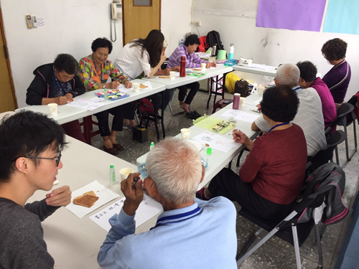 | 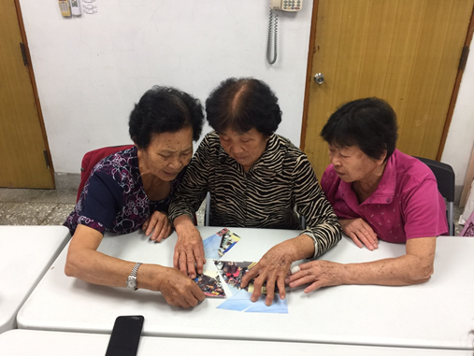
第一週，我的圖畫紙 | 第二週，拼湊點滴
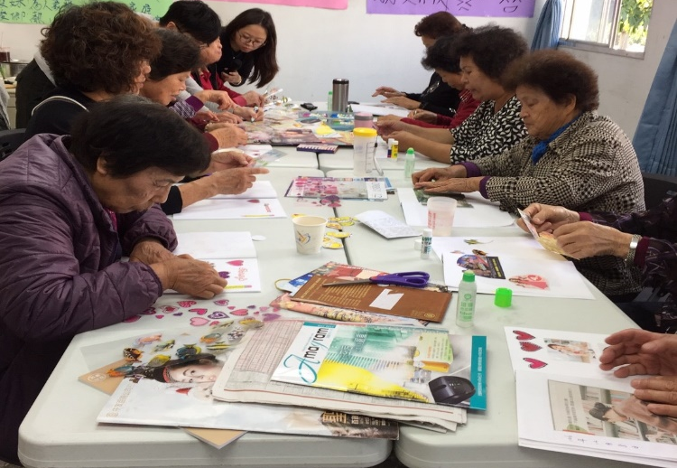 | 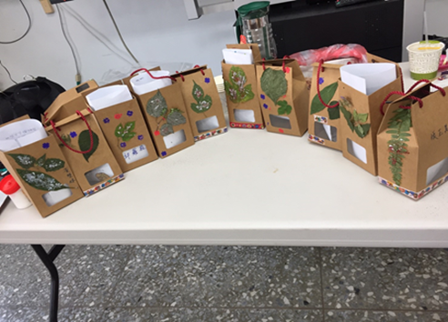
第七週，我的週記 | 第八週，錦囊寶盒成品

十七、參考文獻
中文部分
孫治民(1998)．老年期的特徵及其學習上的意義．南亞學報，18，179-197。
吳佳玲(2000) ．老人互助團體功能提昇之實驗研究─以埔里鎮老人團體為例(未出版之論文) ．國立暨南國際大學。
徐慧娟(2003) ．成功老化：老年健康的正向觀點．社區發展季刊，103，252-260。
黃富順、陳如山、黃慈(2006)。成人發展與適應．空大。
石泱(2010) ．成功老化、活躍老化與生產老化對我國老人福利政策的省思．社區發展季刊，132，234-251。
陳麗光、鄭鈺靜、周昀臻、林沛瑾、陳麗幸、陳洳軒(2011) ．成功老化的多元樣貌．台灣老年學論壇，9，1-12。
洪櫻純(2012)．老人靈性健康的阻力與助力分析:成功老化觀點．生命教育研究期刊，4(1)，83-108。
經建會人力規劃處(2013)．全球人口老化之現況與趨勢．台灣經濟論衡，11(10)，27-34。
蘇子喬(2014) ．以正向心理學觀點運用於安養機構老年人支持性團體之行動研究(未出版之論文)．臺北市立大學。
劉家祐(2014)．綠自然照護的心理健康促進方案對社區成人心理健康及幸福感的影響-以台中某社區園藝益康活動為例(未出版之論文)．私立亞洲大學。
巫珮如、謝麗紅(2015)．正向心理團體諮商對新住民學生正向情緒與正向特質之影響．輔導季刊，51(3)，37-46。
林育陞(2016)．正向心理學的崛起與應用．諮商與輔導期刊，372，33-40。
洪宛君(2016)．以正向心理學為基礎的團體輔導方案對提升經濟弱勢家庭兒童的幸福感和樂觀信念之成效(未出版之碩士論文)．國立台中教育大學。
吳秋燕(2017)．正向心理治療法在分手事件上的應用．諮商與輔導期刊，377，31-34。
陳百岳、黃燕鈴、趙櫻花、徐南麗、陳光慧(2017)．影響成功老化行為之因素探討．健康與建築雜誌，4(2)，56-63。
鍾明勳、郭珀如、杜家興、張達人(2013)．中文版團體氣氛量表之信效度．中華團體心理治療期刊，19(4)，45-56。
Alan Carr(2014)．正向心理學(余芊瑢、朱惠瓊譯；2版)．揚智。(原著出版於2011)
衛生福利部健康國民署(2011，10月21日)．老人健康促進計畫2009-2012年。https://www.hpa.gov.tw/Pages/Detail.aspx?nodeid=530&pid=561
衛生福利部統計處(2014，1月23日)．102年老人狀況調查報告。
https://dep.mohw.gov.tw/DOS/cp-1767-3586-113.html
蘇柏文（2014，5月31日）．幸福指標．痞客邦。http://psychiatry.pixnet.net/blog/post/180036690-%E5%B9%B8%E7%A6%8F%E6%8C%8
7%E6%A8%99
衛生福利部健康國民署(2015，1月5日)．成果報告—民國100年台灣地區中老年身心社會生活狀況長期追蹤(第7次)調查。https://www.hpa.gov.tw/Pages/Detail.aspx?nodeid=368&pid=1282
衛生福利部社會及家庭署(2016，4月8日)．高齡社會白皮書。https://www.sfaa.gov.tw/SFAA/Pages/List.aspx?nodeid=767
衛生福利部統計處(2017，8月8日)．97年死因統計統計表。https://dep.mohw.gov.tw/DOS/lp-1827-113.html
衛生福利部社會及家庭署(2017，8月15日)．105年社會及家庭署年報-社政年報。https://www.sfaa.gov.tw/SFAA/Pages/Detail.aspx?nodeid=285&pid=6075
花蓮縣衛生局心理衛生網(無日期)．自我檢測：who-5幸福指標。http://mh.hlshb.gov.tw/scale_list.php?menu=2517&typeid=2549
英文部分
Giovanni A. Favaa,b ,Chiara Ruini(2003).Development and characteristics of a well-being enhancing psychotherapeutic strategy: well-being therapy. Journal of Behavior Therapy and Experimental Psychiatry,34,45-63.
Maury Nation,Cindy Crusto,Abraham Wandersman,Karol L. Kumpfer,Diana Seybolt,Baltimore Erin Morrissey-Kane and Katrina Davino(2003).What works in prevention-Principles of effective Prevention programs. American Psychologist,58(6),449-456.
Chiara Ruini, Giovanni A. Fava(2012).Role of Well-Being Therapy in Achieving a Balanced and Individualized Path to Optimal Functioning. Clinical Psychology and Psychotherapy, 19,291-304.
Christian Winther Topp, Soren Dinesen Ostergaard, Susan Sondergaard,Per Bech(2015)。The WHO-5 Well-Being Index:A Systematic Review of the Literature. Psychother Psychosom,84,167–176.
EVERYMIND(2017).Prevention First :A Prevention and Promotion Framework for Mental Health.Version 2.Newcastle,Australia.
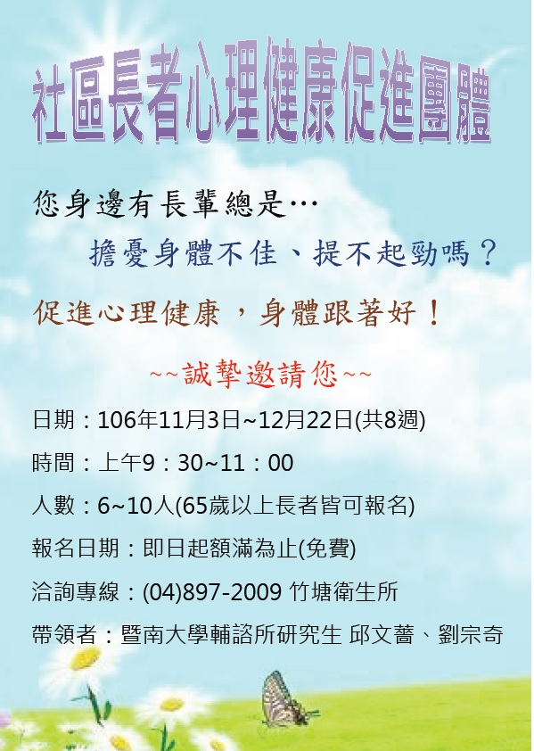
十八、附件
附件1：招募海報
附件2：社區長者說明書暨報名表
社區長者心理健康促進團體-說明書暨報名表
親愛的阿公阿嬤您們好：
我是國立暨南國際大學諮商與輔導研究所的研究生，將於11月份開始，於竹塘衛生所內帶著社區的長輩們，以團體活動的方式增進心理健康，心情好，身體跟著好！
您面對自己體力的衰退感到焦慮、不安嗎？隨著退休生活的來臨，覺得自己沒有生活目標嗎？歡迎阿公阿嬤做伙來，探索老年生活的美好吧！
- 日期：106年11月3日~12月22日(共8週)
- 時間：上午9：30~11：00
- 人數：6~10人(65歲以上長者皆可報名)
- 帶領者：暨南大學 輔諮所研究生 邱文薔
- 報名日期：即日起額滿為止
- 洽詢專線：(04)897-2009 竹塘衛生所
- 報名成功後，為使團體順利進行，除特殊情況，請務必從第一週參與到最後一週喔！

姓名 |  | 電話
生日 |  | 性別
居住村落 | 竹塘村 竹元村 其他__________

附件3：家屬說明書暨報名表(頁1)
社區長者心理健康促進團體-說明書暨報名表

親愛的家屬您們好：
我是國立暨南國際大學諮商與輔導研究所的研究生，將於11月份開始，於竹塘衛生所內帶著社區的長輩們，以團體活動的方式增進心理健康，其團體內容包含人際互動、心理健康知識學習、美術創作及體能活動等。
您身邊有長輩面對自己體力的衰退感到焦慮、不安嗎？隨著退休生活的來臨，覺得沒有生活目標嗎？歡迎您推薦身邊的長輩，探索老年生活的美好吧！
- 日期：106年11月3日~12月22日(共8週)
- 時間：上午9：30~11：00
- 人數：6~10人(65歲以上長者皆可報名)
- 帶領者：暨南大學 輔諮所研究生 邱文薔
- 報名日期：即日起額滿為止
- 洽詢專線：(04)897-2009 竹塘衛生所

報名成功後，為使團體順利進行，除特殊情況，請務必從第一週參與到最後一週喔！

P1
附件3：家屬說明書暨報名表(頁2)

「社區長者心理健康促進團體」報名表
長輩姓名： |  | 長輩生日： ( 歲)
長輩性別： |  | 長輩教育程度：
家屬姓名： |  | 家屬電話：
家屬與長輩之關係：
長輩家庭狀況 | 居住情形： 獨居 與人同住
長輩家庭狀況 | 居住村落： 竹塘村 竹元村 其他________
長輩家庭狀況 | 婚姻情況： 未婚 已婚 喪偶
如何得知 | 海報 竹塘衛生所人員告知  傳單 他人告知
參加期待 | (請自行填寫)
報名方式 | 洽詢竹塘衛生所：  1.電話報名：(04)897-2009  2.現場報名：彰化縣竹塘鄉竹塘村竹林路一段304號

P2
社區長者心理健康促進團體-說明書暨轉介表
附件4：工作人員說明書暨報名表(頁1)

親愛的工作夥伴您們好：
我是國立暨南國際大學諮商與輔導研究所的研究生，將於11月份開始，連續八周的成長型團體，敬請推薦或轉介有需求之長輩參與團體！其團體內容如下：
- 對象：65歲以上長輩，男女不拘
- 團體目標：利用結構性活動，增進長輩正向感及幸福感。
- 進行方式：人際互動活動、心理健康知識學習、美術創作及體能活動等。
- 日期：106年11月3日~12月22日(共8週)
- 時間：上午9：30~11：00
- 地點：竹塘衛生所
- 人數：6~10人(65歲以上長者皆可報名)
- 帶領者：暨南大學 輔諮所研究生 邱文薔
- 洽詢專線：(04)897-2009 竹塘衛生所

報名成功後，為使團體順利進行，除特殊情況，提醒長輩請務必從第一週參與到最後一週喔！

附件4：工作人員說明書暨轉介表(頁2)
「社區長者心理健康促進團體」轉介表
長輩姓名： |  | 長輩生日： ( 歲)
長輩性別： |  | 長輩教育程度：
轉介人員姓名： |  | 轉介人員電話：
轉介人員單位與職稱：
長輩家庭狀況 | 居住情形： 獨居 與人同住
長輩家庭狀況 | 居住村落： 竹塘村 竹元村 其他________
長輩家庭狀況 | 婚姻情況： 未婚 已婚 喪偶
如何得知 | 海報 竹塘衛生所人員告知  傳單 他人告知
轉介目的 | (請協助填寫)
報名方式 | 洽詢竹塘衛生所：  1.電話報名：(04)897-2009  2.現場報名：彰化縣竹塘鄉竹塘村竹林路一段304號

社區長者心理健康促進團體
附件5：團體參與同意書
團體參與同意書

「照顧老寶貝—社區長者心理健康促進團體」為國立暨南國際大學輔導與諮商研究所沈慶鴻博士指導，研究生邱文薔所帶領設計之團體。
此團體活動為團體諮商課程所需之訓練與學習，為協助研究生學習團體帶領之實務經驗與技巧，本人同意以下事項：
- 我同意參與全程此團體。
- 我同意於參與團體過程中，研究生全程得以錄音、錄影及文字之方式紀錄團體過程，以利研究生接受課程老師專業指導。
- 我同意參與團體提供資訊，其所有資料皆予以保密，僅於課程檢討及學術發表使用，並以匿名方式呈現訪談內容及相關資訊。

同意人簽名：_________________________
研究生簽名：_________________________
日期：_______________________________

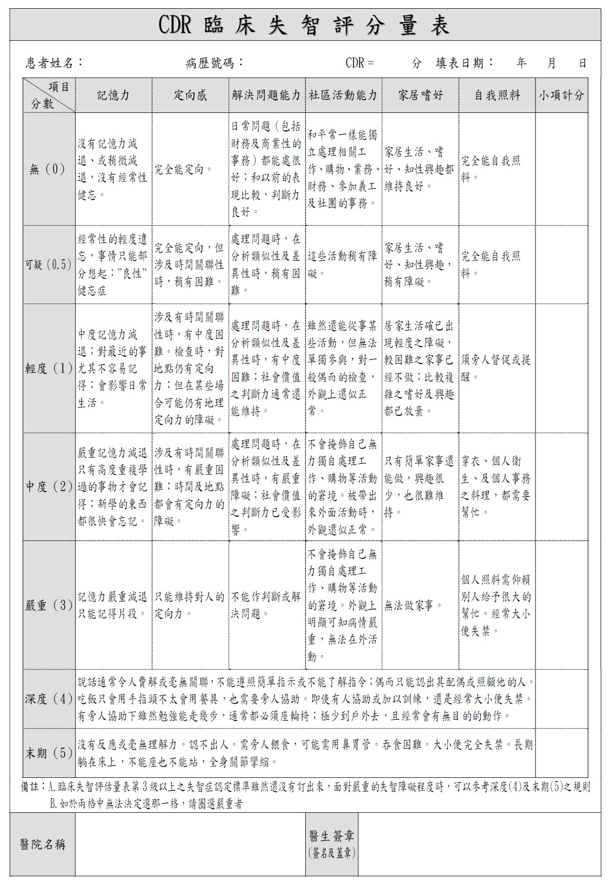
社區長者心理健康促進團體
附件6：CDR臨床失智評分量表
附件7：面談表單(頁1)
面談表單
基本資料
姓名： | 生日： ( 歲)
性別： | 電話：
教育程度： | 職業：
宗教信仰： | 興趣：
家庭狀況
居住情形： 獨居 與人同住
居住村落： 竹塘村 竹元村 其他__________
婚姻情況： 未婚 已婚 喪偶
條件篩選
納入條件：  - 65歲以上  - 男女不拘  - 可清楚口語表達  - 肢體可自主行動配合  - 無認知功能問題者 | 排除條件：  - 未滿65歲  - 視力受損無法看見東西者  - 有輕度以上認知疾病者  - 雙手行動障礙無法配合操作動作  - 無法口語溝通者(含喑啞者)

P1
附件7：面談表單(頁2)

會談摘要
1.參與動機與期待：

2.老年生活滿意情形：

3.疑問與擔心：

篩選結果
符合 不符合
面談人員： 日期：

P2

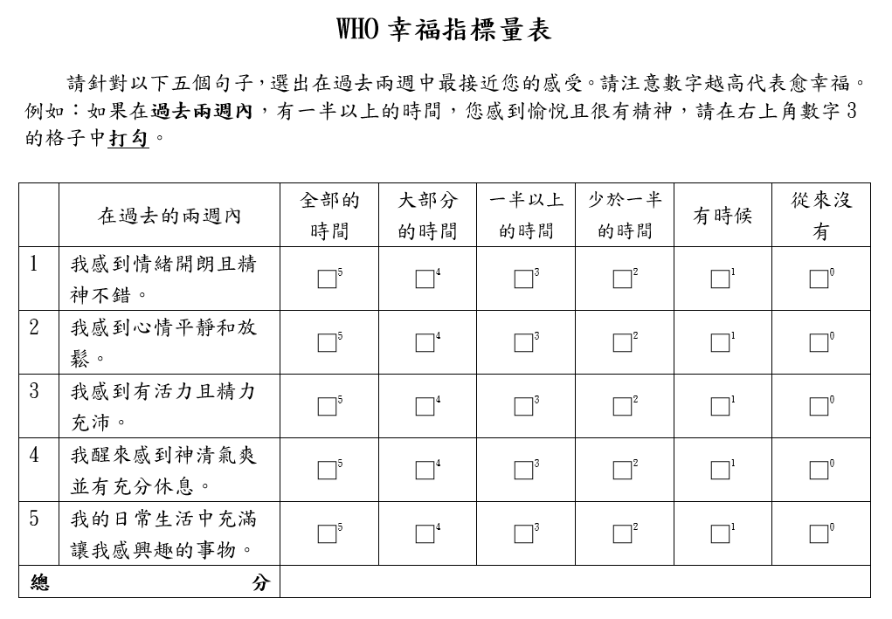
附件8：WHO幸福感指標量表
附件9：團體氛圍問卷(頁1)

附件9：團體氛圍問卷(頁2)
附件10：團體對話紀錄
團體對話紀錄
日期：106年00月00日 ， 團體次數：第0次
時間(團體已進行時間) | 對話內容/肢體動作與表情

